Архитектурное проектирование

Цели
Цель настоящей главы — познакомить читателя с архитектурой программного обеспечения и концепциями архитектурного проектирования.
Прочитав эту главу, вы должны:
- понимать, для чего необходимо архитектурное проектирование ПО;
- знать различные модели, используемые при документировании системной архитектуры;
- иметь представление о разных типах архитектур ПО: структурной модели системы, модели системной декомпозиции по управлению и модели модульной декомпозиции;
- знать модели проблемно-зависимых архитектур, которые используются как основа для архитектур специализированных программных систем и как эталон при сравнении различных архитектур.

Содержание
10.1. Структурирование системы
10.2. Модели управления
10.3. Модульная декомпозиция
10.4. Проблемно-зависимые архитектуры

Большие системы всегда можно разбить на подсистемы, предоставляющие связанные наборы сервисов. Архитектурным проектированием называют первый этап процесса проектирования, на котором определяются подсистемы, а также структура управления и взаимодействия подсистем. Целью архитектурного проектирования является описание архитектуры программного обеспечения.
В разделе 3.4 рассматривалась общая структура процесса проектирования. На рис. 3.9 была представлена модель процесса проектирования, первым этапом которого является архитектурное проектирование, служащее соединяющим звеном между процессом проектирования и процессом разработки требований к создаваемой системе. В идеале в спецификации требований не должно быть информации о структуре системы. В действительности же это справедливо только для небольших систем. Архитектурная декомпозиция системы необходима для структуризации и организации системной спецификации. Хорошим примером тому может служить изображенная на рис. 2.3 система управления воздушными полетами. Модель системной архитектуры часто является отправной точкой для создания спецификации различных частей системы. В процессе архитектурного проектирования разрабатывается базовая структура системы, т.е. определяются основные компоненты системы и взаимодействия между ними.
Существуют различные подходы к процессу архитектурного проектирования, которые зависят от профессионального опыта, а также мастерства и интуиции разработчиков. И все же можно выделить несколько этапов, общих для всех процессов архитектурного проектирования.
- Структурирование системы. Программная система структуриру-ется в виде совокупности относительно независимых подсистем. Также определяются взаимодействия между подсистемами. Этот этап рассматривается в разделе 10.1.
- Моделирование управления. Разрабатывается базовая модель управления взаимоотношениями между частями системы. Этот этап рассматривается в разделе 10.2.
- Модульная декомпозиция. Каждая определенная на первом этапе подсистема разбивается на отдельные модули. Здесь определяются типы модулей и типы их взаимосвязей. Этот этап рассматривается в разделе 10.3.

Как правило, эти этапы перемежаются и накладываются друг на друга. Этапы повторяются для все более детальной проработки архитектуры до тех пор, пока архитектурный проект не будет удовлетворять системным требованиям.
Четких различий между подсистемами и модулями нет, но, думаю, будут полезными следующие определения.
- Подсистема - это система (т.е. удовлетворяет "классическому" определению "система"), операции (методы) которой не зависят от сервисов, предоставляемых другими подсистемами. Подсистемы состоят из модулей и имеют определенные интерфейсы, с помощью которых взаимодействуют с другими подсистемами.
- Модуль - это обычно компонент системы, который предоставляет один или несколько сервисов для других модулей. Модуль может использовать сервисы, поддерживаемы другими модулями. Как правило, модуль никогда не рассматривается как независимая система. Модули обычно состоят из ряда других, более простых компонентов.

Результатом процесса архитектурного проектирования является документ, отображающий архитектуру системы. Он состоит из набора графических схем представлений моделей системы с соответствующим описанием. В описании должно быть указано, из каких подсистем состоит система и из каких модулей слагается каждая подсистема. Графические схемы моделей системы позволяют взглянуть на архитектуру с разных сторон. Как правило, разрабатывается четыре архитектурные модели.
- Статическая структурная модель, в которой представлены подсистемы или компоненты, разрабатываемые в дальнейшем независимо.
- Динамическая модель процессов, в которой представлена организация процессов во время работы системы.
- Интерфейсная модель, которая определяет сервисы, предоставляемые каждой подсистемой через общий интерфейс.
- Модели отношений, в которых показаны взаимоотношения между частями системы, например поток данных между подсистемами.

Ряд исследователей при описании архитектуры систем предлагают использовать специальные языки описания архитектур. В книге [29] рассматриваются основные свойства этих языков. В них основными архитектурными элементами являются компоненты и коннекторы (объединяющие звенья); эти языки также предлагают принципы и правила построения архитектур. Однако, как и другие специализированные языки, они имеют один недостаток, а именно: все они понятны только освоившим их специалистам и почти не используются на практике. Фактически использование языков описания архитектур только усложняет анализ систем. Поэтому я считаю, что для описания архитектур лучше использовать неформальные модели и системы нотации, подобные предлагаемой, например унифицированный язык моделирования UML.
Архитектура системы может строиться в соответствии с определенной архитектурной моделью [126]. Очень важно знать эти модели, их недостатки, преимущества и возможности применения. В этой главе рассматриваются структурные модели, модели управления и декомпозиции.
Вместе с тем архитектуру больших систем невозможно описать с помощью какой-либо одной модели. При разработке отдельных частей больших систем можно использовать разные архитектурные модели. Но в этом случае архитектура системы может оказаться слишком сложной, поскольку будет построена на комбинации различных архитектурных моделей. Разработчик должен подобрать наиболее подходящую модель, затем модифицировать ее соответственно требованиям разрабатываемого ПО. В разделе 10.4 рассматривается пример архитектуры компилятора, базирующейся на комбинации модели репозитория и модели потоков данных.
Архитектура системы влияет на производительность, надежность, удобство сопровождения и другие характеристики системы. Поэтому модели архитектуры, выбранные для иной системы, могут зависеть от нефункциональных системных требований.
- Производительность. Если критическим требованием является производительность системы, следует разработать такую архитектуру, чтобы за все критические операции отвечало как можно меньше подсистем с максимально малым взаимодействием между ними. Чтобы уменьшить взаимодействие между компонентами, лучше использовать крупномодульные компоненты, а не мелкие структурные элементы.
- Защищенность. В этом случае архитектура должна иметь многоуровневую структуру, в которой наиболее критические системные элементы защищены на внутренних уровнях, а проверка безопасности этих уровней осуществляется на более высоком уровне.
- Безопасность. В этом случае архитектуру следует спроектировать так, чтобы за все операции, влияющие на безопасность системы, отвечало как можно меньше подсистем. Такой подход позволяет снизить стоимость разработки и решает проблему проверки надежности.
- Надежность. В этом случае следует разработать архитектуру с включением избыточных компонентов, чтобы можно было заменять и обновлять их, не прерывая работу системы. Архитектуры отказоустойчивых систем с высокой работоспособностью рассматриваются в главе 18.
- Удобство сопровождения. В этом случае архитектуру системы следует проектировать на уровне мелких структурных компонентов, которые можно легко изменять. Программы, создающие данные, должны быть отделены от программ, использующих эти данные. Следует также избегать структуры совместного использования данных.

Очевидно, что некоторые из перечисленных архитектур противоречат друг другу. Например, для того чтобы повысить производительность, необходимо использовать крупномодульные компоненты, в то же время сопровождение системы намного упрощается, если она состоит из мелких структурных компонентов. Если необходимо учесть оба требования, следует искать компромиссное решение. Ранее уже было сказано, что один из способов решения подобных проблем состоит в применении различных архитектурных моделей для разных частей системы.

10.1. Структурирование системы

На первом этапе процесса проектирования архитектуры система разбивается на несколько взаимодействующих подсистем. На самом абстрактном уровне архитектуру системы можно изобразить графически с помощью блок-схемы, в которой отдельные подсистемы представлены отдельными блоками. Если подсистему также можно разбить на несколько частей, на диаграмме эти части изображаются прямоугольниками внутри больших блоков. Потоки данных и/или потоки управления между подсистемами обозначается стрелками. Такая блок-схема дает общее представление о структуре системы.
На рис. 10.1 представлена структурная модель архитектуры для системы управления автоматической упаковкой различных типов объектов. Она состоит из нескольких частей. Подсистема наблюдения изучает объекты на конвейере, определяет тип объекта и выбирает для него соответствующий тип упаковки. Затем объекты снимаются с конвейера, упаковываются и помещаются на другой конвейер. Примеры других архитектур приведены на рис. 2.2 и 2.3.
Бэсс (Bass, [29]) считает, что подобные блок-схемы являются бесполезными представлениями системной архитектуры, поскольку из них нельзя ничего узнать ни о природе взаимоотношений между компонентами системы, ни об их свойствах. С точки зрения разработчика программного обеспечения, это абсолютно верно. Однако такие модели оказываются эффективными на этапе предварительного проектирования системы. Эта модель не перегружена деталями, с ее помощью удобно представить структуру системы. В структурной модели определены все основные подсистемы, которые можно разрабатывать независимо от остальных подсистем, следовательно, руководитель проекта может распределить разработку этих подсистем между различными исполнителями. Конечно, для представления архитектуры используются не только блок-схемы, однако подобное представление системы не менее полезно, чем другие архитектурные модели.
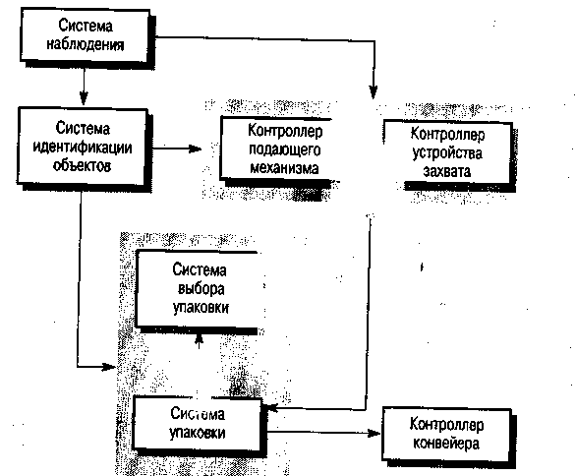
Рис. 10.1. Блок-схема системы управления автоматической упаковкой

Конечно, можно разрабатывать более детализированные модели структуры, в которых было бы показано, как именно подсистемы разделяют данные и как взаимодействуют друг с другом. В этом разделе рассматриваются три стандартные модели, а именно: модель репозитория, модель клиент/сервер и модель абстрактной машины.

10.1.1. Модель репозитория

Для того чтобы подсистемы, составляющие систему, работали эффективнее, между ними должен идти обмен информацией. Обмен можно организовать двумя способами.
- Все совместно используемые данные хранятся в центральной базе данных, доступной всем подсистемам. Модель системы, основанная на совместном использовании базы данных, часто называют моделью репозитория.
- Каждая подсистема имеет собственную базу данных. Взаимообмен данными между подсистемами происходит посредством передачи сообщений.

Большинство систем, обрабатывающих большие объемы данных, организованы вокруг совместно используемой базы данных, или репозитория. Поэтому такая модель подойдет к приложениям, в которых данные создаются в одной подсистеме, а используются в другой. Примерами могут служить системы управления информацией, системы автоматического проектирования и CASE-средства.
На рис. 10.2 представлен пример архитектуры интегрированного набора CASE-инструментов, основанный на совместно используемом репозитории. Считается, что для CASE-средств первый совместно используемый репозиторий был разработан в начале 1970-х годов английской компанией ICL в процессе создания своей операционной системы [234]. Широкую известность эта модель получила после того, как была применена для Поддержки разработки систем, написанных на языке Ada. С тех пор многие CASE-средства разрабатываются с использованием общего репозитория.
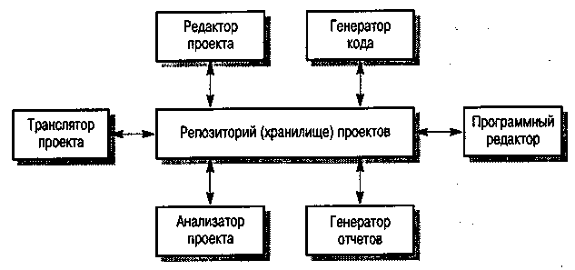
Рис. 10.2. Архитектура интегрированного набора CASE-средств

Совместно используемые репозитории имеют как преимущества, так и недостатки.
- Очевидно, что совместное использование больших объемов данных эффективно, поскольку не требуется передавать данные из одной подсистемы в другие.
- С другой стороны, подсистемы должны быть согласованы с моделью репозитория данных. Это всегда приводит к необходимости компромисса между требованиями, предъявляемыми к каждой подсистеме. Компромиссное решение может понизить их производительность. Если форматы данных новых подсистем не подходят под согласованную модель представления данных, интегрировать такие подсистемы сложно или невозможно.
- Подсистемам, в которых создаются данные, не нужно знать, как эти данные используются в других подсистемах.
- Поскольку в соответствии с согласованной моделью данных генерируются большие объемы информации, модернизация таких систем проблематична. Перевод системы на новую модель данных будет дорогостоящим и сложным, а порой даже невозможным.
- В системах с репозиторием такие средства, как резервное копирование, обеспечение безопасности, управление доступом и восстановление данных, централизованы, поскольку входят в систему управления репозиторием. Эти средства выполняют только свои основные операции и не занимаются другими вопросами.
- С другой стороны, к разным подсистемам предъявляются разные требования, касающиеся безопасности, восстановления и резервирования данных. В модели репозитория ко всем подсистемам применяется одинаковая политика.
- Модель совместного использования репозитория прозрачна: если новые подсистемы совместимы с согласованной моделью данных, их можно непосредственно интегрировать в систему.
- Однако сложно разместить репозитории на нескольких машинах, поскольку могут возникнуть проблемы, связанные с избыточностью и нарушением целостности данных.

В рассматриваемой модели репозиторий является пассивным элементом, а управление им возложено на подсистемы, использующие данные из репозитория. Для систем искусственного интеллекта разработан альтернативный подход. Он основан на модели "рабочей области", которая инициирует подсистемы тогда, когда конкретные данные становятся доступными. Такой подход применим к системам, в которых форма данных хорошо структурирована. Эта модель обсуждается в работе [255].

10.1.2. Модель клиент/сервер

Модель архитектуры клиент/сервер — это модель распределенной системы, в которой показано распределение данных и процессов между несколькими процессорами. Модель включает три основных компонента.
- Набор автономных серверов, предоставляющих сервисы другим подсистемам. Например, сервер печати, который предоставляет услуги печати, файловые серверы, предоставляющие сервисы управления файлами, и сервер-компилятор, который предлагает сервисы по компилированию исходных кодов программ.
- Набор клиентов, которые вызывают сервисы, предоставляемые серверами. В контексте системы клиенты являются обычными подсистемами. Допускается параллельное выполнение нескольких экземпляров клиентской программы.
- Сеть, посредством которой клиенты получают доступ к сервисам. В принципе нет никакого запрета на то, чтобы клиенты и серверы запускались на одной машине. На практике, однако, модель клиент/сервер в такой ситуации не используется.

Клиенты должны знать имена доступных серверов и сервисов, которые они предоставляют. В то же время серверам не нужно знать ни имена клиентов, ни их количество. Клиенты получают доступ к сервисам, предоставляемым сервером, посредством удаленного вызова процедур.
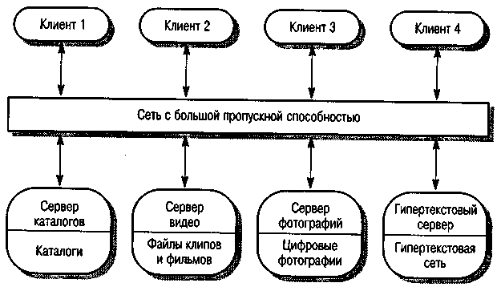
Рис. 10.3. Архитектура библиотечной системы фильмов и фотографий

Пример системы, организованной по типу модели клиент/сервер, показан на рис. 10.3. Это многопользовательская гипертекстовая система, предназначенная для поддержки библиотек фильмов и фотографий. В ней содержится несколько серверов, которые размещают различные типы медиафайлов и управляют ими. Видеофайлы требуется передавать быстро и синхронно, но с относительно малым разрешением. Они могут храниться в сжатом состоянии. Фотографии должны передаваться с высоким разрешением. Каталоги должны обеспечивать работу с множеством запросов и поддерживать связи с использованием гипертекстовой системы. Здесь клиентская программа является просто интегрированным интерфейсом пользователя.
Подход клиент/сервер можно использовать при реализации систем, основанных на репозитории, который поддерживается как сервер системы. Подсистемы, имеющие доступ к репозиторию, являются клиентами. Но обычно каждая подсистема управляет собственными данными. Во время работы серверы и клиенты обмениваются данными, однако при обмене большими объемами данных могут возникнуть проблемы, связанные с пропускной способностью сети. Правда, с развитием все более быстрых сетей эта проблема теряет свое значение.
Наиболее важное преимущество модели клиент/сервер состоит в том, что она является распределенной архитектурой. Ее эффективно использовать в сетевых системах с множеством распределенных процессоров. В систему легко добавить новый сервер и интегрировать его с остальной частью системы или же обновить серверы, не воздействуя на другие части системы. В главе 11 архитектуры распределенных систем рассматриваются более подробно.

10.1.3. Модель абстрактной машины

Модель архитектуры абстрактной машины (иногда называемая многоуровневой моделью) моделирует взаимодействие подсистем. Она организует систему в виде набора уровней, каждый из которых предоставляет свои сервисы. Каждый уровень определяет абстрактную машину, машинный язык которой (сервисы, предоставляемые уровнем) используется для реализации следующего уровня абстрактной машины. Например, наиболее распространенный способ реализации языка программирования состоит в определении идеальной "языковой машины" и компилировании программ, написанных на данном языке, в код этой машины. На следующем шаге трансляции код абстрактной машины конвертируется в реальный машинный код.
Хорошо известным примером такого похода может служить модель OSI1 сетевых протоколов [352], обсуждаемая в разделе 10.4. Другим примером является трехуровневая модель среды программирования на языке Ada [66]. На рис. 10.4 изображена подобная модель и показано, как с помощью модели абстрактной машины можно представить систему администрирования версий.
Система администрирования версий основана на управлении версиями объектов и предоставляет средства для полного управления конфигурацией системы (см. главу 29). Для поддержки средств управления конфигурацией используется система администрирования объектов, поддерживающая систему базы данных и сервисы управления объектами. В свою очередь, в системе баз данных поддерживаются различные сервисы, например управления транзакциями, отката назад, восстановления и управления доступом. Для управления базами данных используются средства основной операционной системы и ее файловая система.
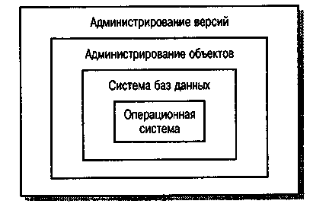
Рис. 10.4. Модель абстрактной машины для системы
администрирования версий

Многоуровневый подход обеспечивает пошаговое развитие систем — при разработке какого-либо уровня предоставляемые им сервисы становятся доступны пользователям. Кроме того, такая архитектура легко изменяема и переносима на разные платформы. Изменение интерфейса любого уровня повлияет только на смежный уровень. Так как в многоуровневых системах зависимости от машинной платформы локализованы на внутренних уровнях, такие системы можно реализовать на других платформах, поскольку потребуется изменить только самые внутренние уровни.
Недостатком многоуровневого подхода является довольно сложная структура системы. Основные средства, такие как управление файлами, необходимые всем абстрактным машинам, предоставляются внутренними уровнями. Поэтому сервисам, запрашиваемым пользователем, возможно, потребуется доступ к внутренним уровням абстрактной машины. Такая ситуация приводит к разрушению модели, так как внешний уровень зависит не только от предшествующего ему уровня, но и от более низких уровней.

10.2. Модели управления

В модели структуры системы показаны все подсистемы, из которых она состоит. Для того чтобы подсистемы функционировали как единое целое, необходимо управлять ими. В структурных моделях нет (и не должно быть) никакой информации по управлению. Однако разработчик архитектуры должен организовать подсистемы согласно некоторой модели управления, которая дополняла бы имеющуюся модель структуры. В моделях управления на уровне архитектуры проектируется поток управления между подсистемами.
Можно выделить два основных типа управления в программных системах.
- Централизованное управление. Одна из подсистем полностью отвечает за управление, запускает и завершает работу остальных подсистем. Управление от первой подсистемы может перейти к другой подсистеме, однако потом обязательно возвращается к первой.
- Управление, основанное на событиях. Здесь вместо одной подсистемы, ответственной за управление, на внешние события может отвечать любая подсистема. События, на которые реагирует система, могут происходить либо в других подсистемах, либо во внешнем окружении системы.

Модель управления дополняет структурные модели. Все описанные ранее структурные модели можно реализовать с помощью централизованного управления или управления, основанного на событиях.

10.2.1. Централизованное управление

В модели централизованного управления одна из систем назначается главной и управляет работой других подсистем. Такие модели можно разбить на два класса, в зависимости от того, последовательно или параллельно реализовано выполнение управляемых подсистем.
- Модель вызова-возврата. Это известная модель организации вызова программных процедур "сверху вниз", в которой управление начинается на вершине иерархии процедур и через вызовы передается на более нижние уровни иерархии. Данная модель применима только в последовательных системах.
- Модель диспетчера. Применяется в параллельных системах. Один системный компонент назначается диспетчером и управляет запуском, завершением и координированием других процессов системы. Процесс (выполняемая подсистема или модуль) может протекать параллельно с другими процессами. Модель такого типа применима также в последовательных системах, где управляющая программа вызывает отдельные подсистемы в зависимости от значений некоторых переменных состояния. Обычно такое управление реализуется через оператор case.

Модель вызова-возврата представлена на рис. 10.5. Из главной программы можно вызвать подпрограммы 1, 2 и 3, из подпрограммы 1- подпрограммы 1.1 и 1.2, из подпрограммы 3 - подпрограммы 3.1 и 3.2 и т.д. Такая модель выполнения подпрограмм не является структурной - подпрограмма 1.1 не обязательно является частью подпрограммы 1.
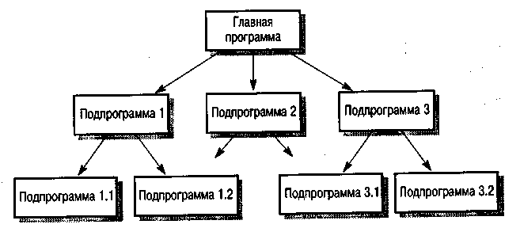
Рис. 10.5. Модель вызова-возврата

Подобная модель встроена в языки программирования Ada, Pascal и С. Управление переходит от программы, расположенной на самом верхнем уровне иерархии, к подпрограмме более нижнего уровня. Затем происходит возврат управления в точку вызова подпрограммы. За управление отвечает та подпрограмма, которая выполняется в текущий момент; она может либо вызывать другие подпрограммы, либо вернуть управление вызвавшей ее подпрограмме. Несовершенство данного стиля программирования при возврате к определенной точке в программе очевидно.
Модель вызова-возврата можно использовать на уровне модулей для управления функциями и объектами. Подпрограммы в языке программирования, которые вызываются из других подпрограмм, являются естественно функциональными. Однако во многих объектно-ориентированных системах операции в объектах (методы) реализованы в виде процедур или функций. Например, объект Java запрашивает сервис из другого объекта посредством вызова соответствующего метода.
Жесткая и ограниченная природа модели вызова-возврата является одновременно и преимуществом и недостатком. Преимущества модели проявляются в относительно простом анализе потоков управления, а также при выборе системы, отвечающей за конкретный ввод данных. Недостаток модели, как вы узнаете из главы 18, состоит в сложной обработке исключительных ситуаций.
На рис. 10.6 представлена модель централизованного управления для параллельной системы. Подобная модель часто используется в "мягких" системах реального времени, в которых нет чересчур строгих временных ограничений. Центральный контроллер управляет выполнением множества процессов, связанных с датчиками и исполнительными механизмами. Система, использующая такую модель управления, рассмотрена в главе 13.
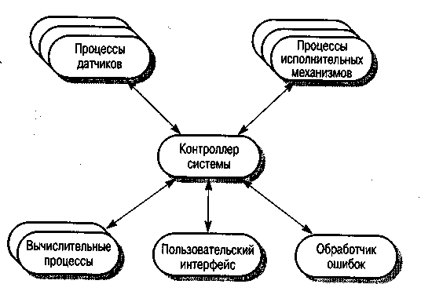
Рис. 10.6. Модель централизованного управления для систем
реального времени

Контроллер системы, в зависимости от переменных состояния системы, определяет моменты запуска или завершения процессов. Он проверяет, генерируется ли в остальных процессах информация, для того чтобы затем обработать ее или передать другим процессам на обработку. Обычно контроллер работает постоянно, проверяя датчики и другие процессы или отслеживая изменения состояния, поэтому данную модель иногда называют моделью с обратной связью.

10.2.2. Системы, управляемые событиями

В моделях централизованного управления, как правило, управление системой определяется значениями некоторых переменных ее состояния. В противоположность таким моделям существуют системы, управление которыми основано на внешних событиях. В Данном контексте под событием подразумевается не только бинарный сигнал типа "да-нет". Здесь сигнал может принимать некоторый диапазон значений. Различие между событием и обычными входными данными заключается в том, что планирование события выходит за рамки управления процессом, обрабатывающим это событие. Для обработки события подсистеме необходим доступ к информации состояния, однако такая информация обычно не определяется потоком управления.
Разработано множество различных типов событийно-управляемых систем. К ним относятся электронные таблицы, в которых изменение значения в какой-либо ячейке изменяет содержимое других ячеек, системы искусственного интеллекта, в которых при выполнении некоторого условия происходит инициирование действия либо используются активные объекты, тогда при изменении значения свойства объекта инициируется некоторое действие. В книге [128] подробно рассматриваются различные типы событийно-управляемых систем.
В этом разделе описаны две модели систем, управляемых событиями.
- Модели передачи сообщений. В этих моделях событие представляет собой передачу сообщения всем подсистемам. Любая подсистема, которая обрабатывает данное событие, отвечает на него.
- Модели, управляемые прерываниями. Такие модели обычно используются в системах реального времени, где внешние прерывания регистрируются обработчиком прерываний, а обрабатываются другим системным компонентом.

Модели передачи сообщений эффективны при интеграции подсистем, распределенных на разных компьютерах, которые объединены в сеть. Модели, управляемые прерываниями, используются в системах реального времени со строгими временными требованиями.
В модели передачи сообщений (рис. 10.7) подсистемы реагируют на определенные события. Если произошло некоторое событие, управление переходит к подсистеме, обрабатывающей данное событие. Между моделью передачи сообщений и моделью централизованного управления, показанной на рис. 10.6, существует отличие: алгоритм управления не встроен в обработчик сообщений и событий. Подсистемы определяют, какие события им требуются, а обработчик сообщений и событий следит, чтобы данные события были отправлены именно им.
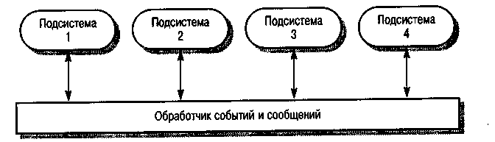
Рис. 10.7. Модель управления, основанная на передаче сообщений

Все события могут генерировать сообщения всем подсистемам, но при этом значительно увеличивается нагрузка при обработке данных. Часто обработчик событий и сообщений управляет регистром подсистем и событиями, на которые они реагируют. Подсистемы генерируют события, в которых, возможно, есть данные для обработки. Обработчик регистрирует событие, принимая во внимание его регистр, и передает это событие в те подсистемы, которые на него реагируют.
Обработчик события всегда поддерживает двухточечное взаимодействие. Поэтому подсистемы могут явно отправить сообщение другой подсистеме. Существует множество разновидностей этой модели [291, 114, 14*]. Брокеры запросов к объектам, обсуждаемые в главе 11, также поддерживают данную модель управления при взаимодействии между распределенными объектами.
Преимуществом модели передачи сообщений является относительно простая модернизация систем, построенных в соответствии с этой моделью. Новую подсистему можно интегрировать в систему, регистрируя ее события в обработчике событий. Каждая подсистема может активизировать любую другую подсистему, не зная ее имени или размещения. Подсистемы также можно реализовать на разных машинах.
Недостатком данной модели является то, что подсистемам неизвестно, когда произойдет обработка события. Генерируя событие, подсистема не знает, какая именно система прореагирует на него. Вполне допустима ситуация, когда разные подсистемы реагируют на одинаковые события. Это может привести к конфликтам при получении доступа к результатам обработки события.
Системы реального времени, в которых одним из требований является быстрая обработка внешних событий, должны быть событийно-управляемыми. Например, система реального времени, управляющая системой безопасности автомобиля, должна определить возможную аварию и успеть наполнить воздухом подушку безопасности до того, как голова водителя ударится о руль. Для того чтобы обеспечить быструю реакцию на события, необходимо использовать управление, основанное на прерываниях. На рис. 10.8 показана модель управления, основанная на прерываниях. Для каждого Я типа прерываний существует свой обработчик. Каждый тип прерывания ассоциируется с ячейкой памяти, в которой хранится адрес обработчика прерывания. При получении определенного прерывания аппаратный переключатель немедленно передает управление обработчику прерывания. В ответ на событие, вызванное прерыванием, обработчик может запустить или завершить другие процессы.
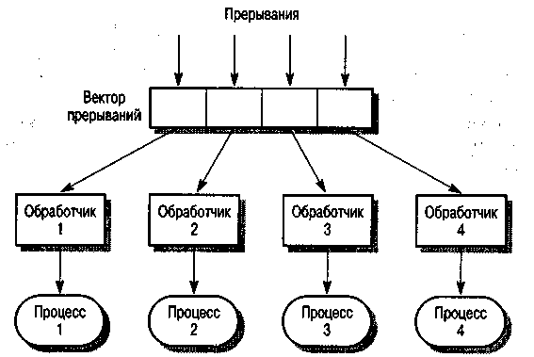
Рис. 10.8. Модель управления, основанная на прерываниях

Данная модель используется только в жестких системах реального времени, где требуется немедленная реакция на определенные события. Можно скомбинировать эту модель с моделью централизованного управления. Центральный диспетчер обрабатывает нормальный ход выполнения системы, а в критических ситуациях используется управление, основанное на прерываниях.
Преимуществом такого подхода является мгновенная реакция системы на происходящие события, недостатками — сложность программирования и аттестации системы. Практически невозможно имитировать все прерывания в процессе тестирования системы. Сложно изменять системы, разработанные на основе такой модели, так как число прерываний ограничено аппаратурой. Никакие другие типы событий не обрабатываются, если достигнут этот предел. Ограничение иногда можно обойти, если на одном прерывании определить несколько типов событий и предоставить для их обработки отдельный обработчик. Однако, если требуется очень быстрая реакция на прерывание, такой подход оказывается непрактичным.

10.3. Модульная декомпозиция

После этапа разработки системной структуры в процессе проектирования следует этап декомпозиции подсистем на модули. Между разбивкой системы на подсистемы и подсистем на модули нет принципиальных отличий. На этом этапе можно использовать модели, рассмотренные в разделе 10.1. Однако компоненты модулей обычно меньше компонентов подсистем, поэтому можно использовать специальные модели декомпозиции.
Здесь рассматриваются две модели, используемые на этапе модульной декомпозиции подсистем.
- Объектно-ориентированная модель. Система состоит из набора взаимодействующих объектов.
- Модель потоков данных. Система состоит из функциональных модулей, которые получают на входе данные и преобразуют их некоторым образом в выходные данные. Такой подход часто называется конвейерным.

В объектно-ориентированной модели модули представляют собой объекты с собственными состояниями и определенными операциями над этими состояниями. В модели потоков данных модули выполняют функциональные преобразования. В обеих моделях модули реализованы либо как последовательные компоненты, либо как процессы.
По возможности разработчикам не стоит принимать поспешных решений о том, будет ли система параллельной или последовательной. Проектирование последовательной системы имеет ряд преимуществ: последовательные программы легче проектировать, реализовать, проверять и тестировать, чем параллельные системы, где очень сложно формализовать, управлять и проверять временные зависимости между процессами. Лучше сначала разбить систему на модули, а на этапе реализации решить, как организовать их выполнение — последовательно или параллельно.

10.3.1. Объектные модели

Объектно-ориентированная архитектурная модель структурирует систему в виде совокупности слабо связанных объектов с четко определенными интерфейсами. Объекты вызывают сервисы, предоставляемые другими объектами. С некоторыми объектными моделями вы познакомились в главе 7, более подробно они рассматриваются в главе 12.
На рис. 10.9 представлен пример объектно-ориентированной архитектурной модели для системы обработки счетов. Данная система выписывает счета заказчикам, получает платежи, отправляет квитанции по поступившим платежам и уведомления по неоплаченным счетам. В этом примере используется система нотации языка моделирования UML (см. главу 7), в которой классы объектов имеют имена и набор атрибутов. Операции, если они есть, определяются в нижней части прямоугольника, обозначающего объект. Штриховые стрелки означают, что объекты используют свойства или сервисы, предоставляемые другими объектами.
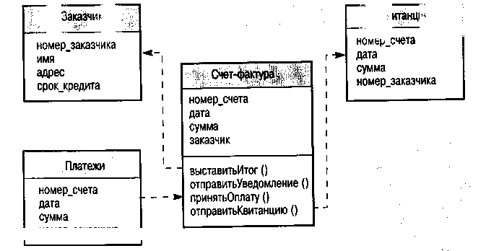
Рис. 10.9. Объектная модель системы обработки счетов

На этапе объектно-ориентированной декомпозиции определяются классы объектов, их свойства и операции. При реализации системы из этих классов создаются объекты; для координации операций объектов используется какая-либо модель управления. В нашем конкретном примере класс Счет имеет различные связанные операции (методы), которые реализуют функциональные средства системы. Этот класс использует другие классы, представляющие заказчиков, платежи и квитанции.
Преимущества объектно-ориентированного подхода хорошо известны. Поскольку объекты слабо связаны между собой, можно изменять реализацию того или иного объекта, не воздействуя на остальные объекты. Структуру системы легко понять, так как объекты часто являются объектами реального мира. Для непосредственной реализации системных компонентов можно использовать объектно-ориентированные языки программирования.
Вместе с тем объектно-ориентированный подход имеет и недостатки. При использовании сервисов объекты должны явно ссылаться на имена других объектов и знать их интерфейс. Если при изменении системы требуется изменить интерфейс, необходимо оценить эффект от такого изменения с учетом всех пользователей изменяемого объекта. Многие объекты реального мира сложно представить в виде системных объектов.

10.3.2. Модели потоков данных

В управляемой потоками данных модели данные проходят через последовательность преобразований. Каждый шаг обработки данных реализован в виде преобразования. Данные, поступающие на вход системы, проходят через все преобразования и достигают выхода системы. Преобразования могут выполняться последовательно или параллельно. Обработка данных может быть пакетной или поэлементной.
Если преобразования представлены в виде отдельных процессов, такую модель иногда называют конвейером или моделью фильтров, следуя терминологии, принятой в системе Unix. Последняя поддерживает конвейеры, которые действуют как хранилища данных, и набор команд, представляющих функциональные преобразования. Здесь используется термин "фильтр", поскольку преобразование "фильтрует" данные во время обработки потока данных.
Различные варианты модели потоков данных возникли вместе с появлением первых компьютеров, предназначенных для автоматизированной обработки данных. Когда преобразования последовательно обрабатывают пакеты данных, такая архитектурная модель называется пакетной последовательной моделью. Она является основой для многих классов систем обработки данных. Примером могут быть системы (например, системы обработки счетов), которые генерируют большое количество выходных отчетов, полученных с помощью несложных вычислений, но с большим количеством входных записей.
Пример такого типа системной архитектуры показан на рис. 10.10. Здесь организация выписывает счета заказчикам. Раз в неделю платежные квитанции согласуются со счетами. Для оплаченных счетов выдается квитанция. По счетам, не оплаченным в течение установленного срока, выдается соответствующее уведомление.
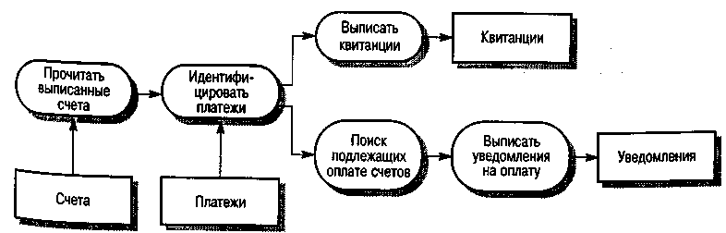
Рис. 10.10. Модель потоков данных для системы обработки счетов

Отметим, что данная модель представляет только часть системы обработки счетов - при выписке счетов используются другие преобразования. Сравните данную модель с объектно-ориентированной, рассмотренной в предыдущем разделе. Объектная модель более абстрактна, так как в ней нe содержится информации о последовательности действий.
Данная архитектура имеет ряд преимуществ.
- Возможность повторного использования преобразований.
- Понятность, поскольку большинство людей также мыслят в терминах обработки входных и выходных данных.
- Возможность модификации системы путем непосредственного добавления новых преобразований.
- Простота реализации как последовательной, так и параллельной систем.

Принципиальный недостаток модели связан с необходимостью использования некоторого общего формата передачи данных, который должен распознаваться всеми преобразованиями. Каждое преобразование либо следует согласовывать со смежными преобразованиями относительно формата обрабатываемых данных, либо нужно предложить стандартный формат для всех обрабатываемых данных. Каждое преобразование должно выполнять грамматический разбор входных данных и синтезировать выходные данные по соответствующей форме, при этом вычислительная нагрузка на систему возрастает. Невозможно интегрировать преобразования, использующие несовместимые форматы данных.
Взаимодействующие системы трудно описать с помощью модели потоков данных из-за отсутствия прогнозируемого потока обрабатываемых данных. Хотя обычный текстовой ввод и вывод можно смоделировать с помощью модели потоков данных, графические интерфейсы пользователя имеют более сложные форматы ввода-вывода и управление, основанное на разнообразных событиях (например, щелчок кнопкой мыши или выбор из меню). Перевод их в форму, совместимую с моделью потоков данных, является достаточно сложной задачей.

10.4. Проблемно-зависимые архитектуры

Рассмотренные ранее архитектурные модели являются обобщенными. Они широко применяются для многих классов приложений. Наряду с основными моделями, используются архитектурные модели, характерные для конкретной предметной области приложения. Эти модели называются проблемно-зависимыми архитектурами.
Можно выделить два типа проблемно-зависимых архитектурных моделей.
- Модели классов систем. Отображают классы реальных систем, вобрав в себя основные характеристики этих классов. Как правило, архитектурные модели классов встречаются в системах реального времени, например в системах сбора данных, мониторинга и т.д.
- Базовые модели. Более абстрактны и предоставляют разработчикам информацию по общей структуре какого-либо типа систем. Например, в работе [298] предложена базовая модель разработки ПО.

Конечно, четких различий между этими видами моделей нет. В некоторых случаях модели классов служат в качестве базовых. Здесь я провожу различие между ними, поскольку базовые модели можно напрямую повторно использовать в проекте. Базовые модели обычно используются в системах коммуникаций и при сравнении возможных системных архитектур. Различны также процессы разработки этих моделей. Модели классов разрабатываются как обобщение существующих систем "снизу вверх", в то время как разработка базовых моделей идет "сверху вниз".

10.4.1. Модели классов систем

Модель компилятора, вероятно, наиболее известный пример архитектурной модели класса систем. В настоящее время разработаны тысячи компиляторов. Считается, что компилятор должен включать перечисленные ниже модули.
- Лексический анализатор, транслирующий входной язык в некоторый внутренний код.
- Таблица идентификаторов, выдаваемая лексическим анализатором, в которой содержится информация об используемых в программе именах и типах.
- Синтаксический анализатор, который проверяет синтаксис компилируемого кода. Он использует заданную грамматику языка и создает синтаксическое дерево.
- Синтаксическое дерево, которое представляет внутреннюю структуру компилируемой программы.
- Семантический анализатор, который проверяет семантическую корректность программ на основании информации, полученной из синтаксического дерева и таблицы идентификаторов.
- Генератор кода, который проходит по синтаксическому дереву и генерирует машинный код.

В компиляторе могут быть и другие компоненты, которые преобразуют синтаксическое дерево, повышают эффективность и устраняют избыточность из сгенерированного машинного кода.
Компоненты, из которых состоит компилятор, можно организовывать в соответствии с разными архитектурными моделями. Можно применить архитектуру потоков данных, в которой таблица идентификаторов служит хранилищем совместно используемых данных. Этот подход отображен на рис. 10.11, здесь этапы лексического, синтаксического и семантического анализа выполняются последовательно.
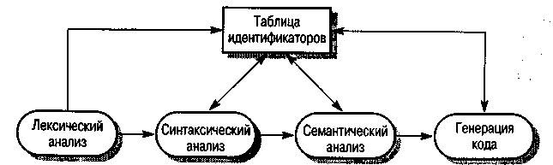
Рис. 10.11. Модель потоков данных для компилятора

Такая модель до сих пор широко применяется. Она эффективна там, где программы компилируются и выполняются без участия пользователя, т.е. в пакетном режиме. Однако такие модели оказываются менее эффективными, если компилятор интегрирован с другими языковыми средствами, например системой редактирования структур, интерактивным отладчиком, программой подготовки печатных документов и т.п. В этом случае, как показано на рис. 10.12, компоненты системы можно организовать в соответствии с моделью репозитория.
В представленной модели компилятора таблица идентификаторов и синтаксическое дерево используются как центральное хранилище информации, или репозиторий, через который взаимодействуют инструментальные средства. Другие данные, такие как грамматические правила и определение выходного формата программы, берутся из инструментальных средств и также помещаются в репозиторий.
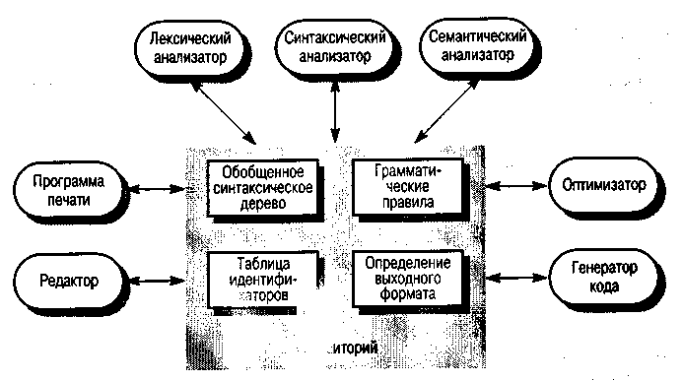
Рис. 10.12. Модель репозитория для компилятора

В настоящее время разработано относительно небольшое количество проблемно-зависимых моделей классов систем. Организации, занимающиеся разработкой подобных моделей, рассматривают их как ценную интеллектуальную собственность, поскольку они являются основой разработки программных систем. Такие модели часто представляют архитектуру целой серии программных продуктов. Например, для всех драйверов принтеров, независимо от свойств конкретного принтера, может использоваться одинаковая исходная архитектура. Подобные архитектуры рассматриваются в главе 14.

10.4.2. Базовые архитектуры

Архитектурные модели классов систем отражают архитектуры уже существующих систем. В противоположность им базовые модели обычно появляются как результат исследований в определенной предметной области приложения. Они представляют собой идеализированную архитектуру, в которой отражены особенности, присущие системам, работающим в данной предметной области.
Примером базовой архитектуры может служить модель OSI [352], являющаяся стандартом взаимодействия открытых систем (краткое описание этой модели приведено в разделе 10.1.3). Если некоторая система совместима с этой моделью, она может взаимодействовать с любыми другими системами, поддерживающими этот стандарт. Таким образом, система управления ассортиментом товаров в супермаркете, разработанная на основе модели OSI, может непосредственно осуществлять обмен данными с системой заказов поставщиков, также разработанной на основе этой модели.
С другой стороны, базовые модели обычно не рассматриваются в качестве методов реализации. Их основное назначение — служить эталоном для сравнения различных систем в какой-либо предметной области, т.е. базовая модель является стандартом при оценке различных систем.
Изображенная на рис. 10.13 модель OSI является семиуровневой моделью взаимодействия открытых систем. Точное назначение разных слоев здесь не существенно. Заметим только, что нижние уровни обеспечивают физическое взаимодействие, средние уровни — передачу данных, а верхние уровни — передачу семантически значимой информации, например стандартизированных документов и т.п.
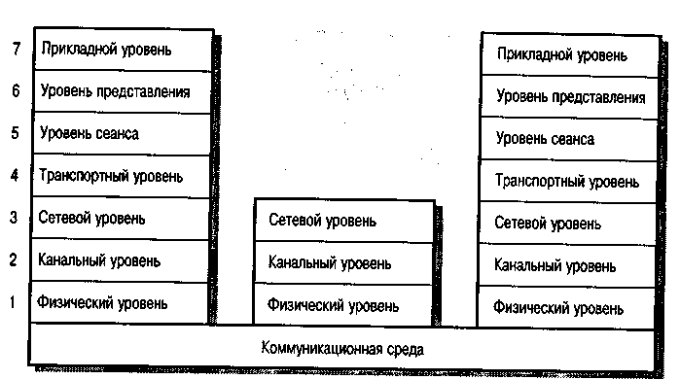
Рис. 10.13. Архитектура базовой модели OSI

Перед разработчиками модели OSI была поставлена конкретная цель — создать стандарт, на основе которого осуществлялось бы взаимодействие между совместимыми системами. Каждый уровень зависел бы только от нижележащего уровня. По мере развития технологии любой из уровней можно было бы реализовать заново, не влияя при этом на другие уровни системы.
На практике многоуровневый подход к архитектурному моделированию носит компромиссный характер. Если различия между компьютерными сетями слишком велики, простое взаимодействие между ними невозможно. Хотя функциональные характеристики каждого уровня четко определены, остаются неопределенными нефункциональные характеристики системы. Поэтому разработчики, реализуя собственные средства высокого уровня, могут "пропустить" некоторые уровни модели. Иначе говоря, чтобы повысить производительность системы, разработчики могут проектировать нестандартные средства, которые не укладываются в рамки модели. После этого простая замена уровней в такой модели вряд ли возможна. Однако от этого эффективность модели не снижается. Данная модель обеспечивает основу для общего структурирования системы и для реализации взаимодействий между системами.
Другими базовыми моделями являются CASE-среды [104, 6*] и модель разработки программного обеспечения [298, 14*]. Некоторые архитектурные шаблоны [124, 13*, 32*] также можно считать базовыми архитектурами. Эти модели обсуждаются в главе 14.

КЛЮЧЕВЫЕ ПОНЯТИЯ
- Архитектура ПО — это описание структуры программной системы. Различные архитектурные модели, такие как структурная модель, модель управления и модель модульной декомпозиции, разрабатываются в процессе архитектурного проектирования.
- Большие системы редко сводятся к одной архитектурной модели. Они неоднородны и на разных уровнях обобщения используют разные модели.
- К структурным моделям относятся модели репозитория, модели клиент/сервер и модели абстрактной машины. В модели репозитория совместно используемые данные находятся в общем хранилище (репозитории). В моделях клиент/сервер данные, как правило, распределены, Модели абстрактной машины являются многоуровневыми, причем каждый уровень реализован с помощью средств, предоставляемых предыдущим уровнем.
- К моделям управления относятся модели централизованного управления и модели, управляемые событиями. В централизованных моделях управление зависит от состояния системы; в моделях, управляемых событиями, системой управляют внешние события.
- К моделям модульной декомпозиции относятся модели потоков данных и объектные модели. Модели потоков данных функциональны, в то время как объектные модели являются совокупностью слабо связанных между собой объектов с собственными состояниями и операциями.
- Проблемно-зависимые архитектурные модели отражают свойства и характеристики прикладных областей. Проблемно-зависимые модели делятся на модели классов систем, проектируемые на основе существующих систем, и базовые модели, которые представляют собой идеализированные абстрактные модели для конкретной предметной области.

Архитектура распределенных систем

Цели
Цель настоящей главы - изучение архитектуры распределенных программных систем. Прочитав эту главу, вы должны:
- знать основные преимущества и недостатки распределенных систем;
- иметь представление о различных подходах, используемых при разработке архитектур клиент/сервер;
- понимать различия между архитектурой клиент/сервер и архитектурой распределенных объектов;
- знать концепцию брокера запросов к объектам и принципы, реализованные в стандартах CORBA.

Содержание
11.1. Многопроцессорная архитектура
11.2. Архитектура клиент/сервер
11.3. Архитектура распределенных объектов
11.4. CORBA

В настоящее время практически все большие программные системы являются распределенными. Распределенной называется такая система, в которой обработка информации сосредоточена не на одной вычислительной машине, а распределена между несколькими компьютерами. При проектировании распределенных систем, которое имеет много общего с проектированием любого другого ПО, все же следует учитывать ряд специфических особенностей. Некоторые из них уже упоминалось во введении к главе 10 при рассмотрении архитектуры клиент/сервер, здесь они обсуждаются более подробно.
Поскольку в наши дни распределенные системы получили широкое распространение, разработчики ПО должны быть знакомы с особенностями их проектирования. До недавнего времени все большие системы в основном являлись централизованными, которые запускались на одной главной вычислительной машине (мэйнфрейме) с подключенными к ней терминалами. Терминалы практически не занимались обработкой информации — все вычисления выполнялись на главной машине. Разработчикам таких систем не приходилось задумываться о проблемах распределенных вычислений.

Все современные программные системы можно разделить на три больших класса.
- Прикладные программные системы, предназначенные для работы только на одном персональном компьютере или рабочей станции. К ним относятся текстовые процессоры, электронные таблицы, графические системы и т.п.
- Встроенные системы, предназначенные для работы на одном процессоре либо на интегрированной группе процессоров. К ним относятся системы управления бытовыми устройствами, различными приборами и др.
- Распределенные системы, в которых программное обеспечение выполняется на слабо интегрированной группе параллельно работающих процессоров, связанных через сеть. К ним относятся системы банкоматов, принадлежащих какому-либо банку, издательские системы, системы ПО коллективного пользования и др.

В настоящее время между перечисленными классами программных систем существуют четкие границы, которые в дальнейшем будут все более стираться. Со временем, когда высокоскоростные беспроводные сети станут широкодоступными, появится возможность динамически интегрировать устройства со встроенными программными системами, например электронные органайзеры с более общими системами.
В книге [81] выделено шесть основных характеристик распределенных систем.
- Совместное использование ресурсов. Распределенные системы допускают совместное использование аппаратных и программных ресурсов, например жестких дисков, принтеров, файлов, компиляторов и т.п., связанных посредством сети. Очевидно, что разделение ресурсов возможно также в многопользовательских системах, однако в этом случае за предоставление ресурсов и их управление должен отвечать центральный компьютер.
- Открытость. Это возможность расширять систему путем добавления новых ресурсов. Распределенные системы — это открытые системы, к которым подключают аппаратное и программное обеспечение от разных производителей.
- Параллельность. В распределенных системах несколько процессов могут одновременно выполняться на разных компьютерах в сети. Эти процессы могут (но не обязательно) взаимодействовать друг с другом во время их выполнения.
- Масштабируемость. В принципе все распределенные системы являются масштабируемыми: чтобы система соответствовала новым требованиям, ее можно наращивать посредством добавления новых вычислительных ресурсов. Но на практике наращивание может ограничиваться сетью, объединяющей отдельные компьютеры системы. Если подключить много новых машин, пропускная способность сети может оказаться недостаточной.
- Отказоустойчивость. Наличие нескольких компьютеров и возможность дублирования информации означает, что распределенные системы устойчивы к определенным аппаратным и программным ошибкам (см. главу 18). Большинство распределенных систем в случае ошибки, как правило, могут поддерживать хотя бы частичную функциональность. Полный сбой в работе системы происходит только в случае сетевых ошибок.
- Прозрачность. Это свойство означает, что пользователям предоставлен полностью прозрачный доступ к ресурсам и в то же время от них скрыта информация о распределении ресурсов в системе. Однако во многих случаях конкретные знания об организации системы помогают пользователю лучше использовать ресурсы.

Разумеется, распределенным системам присущ ряд недостатков.
  - Сложность. Распределенные системы сложнее централизованных. Намного труднее понять и оценить свойства распределенных систем в целом, а также тестировать эти системы. Например, здесь производительность системы зависит не от скорости работы одного процессора, а от полосы пропускания сети и скорости работы разных процессоров. Перемещая ресурсы из одной части системы в другую, можно радикально повлиять на производительность системы.
  - Безопасность. Обычно доступ к системе можно получить с нескольких разных машин, сообщения в сети могут просматриваться или перехватываться. Поэтому, в распределенной системе намного сложнее поддерживать безопасность.
  - Управляемость. Система может состоять из разнотипных компьютеров, на которых могут быть установлены разные версии операционных систем. Ошибки на одной машине могут распространиться на другие машины с непредсказуемыми последствиями. Поэтому требуется значительно больше усилий, чтобы управлять и поддерживать систему в рабочем состоянии.
  - Непредсказуемость. Как известно всем пользователям Web-сети, реакция распределенных систем на определенные события непредсказуема и зависит от полной загрузки системы, ее организации и сетевой нагрузки. Так как все эти параметры могут постоянно меняться, время, затраченное на выполнение запроса пользователя, в тот или иной момент может существенно различаться.

При обсуждении преимуществ и недостатков распределенных систем в книге [81] определяется ряд критических проблем проектирования таких систем (табл. 11.1). В этой главе основное внимание уделяется архитектуре распределенного ПО, так как я полагаю, что при разработке программных продуктов наиболее значимым является именно этот Момент. Если вас интересуют другие темы, обратитесь к специализированным книгам по распределенным системам.

Таблица 11.1. Проблемы проектирования распределенных систем

Проблема Описание
проектирования
Идентификация Ресурсы в распределенной системе располагаются на
ресурсов разных компьютерах, поэтому систему имен ресурсов следует продумать так, чтобы пользователи могли без труда открывать необходимые им ресурсы и ссылаться на них. Примером может служить система унифицированного указателя ресурсов URL, которая определяет адреса Web-страниц. Без легковоспринимаемой и универсальной системы идентификации большая часть ресурсов окажется недоступной пользователям системы

Коммуникации Универсальная работоспособность Internet и эффективная реализация протоколов TCP/IP в Internet для большинства распределенных систем служат примером наиболее эффективного способа организации взаимодействия между компьютерами. Однако там, где на производительность, надежность и прочее накладываются специальные требования, можно воспользоваться альтернативными способами системных коммуникаций

Качество системного Качество сервиса, предлагаемое системой, отражает
сервиса ее производительность, работоспособность и надежность. На качество сервиса влияет целый ряд факторов: распределение системных процессов, распределение ресурсов, системные и сетевые аппаратные средства и возможности адаптации системы

Архитектура Архитектура программного обеспечения описывает
программного распределение системных функций по компонентам
обеспечения системы, а также распределение этих компонентов по процессорам. Если необходимо поддерживать высокое качество системного сервиса, выбор правильной архитектуры оказывается решающим фактором

Задача разработчиков распределенных систем — спроектировать программное или аппаратное обеспечение так, чтобы предоставить все необходимые характеристики распределенной системы. А для этого требуется знать преимущества и недостатки различных архитектур распределенных систем. Здесь выделяется два родственных типа архитектур распределенных систем.
- Архитектура клиент/сервер. В этой модели систему можно представить как набор сервисов, предоставляемых серверами клиентам. В таких системах серверы и клиенты значительно отличаются друг от друга.
- Архитектура распределенных объектов. В этом случае между серверами и клиентами нет различий и систему можно представить как набор взаимодействующих объектов, местоположение которых не имеет особого значения. Между поставщиком сервисов и их пользователями не существует различий.

В распределенной системе разные системные компоненты могут быть реализованы на разных языках программирования и выполняться на разных типах процессоров. Модели данных, представление информации и протоколы взаимодействия — все это не обязательно будет однотипным в распределенной системе. Следовательно, для распределенных систем необходимо такое программное обеспечение, которое могло бы управлять этими разнотипными частями и гарантировать взаимодействие и обмен данными между ними. Промежуточное программное обеспечение относится именно к такому классу ПО. Оно находится как бы посередине между разными частями распределенных компонентов системы.
В статье [37] описаны различные типы промежуточного ПО, которое может поддерживать распределенные вычисления. Как правило, такое ПО составляется из готовых компонентов и не требует от разработчиков специальных доработок. В качестве приме ров промежуточного ПО можно привести программы управления взаимодействием с базами данных, менеджеры транзакций, преобразователи данных, коммуникационные инспекторы и др. Далее в главе будет описана структура распределенных систем как класс промежуточного ПО.
Распределенные системы обычно разрабатываются на основе объектно-ориентированного подхода. Эти системы создаются из слабо интегрированных частей, каждая из которых может непосредственно взаимодействовать как с пользователем, так и с другими частями системы. Эти части по возможности должны реагировать на независимые события. Программные объекты, построенные на основе таких принципов, являются естественными компонентами распределенных систем. Если вы еще не знакомы с концепцией объектов, рекомендую сначала прочитать главу 12, а затем вновь вернуться к данной главе.

11.1. Многопроцессорная архитектура

Самой простой распределенной системой является многопроцессорная система. Она состоит из множества различных процессов, которые могут (но не обязательно) выполняться на разных процессорах. Данная модель часто используется в больших системах реального времени. Как вы узнаете из главы 13, эти системы собирают информацию, принимают на ее основе решения и отправляют сигналы исполнительному механизму, который изменяет системное окружение. В принципе все процессы, связанные со сбором информации, принятием решений и управлением исполнительным механизмом, могут выполняться на одном процессоре под управлением планировщика заданий. Использование нескольких процессоров повышает производительность системы и ее способность к восстановлению. Распределение процессов между процессорами может переопределяться (присуще критическим системам) или же находиться под управлением диспетчера процессов.
На рис. 11.1 показан пример системы такого типа. Это упрощенная модель системы управления транспортным потоком. Группа распределенных датчиков собирает информацию о величине потока. Собранные данные перед отправкой в диспетчерскую обрабатываются на месте. На основании полученной информации операторы принимают решения и управляют светофорами. В этом примере для управления датчиками, диспетчерской и светофорами имеются отдельные логические процессы. Это могут быть как отдельные процессы, так и группа процессов. В нашем примере они выполняются на разных процессорах.
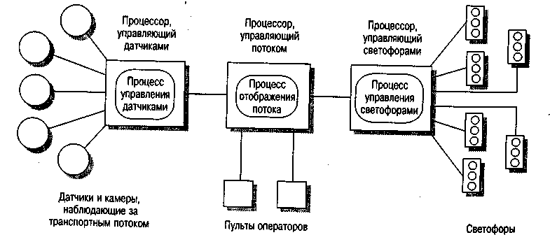
Рис. 11.1. Многопроцессорная система управления движением транспорта

Системы ПО, одновременно выполняющие множество процессов, не обязательно являются распределенными. Если в системе более одного процессора, реализовать распределение процессов не представляет труда. Однако при создании многопроцессорных программных систем не обязательно отталкиваться только от распределенных систем. При проектировании систем такого типа, по существу, используется тот же подход, что и при проектировании систем реального времени, которые рассматриваются в главе 13.

11.2. Архитектура клиент/сервер

В главе 10 уже рассматривалась концепция клиент/сервер. В архитектуре клиент/сервер программное приложение моделируется как набор сервисов, предоставляемых серверами, и множество клиентов, использующих эти сервисы [264, 2*]. Клиенты должны знать о доступных (имеющихся) серверах, хотя могут и не иметь представления о существовании других клиентов. Как видно из рис. 11.2, на котором представлена схема распределенной архитектуры клиент/сервер, клиенты и серверы представляют разные процессы.
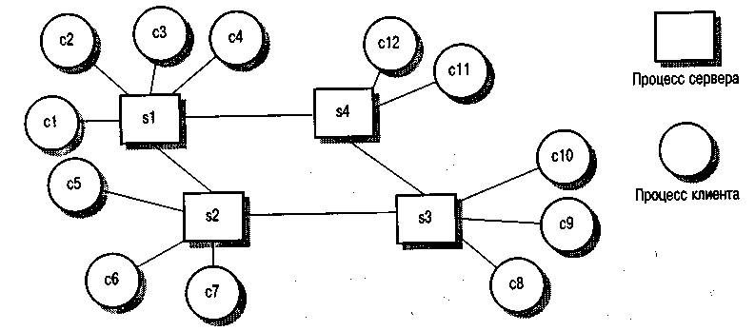
Рис. 11.2. Система клиент/сервер

В системе между процессами и процессорами не обязательно должно соблюдаться отношение "один к одному". На рис. 11.3 показана физическая архитектура системы, которая состоит из шести клиентских машин и двух серверов. На них запускаются клиентские и серверные процессы, изображенные на рис. 11.2. В общем случае, говоря о клиентах и серверах, я подразумеваю скорее логические процессы, чем физические машины, на которых выполняются эти процессы.
Архитектура системы клиент/сервер должна отражать логическую структуру разрабатываемого программного приложения. На рис. 11.4 предлагается еще один взгляд на программное приложение, структурированное в виде трех уровней. Уровень представления обеспечивает информацию для пользователей и взаимодействие с ними. Уровень выполнения приложения реализует логику работы приложения. На уровне управления данными выполняются все операции с базами данных. В централизованных системах между этими уровнями нет четкого разделения. Однако при проектировании распределенных систем необходимо разделять эти уровни, чтобы затем расположить каждый уровень на разных компьютерах.
Самой простой архитектурой клиент/сервер является двухуровневая, в которой приложение состоит из сервера (или множества идентичных серверов) и группы клиентов. Существует два вида такой архитектуры (рис. 11.5).
- Модель тонкого клиента. В этой модели вся работа приложения и управление данными выполняются на сервере. На клиентской машине запускается только ПО уровня представления.
- Модель толстого клиента. В этой модели сервер только управляет данными. На клиентской машине реализована работа приложения и взаимодействие с пользователем системы.
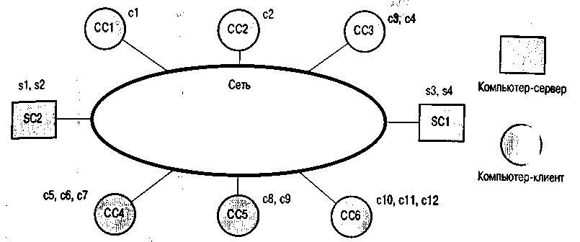
Рис. 11.3. Компьютеры в сети клиент/сервер

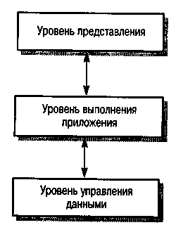
Рис. 11.4. Уровни программного приложения

Тонкий клиент двухуровневой архитектуры - самый простой способ перевода существующих централизованных систем (см. главу 26) в архитектуру клиент/сервер. Пользовательский интерфейс в этих системах "переселяется" на персональный компьютер, а само программное приложение выполняет функции сервера, т.е. выполняет все процессы приложения и управляет данными. Модель тонкого клиента можно также реализовать там, где клиенты представляют собой обычные сетевые устройства, а не персональные компьютеры или рабочие станции. Сетевые устройства запускают Internet-броузер и пользовательский интерфейс, реализованный внутри системы.
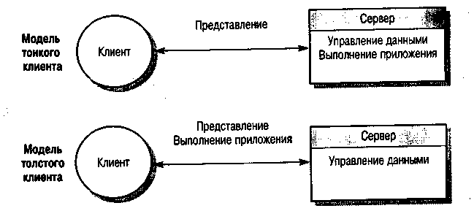
Рис. 11.5. Модели тонкого и толстого клиентов

Главный недостаток модели тонкого клиента — большая загруженность сервера и сети. Все вычисления выполняются на сервере, а это может привести к значительному сетевому трафику между клиентом и сервером. В современных компьютерах достаточно вычислительной мощности, но она практически не используется в модели тонкого клиента банка.
Напротив, модель толстого клиента использует вычислительную мощность локальных машин: и уровень выполнения приложения, и уровень представления помещаются на клиентский компьютер. Сервер здесь, по существу, является сервером транзакций, который управляет всеми транзакциями баз данных. Примером архитектуры такого типа могут служить системы банкоматов, в которых банкомат является клиентом, а сервер — центральным компьютером, обслуживающим базу данных по расчетам с клиентами.
На рис. 11.6 показана сетевая система банкоматов. Заметим, что банкоматы связаны с базой данных расчетов не напрямую, а через монитор телеобработки. Этот монитор является промежуточным звеном, которое взаимодействует с удаленными клиентами и организует запросы клиентов в последовательность транзакций для работы с базой данных. Использование последовательных транзакций при возникновении сбоев позволяет системе восстановиться без потери данных.
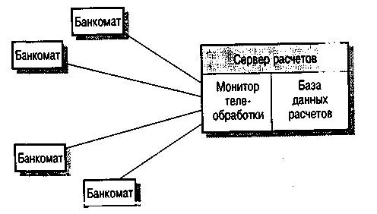
Рис. 11.6. Система клиент/сервер для сети банкоматов

Поскольку в модели толстого клиента выполнение программного приложения организовано более эффективно, чем в модели тонкого клиента, управлять такой систем сложнее. Здесь функции приложения распределены между множеством разных машин. Необходимость замены приложения приводит к его повторной инсталляции на всех клиентских компьютерах, что требует больших расходов, если в системе сотни клиентов.
Появление языка Java и загружаемых аплетов позволили разрабатывать модели клиент/сервер, которые находятся где-то посередине между моделями тонкого и толстого клиента. Часть программ, составляющих приложение, можно загружать на клиентской машине как аплеты Java и тем самым разгрузить сервер. Интерфейс пользователя строится посредством Web-броузера, который запускает аплеты Java. Однако Web-броузеры от различных производителей и даже различные версии Web-броузеров от одного производителя не всегда выполняются одинаково. Более ранние версии броузеров на старых машинах не всегда могут запустить аплеты Java. Следовательно, такой подход можно использовать только тогда, когда вы уверены, что у всех пользователей системы установлены броузеры, совместимые с Java.
В двухуровневой модели клиент/сервер существенной проблемой является размещение на двух компьютерных системах трех логических уровней — представления, выполнения приложения и управления данными. Поэтому в данной модели часто возникают либо проблемы с масштабируемостью и производительностью, если выбрана модель тонкого клиента, либо проблемы, связанные с управлением системой, если используется модель толстого клиента. Чтобы избежать этих проблем, необходимо применить альтернативный подход — трехуровневую модель архитектуры клиент/сервер (рис. 11.7). В этой архитектуре уровням представления, выполнения приложения и управления данными соответствуют отдельные процессы.
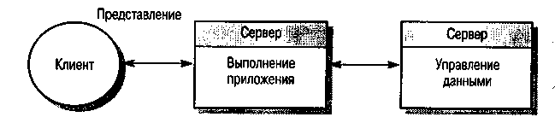
Рис. 11.7. Трехуровневая архитектура клиент/сервер

Архитектура ПО, построенная по трехуровневой модели клиент/сервер, не требует, чтобы в сеть были объединены три компьютерных системы. На одном компьютере-сервере можно запустить и выполнение приложения, и управление данными как отдельные логические серверы. В то же время, если требования к системе возрастут, можно будет относительно просто разделить выполнение приложения и управление данными и выполнять их на разных процессорах.
Банковскую систему, использующую Internet-сервисы, можно реализовать с помощью трехуровневой архитектуры клиент/сервер. База данных расчетов (обычно расположенная на главном компьютере) предоставляет сервисы управления данными, Web-сервер поддерживает сервисы приложения, например средства перевода денег, генерацию отчетов, оплату счетов и др. А компьютер пользователя с Internet-броузером является клиентом. Как показано на рис. 11.8, эта система масштабируема, так как в нее относительно просто добавить новые Web-серверы при увеличении количества клиентов.
Использование трехуровневой архитектуры в этом примере позволило оптимизировать передачу данных между Web-сервером и сервером базы данных. Взаимодействие между этими системами не обязательно строить на стандартах Internet, можно использовать более быстрые коммуникационные протоколы низкого уровня. Обычно информацию от базы данных обрабатывает эффективное промежуточное ПО, которое поддерживает запросы к базе данных на языке структурированных запросов SQL.
В некоторых случаях трехуровневую модель клиент/сервер можно перевести в многоуровневую, добавив в систему дополнительные серверы. Многоуровневые системы можно использовать и там, где приложениям необходимо иметь доступ к информации, находящейся в разных базах данных. В этом случае объединяющий сервер располагается между сервером, на котором выполняется приложение, и серверами баз данных. Объединяющий сервер собирает распределенные данные и представляет их в приложении таким образом, будто они находятся в одной базе данных.
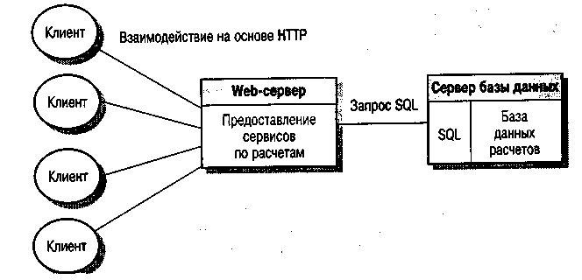
Рис. 11.8. Распределенная архитектура банковской системы с использованием Internet-сервисов

Разработчики архитектур клиент/сервер, выбирая наиболее подходящую, должны учитывать ряд факторов. В табл. 11.2 перечислены различные случаи применения архитектуры клиент/сервер.

Таблица 11.2. Применение разных типов архитектуры клиент/сервер

Архитектура Приложения
Двухуровневая Наследуемые системы, в которых нецелесообразно архитектура разделять выполнение приложения и управления тонкого клиента данными.

Приложения с интенсивными вычислениями, например компиляторы, но с незначительным объемом управления данными.

Приложения, в которых обрабатываются большие массивы данных (запросы), но с небольшим объемом вычислений в самом приложении
Двухуровневая Приложения, где пользователю требуется интенсив- архитектура ная обработка данных (например, визуализация толстого клиента данных или большие объемы вычисления).

Приложения с относительно постоянным набором функций на стороне пользователя, применяемых в среде с хорошо отлаженным системным управлением

Трехуровневая и Большие приложения с сотнями и тысячами клиентов.
многоуровневая Приложения, в которых часто меняются и данные, архитектуры и методы клиент/сервер обработки.

Приложения, в которых выполняется интеграция данных из многих источников

11.3. Архитектура распределенных объектов

В модели клиент/сервер распределенной системы между клиентами и серверами существуют различия. Клиент запрашивает сервисы только у сервера, но не у других клиентов; серверы могут функционировать как клиенты и запрашивать сервисы у других серверов, но не у клиентов; клиенты должны знать о сервисах, предоставляемых определенными серверами, и о том, как взаимодействуют эти серверы. Такая модель отлично подходит ко многим типам приложений, но в то же время ограничивает разработчиков системы, которые вынуждены решать, где предоставлять сервисы. Они также должны обеспечить поддержку масштабируемости и разработать средства включения клиентов в систему на распределенных серверах.
Более общим подходом, применяемым в проектировании распределенных систем, является стирание различий между клиентом и сервером и проектирование архитектуры системы как архитектуры распределенных объектов. В этой архитектуре (рис. 11.9) основными компонентами системы являются объекты, предоставляющие набор сервисов через свои интерфейсы. Другие объекты вызывают эти сервисы, не делая различий между клиентом (пользователем сервиса) и сервером (поставщиком сервиса).
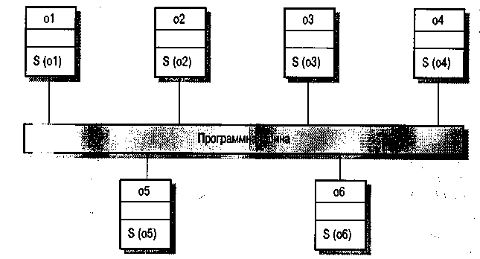
Рис. 11.9. Архитектура распределенных объектов

Объекты могут располагаться на разных компьютерах в сети и взаимодействовать посредством промежуточного ПО. По аналогии с системной шиной, которая позволяет подключать различные устройства и поддерживать взаимодействие между аппаратными средствами, промежуточное ПО можно рассматривать как шину программного обеспечения. Она предоставляет набор сервисов, позволяющий объектам взаимодействовать друг с другом, добавлять или удалять их из системы. Промежуточное ПО называют брокером запросов к объектам. Его задача — обеспечивать интерфейс между объектами. Брокеры запросов к объектам рассматриваются в разделе 11.4.
Ниже перечислены основные преимущества модели архитектуры распределенных объектов.
- Разработчики системы могут не спешить с принятием решений относительно того, где и как будут предоставляться сервисы. Объекты, предоставляющие сервисы, могут выполняться в любом месте (узле) сети. Следовательно, различие между моделями толстого и тонкого клиентов становятся несущественными, так как нет необходимости заранее планировать размещение объектов для выполнения приложения.
- Системная архитектура достаточно открыта, что позволяет при необходимости добавлять в систему новые ресурсы. В следующем разделе отмечается, что стандарты программной шины постоянно совершенствуются, что позволяет объектам, написанным на разных языках программирования, взаимодействовать и предоставлять сервисы друг другу.
- Гибкость и масштабируемость системы. Для того чтобы справиться с системными нагрузками, можно создавать экземпляры системы с одинаковыми сервисами, которые будут предоставляться разными объектами или разными экземплярами (копиями) объектов. При увеличении нагрузки в систему можно добавить новые объекты, не прерывая при этом работу других ее объектов.
- Существует возможность динамически переконфигурировать систему посредством объектов, мигрирующих в сети по запросам. Объекты, предоставляющие сервисы, могут мигрировать на тот же процессор, что и объекты, запрашивающие сервисы, тем самым повышая производительность системы.

В процессе проектирования систем архитектуру распределенных объектов можно использовать двояко.
  - В виде логической модели, которая позволяет разработчикам структурировать и спланировать систему. В этом случае функциональность приложения описывается только в терминах и комбинациях сервисов. Затем разрабатываются способы предоставления сервисов с помощью нескольких распределенных объектов. На этом уровне, как правило, проектируют крупномодульные объекты, которые предоставляют сервисы, отражающие специфику конкретной области приложения. Например, в программу учета розничной торговли можно включить объекты, которые бы вели учет состояния запасов, отслеживали взаимодействие с клиентами, классифицировали товары и др.
  - Как гибкий подход к реализации систем клиент/сервер. В этом случае логическая модель системы — это модель клиент/сервер, в которой клиенты и серверы реализованы как распределенные объекты, взаимодействующие посредством программной шины. При таком подходе легко заменить систему, например двухуровневую на многоуровневую. В этом случае ни сервер, ни клиент не могут быть реализованы в одном объекте, однако могут состоять из множества небольших объектов, каждый из которых предоставляет определенный сервис.

Примером системы, которой подходит архитектура распределенных объектов, может служить система обработки данных, хранящихся в разных базах данных (рис. 11.10). В этом примере любую базу данных можно представить как объект с интерфейсом, предоставляющим доступ к данным "только чтение". Каждый из объектов-интеграторов занимается определенными типами зависимостей между данными, собирая информацию из баз данных, чтобы попытаться проследить эти зависимости.
Объекты-визуализаторы взаимодействуют с объектами-интеграторами для представления данных в графическом виде либо для составления отчетов по анализируемым данным. Способы представление графической информации рассматриваются в главе 15.
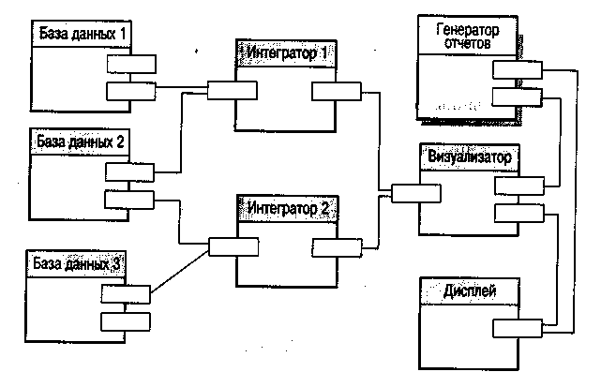
Рис. 11.10. Архитектура распределенной системы обработки данных

Для такого типа приложений архитектура распределенных объектов подходит больше, чем архитектура клиент/сервер, по трем причинам.
- В этих системах (в отличие, например, от системы банкоматов) нет одного поставщика сервиса, на котором были бы сосредоточены все сервисы управления данными.
- Можно увеличивать количество доступных баз данных, не прерывая работу системы, поскольку каждая база данных представляет собой просто объект. Эти объекты поддерживают упрощенный интерфейс, который управляет доступом к данным. Доступные базы данных можно разместить на разных машинах.
- Посредством добавления новых объектов-интеграторов можно отслеживать новые типы зависимостей между данными.

Главным недостатком архитектур распределенных объектов является то, что их сложнее проектировать, чем системы клиент/сервер. Оказывается, что системы клиент/сервер предоставляют более естественный подход к созданию распределенных систем. В нем отражаются взаимоотношения между людьми, при которых одни люди пользуются услугами других людей, специализирующихся на предоставлении конкретных услуг. Намного труднее разработать систему в соответствии с архитектурой распределенных объектов, поскольку индустрия создания ПО пока еще не накопила достаточного опыта в проектировании и разработке крупномодульных объектов.

11.4. CORBA

Как уже отмечалось в предыдущем разделе, при реализации архитектуры распределенных объектов необходимо промежуточное программное обеспечение (брокеры запросов к объектам), организующее взаимодействие между распределенными объектами. Здесь могут возникнуть определенные проблемы, поскольку объекты в системе могут быть реализованы на разных языках программирования, могут запускаться на разных платформах и их имена не должны быть известны всем другим объектам системы. Поэтому промежуточное ПО должно выполнять большую работу для того, чтобы поддерживалось постоянное взаимодействие объектов.
В настоящий момент для поддержки распределенных объектных вычислений существует два основных стандарта промежуточного ПО.
- CORBA (Common Object Request Broker Architecture - архитектура брокеров запросов к общим объектам). Это набор стандартов для промежуточного ПО, разработанный группой OMG (Object Management Group — группа по управлению объектами). OMG является консорциумом фирм-производителей программного и аппаратного обеспечения, в числе которых такие компании, как Sun, Hewlett-Packard и IBM. Стандарты CORBA определяют общий машинонезависимый подход к распределенным объектным вычислениям. Разными производителями разработано множество реализаций этого стандарта. Стандарты CORBA поддерживаются операционной системой Unix и операционными системами от Microsoft.
- DCOM (Distributed Component Object Model — объектная модель распределенных компонентов). DCOM представляет собой стандарт, разработанный и реализованный компанией Microsoft и интегрированный в ее операционные системы. Данная модель распределенных вычислений менее универсальна, чем CORBA и предлагает более ограниченные возможности сетевых взаимодействий. В настоящий момент использование DCOM ограничивается операционными системами Microsoft.

Здесь я решил уделить внимание технологии CORBA, поскольку она более универсальна. Кроме того, я считаю, что, вероятно, CORBA, DCOM и другие технологии, например RMI (Remote Method Invocation — вызов удаленного метода, технология построения распределенных приложений на языке Java), будут постепенно сближаться друг с другом и это сближение будет базироваться на стандартах CORBA. Поэтому нет необходимости в еще одном стандарте. Различные стандарты будут только помехой в дальнейшем развитии.
Стандарты CORBA определены группой OMG, которая объединяет более 500 компаний, поддерживающих объектно-ориентированные разработки. Роль OMG - создание стандартов для объектно-ориентированных разработок, а не обеспечение конкретных реализаций этих стандартов. Эти стандарты находятся в свободном доступе на Web-узле OMG. Группа занимается не только стандартами CORBA, но также определяет широкий диапазон других стандартов, включая язык моделирования UML.
Представление распределенных приложений в рамках CORBA показано на рис. 11.11. Это упрощенная схема архитектуры управления объектами, взятая из статьи [317]. Предполагается, что распределенное приложение должно состоять из перечисленных ниже компонентов.
- Объекты приложения, которые созданы и разработаны для данного программного продукта.
- Стандартные объекты, которые определены группой OMG для специфических задач. Во время написания книги множество специалистов занимались разработкой стандартов объектов в области финансирования, страхования, электронной коммерции, здравоохранения и многих других.
- Основные сервисы CORBA, поддерживающие базовые сервисы распределенных вычислений, например каталоги, управление защитой и др.
- Горизонтальные средства CORBA, например пользовательские интерфейсы, средства управления системой и т.п. Под горизонтальными подразумеваются средства, общие для многих приложений.
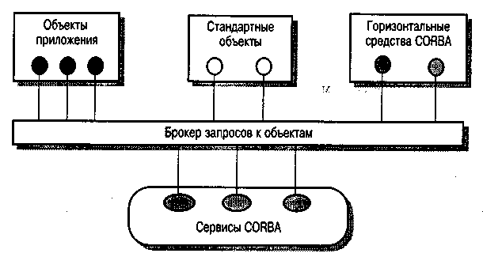
Рис. 11.11. Структура распределенного приложения,
основанного на стандартах CORBA

Стандарты CORBA описывают четыре основных элемента.
1. Модель объектов, в которой объект CORBA инкапсулирует состояния посредством четкого описания на языке IDL (Interface Definition Language — язык описания интерфейсов).
2. Брокер запросов к объектам (Object Request Broker— ORB), который управляет запросами к сервисам объектов. ORB размещает объекты, предоставляющие сервисы, подготавливает их к получению запросов, передает запрос к сервису и возвращает результаты объекту, сделавшему запрос.
3. Совокупность сервисов объектов, которые являются основными сервисами, и необходимы во многих распределенных приложениях. Примерами могут быть службы каталогов, сервисы транзакций и сервисы поддержки временных объектов.
4. Совокупность общих компонентов, построенных на верхнем уровне основных сервисов. Они могут быть как вертикальными, отражающими специфику конкретной области, так и горизонтальными универсальными компонентами, используемыми во многих программных приложениях. Эти компоненты рассматриваются в главе 14.

В модели CORBA объект инкапсулирует атрибуты и сервисы как обычный объект. Вместе с тем в объектах CORBA еще должно содержаться определение различных интерфейсов, описывающих глобальные атрибуты и операции объекта. Интерфейсы объектов CORBA определяются на стандартном универсальном языке описания интерфейсов IDL. Если один объект запрашивает сервисы, предоставляемые другими объектами, он получает доступ к этим сервисам через IDL-интерфейс. Объекты CORBA имеют уникальный идентификатор, называемый IOR (Interoperable Object Reference — ссылка на взаимодействующий объект). Когда один объект отправляет запросы к сервису, предоставляемому Другим объектом, используется идентификатор IOR.
Брокеру запросов к объектам известны объекты, запрашивающие сервисы и их интерфейсы. Он организует взаимодействие между объектами. Взаимодействующим объектам не требуется что-либо знать о размещении других объектов, а также об их реализации. Так как интерфейс IDL отделяет объекты от брокера, реализацию объектов можно изменять, Не затрагивая другие компоненты системы.
На рис. 11.12 показано, как объекты ol и о2 взаимодействуют посредством брокера запросов к объектам. Вызывающий объект (ol) связан с заглушкой (stub) IDL, которая определяет интерфейс объекта, предоставляющего сервис. Конструктор объекта ol при запросе к сервису внедряет вызовы в заглушку своей реализации объекта. Язык IDL является расширением C++, поэтому, если вы программируете на языках C++, С или Java, получить доступ к заглушке совсем просто. Перевод описания интерфейса объекта на IDL также возможен и для других языков, например Ada или COBOL. Но в этих случаях необходима соответствующая инструментальная поддержка.
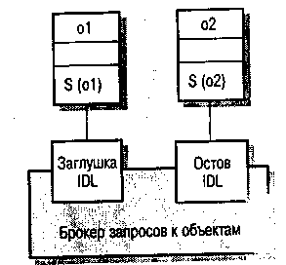
Рис. 11.12. Взаимодействие объектов посредством
брокера запросов к объектам

Объект, предоставляющий сервис, связан с остовом (skeleton) IDL, который связывает интерфейс с реализацией сервисов. Иными словами, когда сервис вызывается через интерфейс, остов IDL транслирует вызов к сервису независимо от того, какой язык использовался в реализации. После завершения метода или процедуры остов транслирует результаты в язык IDL, так что они становятся доступными вызывающему объекту. Если объект одновременно предоставляет сервисы другим объектам или использует сервисы, которые предоставлены еще где-то, ему требуются и остов IDL, и заглушка IDL. Последняя необходима всем используемым объектам.
Брокер запросов к объектам обычно реализуется не в виде отдельных процессов, а как каркас (см. главу 14), который связан с реализацией объектов. Поэтому в распределенной системе каждый компьютер, на котором работают объекты, должен иметь собственный брокер запросов к объектам, который будет обрабатывать все локальные вызовы объектов. Но если запрос сделан к сервису, который предоставлен удаленным объектом, требуется взаимодействие между брокерами.
Такая ситуация проиллюстрирована на рис. 11.13. В данном примере, если объект ol или о2 отправляет запросы к сервисам, предоставляемым объектами о3 или о4, то необходимо взаимодействие связанных с этими объектами брокеров. Стандарты CORBA поддерживают взаимодействие "брокер-брокер", которое обеспечивает брокерам доступ к описаниям интерфейсов IDL, и предлагают разработанный группой OMG стандарт обобщенного протокола взаимодействия брокеров GIOP (Generic Inter-ORB Protocol). Данный протокол определяет стандартные сообщения, которыми могут обмениваться брокеры при выполнении вызовов удаленного объекта и передаче информации. В сочетании с протоколом Internet низкого уровня TCP/IP этот протокол позволяет брокерам взаимодействовать через Internet.
Первые варианты CORBA были разработаны еще в 1980-х годах. Ранние версии CORBA просто были связаны с поддержкой распределенных объектов. Однако со временем стандарты развивались, становились более расширенными. Подобно механизмам взаимодействия распределенных объектов, стандарты CORBA сейчас определяют некоторые стандартные сервисы, которые можно использовать для поддержки объектно-ориентированных приложений.
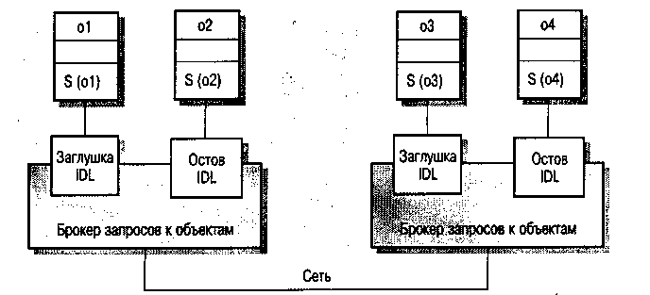
Рис. 11.13. Взаимодействие между брокерами запросов к объектам

Сервисы CORBA являются средствами, которые необходимы во многих распределенных системах. Эти стандарты определяют примерно 15 общих служб (сервисов). Вот некоторые из них.
- Служба имен, которая позволяет объектам находить другие объекты в сети и ссылаться на них. Служба имен является сервисом каталогов, который присваивает имена объектам. При необходимости объекты через эту службу могут находить идентификаторы IOR других объектов.
- Служба регистрации, которая позволяет объектам регистрировать другие объекты после совершения некоторых событий. С помощью этой службы объекты можно регистрировать по их участию в определенном событии, а когда данное событие уже произошло, оно автоматически регистрируется сервисом.
- Служба транзакций, которая поддерживает элементарные транзакции и откат назад в случае ошибок или сбоев. Эта служба является отказоустойчивым средством (см. главу 18), обеспечивающим восстановление в случае ошибок во время операции обновления. Если действия по обновлению объекта приведут к ошибкам или сбою системы, данный объект всегда можно вернуть назад к тому состоянию, которое было перед началом обновления.

Считается, что стандарты CORBA должны содержать определения интерфейсов для широкого диапазона компонентов, которые могут использоваться при построении распределенных приложений. Эти компоненты могут быть вертикальными или горизонтальными. Вертикальные компоненты разрабатываются специально для конкретных приложений. Как уже отмечалось, разработкой определений этих компонентов занято множество специалистов из различных сфер деятельности. Горизонтальные компоненты универсальны, например компоненты пользовательского интерфейса.
Во время написания этой книги спецификации компонентов были уже разработаны, но еще не согласованы. С моей точки зрения, вероятно, именно здесь наиболее слабое место стандартов CORBA, и, возможно, потребуется несколько лет, чтобы достичь того, что в наличии будут и спецификации, и реализации компонентов.

КЛЮЧЕВЫЕ ПОНЯТИЯ
- Все современные большие системы в той или иной степени являются распределенными, в которых программные компоненты выполняются на интегрированной в сеть группе процессоров.
- Распределенным системам присущи следующие черты: совместное использование ресурсов, открытость, параллельность, масштабируемость, устойчивость к ошибкам и прозрачность.
- Системы клиент/сервер являются распределенными. Такие системы моделируются как набор сервисов, предоставляемых сервером клиентским процессам.
- В системе клиент/сервер интерфейс пользователя всегда запускается на стороне клиента, а управление данными всегда поддерживается на разделяемом сервере. Функции приложения могут быть реализованы на клиентском компьютере или на сервере.
- В архитектуре распределенных объектов нет различий между клиентами и серверами. Объекты предоставляют основные сервисы, которые могут вызывать другие объекты. Такой же подход можно использовать в реализации систем клиент/сервер.
- В системах распределенных объектов должно быть промежуточное программное обеспечение, предназначенное для обработки взаимодействий между объектами, а также добавления или удаления объектов из системы. Концептуально промежуточное ПО можно представить как программную шину, к которой подключены объекты.
- Стандарты CORBA представляют собой набор стандартов для промежуточного ПО, поддерживающего архитектуру распределенных объектов. К ним относятся определения модели объектов, брокера запросов к объектам и общих сервисов. В настоящее время существует несколько реализаций стандартов CORBA.

Объектно-ориентированное проектирование

Цели
Цель настоящей главы - познакомить с подходом к проектированию программного обеспечения, в котором система представляется в виде взаимодействующих объектов. Прочитав эту главу, вы должны:
- знать, что структуру программы можно представить в виде совокупности взаимодействующих объектов, управляющих собственным состоянием и операциями;
- иметь представление об основных этапах процесса объектно-ориентированного проектирования;
- понимать различные модели, которые используются при документировании объектно-ориентированной структуры;
- познакомиться с представлением этих моделей с помощью UML.

Содержание
12.1. Объекты и классы объектов
12.2. Процесс объектно-ориентированного проектирования
12.3. Модификация системной архитектуры

Объектно-ориентированное проектирование представляет собой стратегию, в рамках которой разработчики системы вместо операций и функций мыслят в понятиях объекты. Программная система состоит из взаимодействующих объектов, которые имеют собственное локальное состояние и могут выполнять определенный набор операций, определяемый состоянием объекта (рис. 12.1). Объекты скрывают информацию о представлении состояний и, следовательно, ограничивают к ним доступ. Под процессом объектно-ориентированного проектирования подразумевается проектирование классов объектов и взаимоотношений между этими классами. Когда проект реализован в виде исполняемой программы, все необходимые объекты создаются динамически с помощью определений классов.
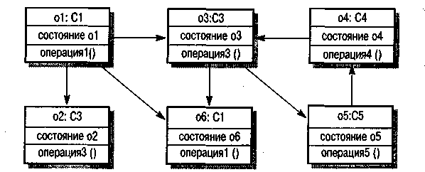
Рис. 12.1. Система взаимодействующих объектов

Объектно-ориентированное проектирование — только часть объектно-ориентированного процесса разработки системы, где на протяжении всего процесса создания ПО используется объектно-ориентированный подход. Этот подход подразумевает выполнение трех этапов.
- Объектно-ориентированный анализ. Создание объектно-ориентированной модели предметной области приложения ПО. Здесь объекты отражают реальные объекты-сущности, также определяются операции, выполняемые объектами.
- Объектно-ориентированное проектирование. Разработка объектно-ориентированной модели системы ПО (системной архитектуры) с учетом системных требований. В объектно-ориентированной модели определение всех объектов подчинено решению конкретной задачи.
- Объектно-ориентированное программирование. Реализация архитектуры (модели) системы с помощью объектно-ориентированного языка программирования. Такие языки, например Java, непосредственно выполняют реализацию определенных объектов и предоставляют средства для определения классов объектов.

Данные этапы могут "перетекать" друг в друга, т.е. могут не иметь четких рамок, причем на каждом этапе обычно применяется одна и та же система нотации. Переход на следующий этап приводит к усовершенствованию результатов предыдущего этапа путем более детального описания определенных ранее классов объектов и определения новых классов. Так как данные скрыты внутри объектов, детальные решения о представлении данных можно отложить до этапа реализации системы. В некоторых случаях можно также не спешить с принятием решений о расположении объектов и о том, будут ли эти объекты последовательными или параллельными. Все сказанное означает, что разработчики ПО не стеснены деталями реализации системы.
Объектно-ориентированные системы можно рассматривать как совокупность автономных и в определенной мере независимых объектов. Изменение реализации какого-нибудь объекта или добавление новых функций не влияет на другие объекты системы. Часто существует четкое соответствие между реальными объектами (например, аппаратными средствами) и управляющими ими объектами программной системы. Такой подход облегчает понимание и реализацию проекта.
Потенциально все объекты являются повторно используемыми компонентами, так как они независимо инкапсулируют данные о состоянии и операции. Архитектуру ПО можно разрабатывать на базе объектов, уже созданных в предыдущих проектах. Такой подход снижает стоимость проектирования, программирования и тестирования ПО. Кроме того, появляется возможность использовать стандартные объекты, что уменьшает риск, связанный с разработкой программного обеспечения. Однако, как показано в главе 14, иногда повторное использование эффективнее всего реализовать с помощью коллекций объектов (компонентов или объектных структур), а не через отдельные объекты.
В книгах [74, 295, 186, 54, 137, 13*, 32*, 34*] предлагаются различные методы объектно-ориентированного проектирования. В этих методах на протяжении всего процесса проектирования используется единообразная нотация, принятая в UML [304]. В данной главе не предлагаются какие-либо особые методы проектирования, а рассматриваются лишь общие концепции объектно-ориентированного проектирования. В разделе 12.2 рассмотрены этапы процесса проектирования. По всей главе используется система обозначений, принятая в UML.

12.1. Объекты и классы объектов

В настоящее время широко используются понятия объект и объектно-ориентированный. Эти термины применяются к различным типам объектов, методам проектирования, системам и языкам программирования. Во всех случаях применяется общее правило, согласно которому объект инкапсулирует данные о своем внутреннем строении. Это правило отражено в моем определении объекта и класса объектов.
Объект — это нечто, способное пребывать в различных состояниях и имеющее определенное множество операций. Состояние определяется как набор атрибутов объекта. Операции, связанные с объектом, предоставляют сервисы (функциональные возможности) другим объектам (клиентам) для выполнения определенных вычислений.
Объекты создаются в соответствии с определением класса объектов, которое служит шаблоном для создания объектов. В него включены объявления всех атрибутов и операций, связанных с объектом данного класса.
Нотация, которая используется здесь для обозначения классов объектов, определена в UML. Класс объектов представляется как прямоугольник с названием класса, разделенный на две секции. В верхней секции перечислены атрибуты объектов. Операции, связанные с Данным объектом, расположены в нижней секции. Пример такой нотации представлен на рис. 12.2, где показан класс объектов, моделирующий служащего некой организации. В UML термин операция является спецификацией некоторого действия, а термин метод обычно относится к реализации данной операции.
Класс Работник определяется рядом атрибутов, в которых содержатся данные о служащих, в том числе их имена и адрес, коды социального обеспечения, налоговые коды и т.д. Конечно, на самом деле атрибутов, ассоциированных с классом, больше, чем изображено на рисунке. Определены также операции, связанные с объектами: принять (выполняется при поступлении на работу), уволить (выполняется при увольнении служащего из организации), пенсия (выполняется, если служащий становится пенсионером организации) и изменитьДанные (выполняется в случаях, если требуется внести изменения в имеющиеся данные о работнике).
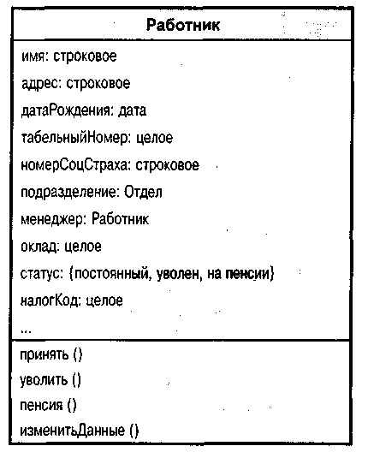
Рис. 12.2. Объект Работник

Взаимодействие между объектами осуществляется посредством запросов к сервисам (вызов методов) из других объектов и при необходимости путем обмена данными, требующимися для поддержки сервиса. Копии данных, необходимых для работы сервиса, и результаты работы сервиса передаются как параметры. Вот несколько примеров такого стиля взаимодействия.
// Вызов метода, ассоциированного с объектом Buffer (Буфер),
//который возвращает следующее значение в буфер
v = circularBuffer.Get ( );
// Вызов метода, связанного с объектом thermostat (термостат),
//который поддерживает нужную температуру
thermostat.setTemp (20);

В некоторых распределенных системах взаимодействие между объектами реализовано непосредственно в виде текстовых сообщений, которыми обмениваются объекты. Объект, получивший сообщение, выполняет его грамматический разбор, идентифицирует сервис и связанные с ним данные и запускает запрашиваемый сервис. Однако, если объекты сосуществуют в одной программе, вызовы методов реализованы аналогично вызовам процедур или функций в языках программирования, например таких, как С или Ada.
Если запросы к сервису реализованы именно таким образом, взаимодействие между объектами синхронно. Это означает, что объект, отправивший запрос к сервису, ожидает окончания выполнения запроса. Однако, если объекты реализованы как параллельные процессы или потоки, взаимодействие объектов может быть асинхронным. Отправив запрос к сервису, объект может продолжить работу и не ждать, пока сервис выполнит его запрос. Ниже в этом разделе показано, каким образом можно реализовать объекты как параллельные процессы.
Как отмечалось в главе 7, в которой описан ряд объектных моделей, классы объектов можно упорядочить или в виде иерархии обобщения или в виде иерархии наследования, которые показывают отношения между основными и частными классами объектов. Эти частные классы объектов полностью совместимы с основными классами, но содержат больше информации. В системе обозначений UML направление обобщения указывается стрелками, направленными на родительский класс. В объектно-ориентированных языках программирования обобщение обычно реализуется через механизм наследования. Производный класс (класс-потомок) наследует атрибуты и операции от родительского класса.
Пример такой иерархии изображен на рис. 12.3, где показаны различные классы работников. Классы, расположенные внизу иерархии, имеют те же атрибуты и операции, что и родительские классы, но могут содержать новые атрибуты и операции или же изменять имеющиеся в родительских классах. Если в модели используется имя родительского класса, значит, объект в системе может быть определен либо самим классом, либо любым из его потомков.
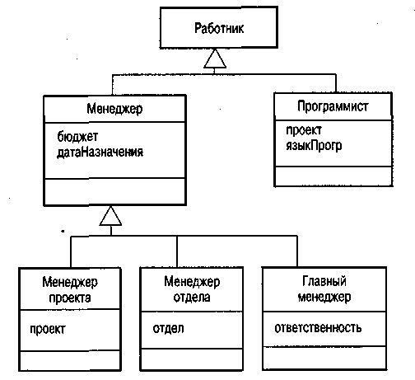
Рис. 12.3. Иерархия обобщения
На рис. 12.3 видно, что класс Менеджер обладает всеми атрибутами и операциями класса Работник и, кроме того, имеет два новых атрибута: ресурсы, которыми управляет менеджер (бюджет), и дата назначения его на должность менеджера (датаНазначения). Также добавлены новые атрибуты в класс Программист. Один из них определяет проект, над которым работает программист, другой характеризует уровень его профессионализма при использовании определенного языка программирования (языкПрогр). Таким образом, объекты класса Менеджер и Программист можно использовать вместо объектов класса Работник.
Объекты, являющиеся членами класса объектов, взаимодействуют с другими объектами. Эти взаимоотношения моделируются с помощью описания связей (ассоциаций) между классами объектов. В UML связь обозначается линией, которая соединяет классы объектов, причем линия может быть снабжена информацией о данной связи. На рис. 12.4 показаны связи между объектами классов Работник и Отдел и между объектами классов Работник и Менеджер.
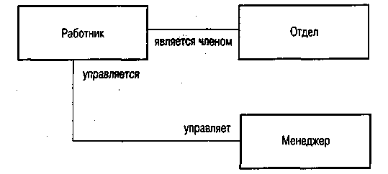
Рис. 12.4. Модель связей

Связи представляют самые общие отношения и часто используются в UML там, где требуется указать, что какое-то свойство объекта является связанным с объектом или же реализация метода объекта полагается на связанный объект. Однако в принципе тип связи может быть каким угодно. Одним из наиболее распространенных типов связи, который служит для создания новых объектов из уже имеющихся, является агрегирование. Этот тип связи рассмотрен в главе 7.

12.1.1. Параллельные объекты

В общем случае объекты запрашивают сервис от любого объекта посредством передачи ему сообщения "запрос к сервису". Обычно нет необходимости в последовательном выполнении, при котором один объект ожидает завершения работы сервиса по сделанному запросу. Общая модель взаимодействия объектов позволяет их одновременное выполнение в виде параллельных процессов. Такие объекты могут выполняться на одном компьютере или на разных машинах как распределенные объекты.
На практике в большинстве объектно-ориентированных языков программирования по умолчанию реализована модель последовательного выполнения, в которой запросы к сервисам объектов и вызовы функций реализованы одним и тем же способом. Например, на языке Java, когда объект, вызвавший объект theList (Список), создается из обычного класса объектов, это запишется так: theList.append(17)
Здесь вызывается метод append (добавить), связанный с объектом theList, который добавляет элемент 17 в список theList, а выполнение объекта, сделавшего вызов, приостанавливается до тех пор, пока не завершится операция добавления. Однако в Java существует очень простой механизм потоков (threads), который позволяет создавать параллельно выполняющиеся объекты. Поэтому объектно-ориентированную архитектуру программной системы можно преобразовать так, чтобы объекты стали параллельными процессами.
Существует два типа параллельных объектов.
- Серверы, в которых объект реализован как параллельный процесс с методами, соответствующими определенным операциям объекта. Методы запускаются в ответ на внешнее сообщение и могут выполняться параллельно с методами, связанными с другими объектами. По окончании всех действий выполнение объекта приостанавливается и он ожидает дальнейших запросов к сервису.
- Активные объекты, у которых состояние может изменяться посредством операций выполняющихся внутри самого объекта. Процесс, представляющий объект, постоянно выполняет эти операции, а следовательно, никогда не останавливается.

Серверы наиболее полезны в распределенных средах, где вызывающий и вызываемый объекты выполняются на разных компьютерах. Время ответа, которое требуется сервису, заранее не известно, поэтому где только можно следует спроектировать систему так, чтобы объект, отправивший запрос к сервису, не ждал, пока сервис выполнит запрос. Также серверы могут использоваться на одной машине, где им требуется некоторое время для выполнения запроса (например, печать документа) и где есть вероятность отправки запросов к сервису от нескольких разных объектов.
Активные объекты используются там, где объектам необходимо обновлять свое состояние через определенные интервалы времени. Такие объекты характерны для систем реального времени, в которых объекты связаны с аппаратными устройствами, собирающими информацию из окружения среды. Методы объектов позволяют другим объектам получить доступ к информации, определяющей состояние объекта.
В листинге 12.1 показано, как на языке Java можно определить и реализовать активный объект. Данный класс объектов представляет бортовой радиомаяк-ответчик (transponder) самолета. С помощью спутниковой навигационной системы радиомаяк-ответчик отслеживает положение самолета. Он может отвечать на сообщения, приходящие от компьютеров, управляющих воздушными полетами. В ответ на запрос метод givePosition сообщает текущее положение самолета.

Листинг 12.1. Реализация активного объекта, использующего потоки языка Java
class Transponder extends Thread {
Position currentPosition ;
Coords cl, c2 ;
Satellite satl, sat2 ;
Navigator theNavigator ;

public Position givePosition ()
{
return currentPosition;
}
public void run ()
{
while (true)
{
c1 = sat1.position ();
c2 = sat2.position ();
currentPosition = theNavigator.compute (cl, c2) ;
}
}
}//Transponder

Данный объект реализован как поток, где в непрерывном цикле метода run содержится код, вычисляющий положение самолета с помощью сигналов, полученных от спутников. В Java потоки создаются с помощью встроенного класса Thread (Поток), выступающего в объявлении классов в качестве базового.

12.2. Процесс объектно-ориентированного проектирования

В этом разделе процесс объектно-ориентированного проектирования показан на примере разработки структуры управляющей программной системы, встроенной в автоматизированную метеостанцию. Как отмечалось выше, есть несколько методов объектно-ориентированного проектирования, причем какого-либо предпочтительного метода или процесса проектирования не существует. Рассматриваемый здесь процесс является достаточно общим, т.е. состоит из операций, характерных для большинства процессов объектно-ориентированного проектирования. В этом отношении он сравним с процессом, предлагаемым языком UML [304], однако я значительно упростил его.
Общий процесс объектно-ориентированного проектирования состоит из нескольких этапов.
- Определение рабочего окружения системы и разработка моделей ее использования.
- Проектирование архитектуры системы.
- Определение основных объектов системы.
- Разработка моделей архитектуры системы.
- Определение интерфейсов объекта.

Процесс проектирования нельзя представить в виде простой схемы, в которой предполагается четкая последовательность этапов. Фактически все перечисленные этапы в значительной мере можно выполнять параллельно, с взаимным влиянием друг на друга. Как только разработана архитектура системы, определяются объекты и (частично или полностью) интерфейсы. После создания моделей объектов отдельные объекты можно переопределить, а это может привести к изменениям в архитектуре системы. Далее в этом разделе каждый этап процесса проектирования обсуждается отдельно.
Пример ПО, которым я воспользуюсь для иллюстрации объектно-ориентированного проектирования, представляет собой часть системы, создающей метеорологические карты на основе автоматически собранных метеорологических данных. Подробное перечисление требований для такой системы займет много страниц. Однако, даже ограничившись кратким описанием системы, можно разработать ее общую архитектуру.
Одним из требований системы построения карты погоды является регулярное обновление метеорологических карт на основе данных, полученных от удаленных метеостанций и других источников, например наблюдателей, метеозондов и спутников. В ответ на запрос регионального компьютера системы обслуживания метеостанций передают ему свои данные.
Региональная компьютерная система объединяет данные из различных источников. Собранные данные архивируются и с помощью данных из этого архива и базы данных цифровых карт создается набор локальных метеорологических карт. Карты можно распечатать, направив их на специальный принтер, или же отобразить в разных форматах.
Из данного описания видно, что одна часть общей системы занимается сбором данных, другая обобщает данные, полученные из различных источников, третья выполняет архивирование данных и наконец четвертая создает метеорологические карты. На рис. 12.5 изображена одна из возможных архитектур системы, которую можно построить на основе предложенного описания. Она представляет собой многоуровневую архитектуру (обсуждаемую в главе 10), в которой отражены все этапы обработки данных в системе, т.е. сбор данных, обобщение данных, архивирование данных и создание карт. Такая многоуровневая архитектура вполне годится для нашей системы, так как каждый этап основывается только на обработке данных, выполненной на предыдущем этапе.
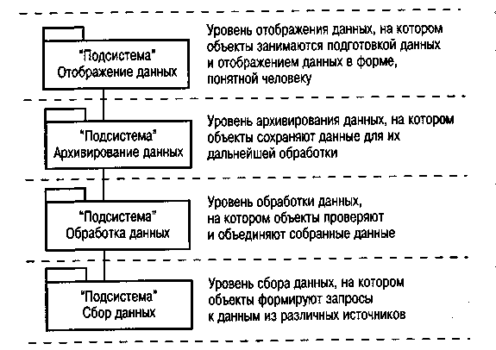
Рис. 12.5. Многоуровневая архитектура системы
построения карт погоды

На рис. 12.5 показаны все уровни системы. Названия уровней заключены в прямоугольники, что в нотации UML обозначает подсистемы. Прямоугольники UML (т.е. подсистемы) - это набор объектов и других подсистем. Я использую здесь это обозначение, чтобы показать, что каждый уровень включает в себя множество других компонентов.
На рис. 12.6 изображена расширенная модель архитектуры, в которой показаны компоненты подсистем. Эти компоненты также очень абстрактны и построены на информации, содержащейся в описании системы. Продолжим рассматривать этот пример, уделяя особое внимание подсистеме Метеостанция, которая является частью уровня Сбор данных.
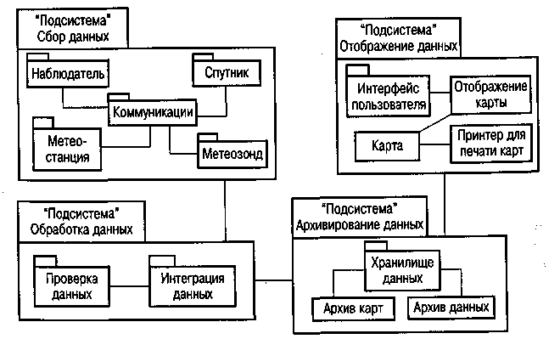
Рис. 12.6. Подсистемы в системе построения карт погоды

12.2.1. Окружение системы и модели ее использования

Первый этап в любом процессе проектирования состоит в выявлении взаимоотношений между проектируемым программным обеспечением и его окружением. Выявление этих взаимоотношений помогает решить, как обеспечить необходимую функциональность системы и как структурировать систему, чтобы она могла эффективно взаимодействовать со своим окружением.
Модель окружения системы и модель использования системы представляют собой две дополняющие друг друга модели взаимоотношений между данной системой и ее окружением.
- Модель окружения системы — это статическая модель, которая описывает другие системы из окружения разрабатываемого ПО.
- Модель использования системы — динамическая модель, которая показывает взаимодействие данной системы со своим окружением.

Модель окружения системы можно представить с помощью схемы связей (см. рис. 12.4), которая дает простую блок-схему общей архитектуры системы. С помощью пакетов языка UML ее можно представить в развернутом виде как совокупность подсистем (см. рис. 12.6). Такое представление показывает, что рабочее окружение системы Метеостанция находится внутри подсистемы, занимающейся сбором данных. Там же показаны другие подсистемы, которые образуют систему построения карт погоды.
При моделировании взаимодействия системы с ее окружением применяется абстрактный подход, который не требует больших объемов данных для описания этих взаимодействий. Подход, предлагаемый UML, состоит в том, чтобы разработать модель вариантов использования, в которой каждый вариант представляет собой определенное взаимодействие с системой (см. главу 6). В модели вариантов использования каждое возможное взаимодействие изображается в виде эллипса, а внешняя сущность, включенная во взаимодействие, представлена стилизованной фигуркой человека. В нашем примере внешняя сущность, хотя и представлена фигуркой человека, является системой обработки метеорологических данных.
Модель вариантов использования для метеостанции показана на рис. 12.7. В этой модели метеостанция взаимодействует с внешними объектами во время запуска и завершения работы, при составлении отчетов на основе собранных данных, а также при тестировании и калибровке метеорологических приборов.
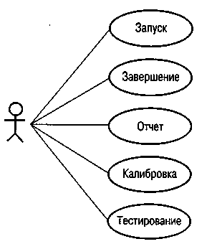
Рис. 12.7. Варианты использования метеостанции
Каждый из имеющихся вариантов использования можно описать с помощью простого естественного языка. Такое описание помогает разработчикам проекта идентифицировать объекты в системе и понять, что система должна делать. Я использую стилизованную форму описания, которая четко определяет, как происходит обмен информацией, как инициируется взаимодействие и т.д. Эта форма описания показана в табл. 12.1, где представлен вариант использования Отчет (см. рис. 12.7).

Таблица 12.1. Описание варианта использования Отчет

Система Метеостанция
Вариант Отчет
использования

Участники Система сбора метеорологических данных, метеостанция

Данные Метеостанция отправляет сводку с данными, снятыми с различных приборов в определенный временной период системой сбора метеорологических данных. В сообщении содержатся максимальные, минимальные и средние значения температуры почвы и воздуха, атмосферного давления, скорости ветра, общее количество выпавших осадков и направление ветра, взятые через пятиминутные интервалы времени

Входные Система сбора метеорологических данных устанавливает
сигналы модемную связь с метеостанцией и отправляет запрос на передачу данных

Ответ Итоговые данные отправляются в систему сбора метеорологических данных

Комментарии Обычно от метеостанций запрашивают отчет каждый час, но эта частота запросов может отличаться для разных станций, а также может измениться в будущем

Конечно, для описания вариантов использования можно прибегнуть к любой другой методике при условии, что предложенное описание краткое и понятное. Как правило, требуется разработать описания для всех вариантов использования, имеющихся в данной модели.
Описание вариантов использования помогает идентифицировать объекты и операции в системе. Из описания варианта использования Отчет видно, что в системе должны быть объекты, представляющие приборы для сбора метеорологических данных, а также объекты, предоставляющие итоговые метеорологические данные. Должны также быть операции, формирующие запрос, и операции, пересылающие метеорологические данные.

12.2.2. Проектирование архитектуры

Когда взаимодействия между проектируемой системой ПО и ее окружением определены, эти данные можно использовать как основу для разработки архитектуры системы. Конечно, при этом необходимо применять знания об общих принципах проектирования системных архитектур и данные о конкретной предметной области.
Автоматизированная метеостанция является относительно простой системой, поэтому ее архитектуру можно вновь представить как многоуровневую модель. На рис. 12.8 внутри большого прямоугольника Метеостанция расположены три прямоугольника UML. Здесь я использовал систему нотации UML (текст в прямоугольниках с загнутыми углами) с тем, чтобы представить дополнительную информацию.
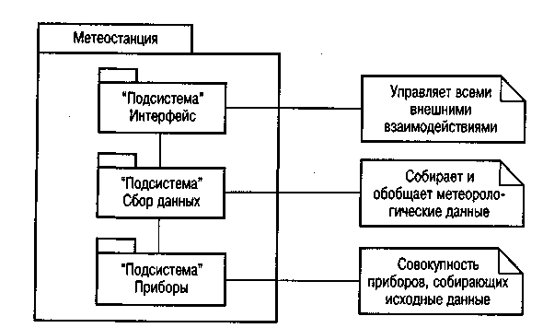
Рис. 12.8. Архитектура метеостанции

В программном обеспечении метеостанции можно выделить три уровня.
- Уровень интерфейсов, который занимается всеми взаимодействиями с другими частями системы и предоставлением внешних интерфейсов системы.
- Уровень сбора данных, управляющий сбором данных с приборов и обобщающий метеорологические данные перед отправкой их в систему построения карт погоды.
- Уровень приборов, в котором представлены все приборы, используемые в процессе сбора исходных метеорологических данных.

В общем случае следует попытаться разложить систему на части так, чтобы архитектура была как можно проще. Согласно хорошему практическому правилу, модель архитектуры должна состоять не более чем из семи основных объектов. Каждый такой объект можно описать отдельно, однако для того, чтобы отобразить структуру этих объектов и их взаимосвязи, можно воспользоваться схемой, подобной показанной на рис. 12.6.

12.2.3. Определение объектов

Перед выполнением данного этапа проектирования уже должны быть сформированы представления относительно основных объектов проектируемой системы. В системе метеостанции очевидно, что приборы являются объектами и требуется по крайней мере один объект на каждом уровне архитектуры. Это проявление основного принципа, согласно которому объекты обычно появляются в процессе проектирования. Вместе с тем требуется определить и документировать все другие объекты системы.
Хотя этот раздел назван "Определение объектов", на самом деле на данном этапе проектирования определяются классы объектов. Структура системы описывается в терминах этих классов. Классы объектов, определенные ранее, неизбежно получают более детальное описание, поэтому иногда приходится возвращаться на данный этап проектирования для переопределения классов.
Существует множество подходов к определению классов объектов.
- Использование грамматического анализа естественного языкового описания системы. Объекты и атрибуты — это существительные, операции и сервисы - глаголы [1]. Такой подход реализован в иерархическом методе объектно-ориентированного проектирования [295], который широко используется в аэрокосмической промышленности Европы.
- Использование в качестве объектов ПО событий, объектов и ситуаций реального мира из области приложения, например самолетов, ролевых ситуаций менеджера, взаимодействий, подобных интерактивному общению на научных конференциях и т.д. [313, 74, 343, 13*, 33*]. Для реализации таких объектов могут потребоваться специальные структуры хранения данных (абстрактные структуры данных).
- Применение подхода, при котором разработчик сначала полностью определяет поведение системы. Затем определяются компоненты системы, отвечающие за различные поведенческие акты (режимы работы системы), при этом основное внимание уделяется тому, кто инициирует и кто осуществляет данные режимы. Компоненты системы, отвечающие за основные режимы работы, считаются объектами [301].
- Применение подхода, основанного на сценариях, в котором по очереди определяются и анализируются различные сценарии использования системы. Поскольку анализируется каждый сценарий, группа, отвечающая за анализ, должна идентифицировать необходимые объекты, атрибуты и операции. Метод анализа, при котором аналитики и разработчики присваивают роли объектам, показывает эффективность подхода, основанного на сценариях [33].

Каждый из описанных подходов помогает начать процесс определения объектов. Но для описания объектов и классов объектов необходимо использовать информацию, полученную из разных источников. Объекты и операции, первоначально определенные на основе неформального описания системы, вполне могут послужить отправной точкой при проектировании. Затем для усовершенствования и расширения описания первоначальных объектов можно использовать дополнительную информацию, полученную из области применения ПО или анализа сценариев. Дополнительную информацию также можно получить в ходе обсуждения с пользователями разрабатываемой системы или анализа имеющихся систем.
При определении объектов метеостанции я использую смешанный подход. Чтобы описать все объекты, потребуется много места, поэтому на рис. 12.9 я показал только пять классов объектов. ПочвенныйТермометр, Анемометр и Барометр являются объектами области приложения, а объекты Метеостанция и МетеоДанные определены на основе описания системы и описания сценариев (вариантов использования).
Все объекты связаны с различными уровнями в архитектуре системы.
- Класс объектов Метеостанция предоставляет основной интерфейс метеостанции при работе с внешним окружением. Поэтому операции класса соответствуют взаимодействиям, показанным на рис. 12.7. В данном случае, чтобы описать все эти взаимодействия, я использую один класс объектов, но в других проектах для представления интерфейса системы, возможно, потребуется использовать несколько классов.
- Класс объектов МетеоДанные инкапсулирует итоговые данные от различных приборов метеостанции. Связанные с ним операции собирают и обобщают данные.
- Классы объектов ПочвенныйТермометр, Анемометр и Барометр отображают реальные аппаратные средства метеостанции, соответствующие операции этих классов должны управлять данными приборами.
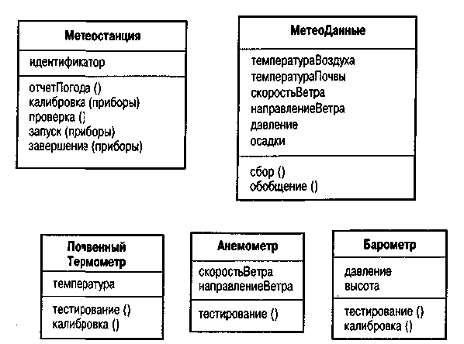
Рис. 12.9. Примеры классов объектов системы метеостанции

На этом этапе проектирования знания из области приложения ПО можно использовать для идентификации будущих объектов и сервисов. В нашем примере известно, что метеостанции обычно расположены в удаленных местах. Они оснащены различными приборами, которые иногда дают сбой в работе. Отчет о неполадках в приборах должен отправляться автоматически. А это значит, что необходимы атрибуты и операции, которые проверяли бы правильность функционирования приборов. Кроме того, необходимо идентифицировать данные, собранные со всех станций; таким образом, каждая метеостанция должна иметь собственный идентификатор.
Я решил не создавать объекты, ассоциированные с активными объектами каждого прибора. Чтобы снять данные в нужное время, объекты приборов вызывают операцию сбор объекта МетеоДанные. Активные объекты имеют собственное управление, в нашем примере предполагается, что каждый прибор сам определяет, когда нужно проводить замеры. Однако такой подход имеет недостаток: если принято решение изменить временной интервал сбора данных или если разные метеостанции собирают данные через разные промежутки времени, тогда необходимо вводить новые классы объектов. Создавая объекты приборов, снимающие показания по запросу, любые изменения в стратегии сбора данных можно легко реализовать без изменения объектов, связанных с приборами.

12.2.4. Модели архитектуры

Модели системной архитектуры показывают объекты и классы объектов, составляющих систему, и при необходимости типы взаимоотношений между этими объектами. Такие модели служат мостом между требованиями к системе и ее реализацией. А это значит, что к данным моделям предъявлены противоречивые требования. Они должны быть абстрактными настолько, чтобы лишние данные не скрывали отношения между моделью архитектуры и требованиями к системе. Однако, чтобы программист мог принимать решения по реализации, модель должна содержать достаточное количество информации.
Эти противоречие можно обойти, разработав несколько моделей разного уровня детализации. Там, где существуют тесные рабочие связи между разработчиками требований, проектировщиками и программистами, можно обойтись одной обобщенной моделью. В этом случае конкретные решения по архитектуре системы можно принимать в процессе реализации системы. Когда связи между разработчиками требований, проектировщиками и программистами не такие тесные (например, если система проектируется в одном подразделении организации, а реализуется в другом), требуется более детализированная модель.
Следовательно, в процессе проектирования важно решить, какие требуются модели и какой должна быть степень их детализации. Это решение зависит также от типа разрабатываемой системы. Систему последовательной обработки данных можно спроектировать на основе встроенной системы реального времени разными способами с использованием различных моделей архитектуры. Существует множество систем, которым требуются все виды моделей. Но уменьшение числа созданных моделей сокращает расходы и время проектирования.
Существует два типа объектно-ориентированных моделей системной архитектуры.
- Статические модели, которые описывают статическую структуру системы в терминах классов объектов и взаимоотношений между ними. Основными взаимоотношениями, которые документируются на данном этапе, являются отношения обобщения, отношения "используют-используются" и структурные отношения.
- Динамические модели, которые описывают динамическую структуру системы и показывают взаимодействия между объектами системы (но не классами объектов). Документируемые взаимодействия содержат последовательность составленных объектами запросов к сервисам и описывают реакцию системы на взаимодействия между объектами.

В языке моделирования UML поддерживается огромное количество возможных статических и динамических моделей. Буч (Booch, [55]) предлагает девять различных типов схем для представления моделей. Чтобы показать все модели, не хватит места, да и не все из них пригодны для примера с метеостанцией. Здесь рассматриваются три типа моделей.
- Модели подсистем, которые показывают логически сгруппированные объекты. Они представлены с помощью диаграммы классов, в которой каждая подсистема обозначается как пакет. Модели подсистем являются статическими.
- Модели последовательностей, которые показывают последовательность взаимодействий между объектами. Они представляются в UML с помощью диаграмм последовательности или кооперативных диаграмм. Это динамические модели.
- Модели конечного автомата, которые показывают изменение состояния отдельных объектов в ответ на определенные события. В UML они представлены в виде диаграмм состояния. Модели конечного автомата являются динамическими.

Другие типы моделей рассмотрены ранее в этой и предыдущих главах. Модели вариантов использования показывают взаимодействия с системой (см. рис. 12.7, 6.11 и 6.12), модели объектов дают описание классов объектов (см. рис. 12.2), модели обобщения и наследования (см. рис. 7.8-7.10) показывают, какие классы являются обобщениями других классов, модель агрегирования (см. рис. 7.11) выявляет взаимосвязи между коллекциями объектов.
С моей точки зрения, модель подсистем является одной из наиболее важных и полезных статических моделей, поскольку показывает, как можно организовать систему в виде логически связанных групп объектов. Мы уже встречали примеры такого типа модели на рис. 12.6, где изображены подсистемы системы построения карт погоды. В UML пакеты являются структурами инкапсуляции и не отображаются непосредственно в объектах разрабатываемой системы. Однако они могут отображаться, например, в виде библиотек Java.
На рис. 12.10 показаны объекты подсистем метеостанции. В данной модели также представлены некоторые связи. Например, объект КонтроллерКоммуникациё связан с объектом Метеостанция, а объект Метеостанция связан с пакетом Сбор данных. Совместная модель пакетов и классов объектов позволяет показать логически сгруппированные системные элементы.
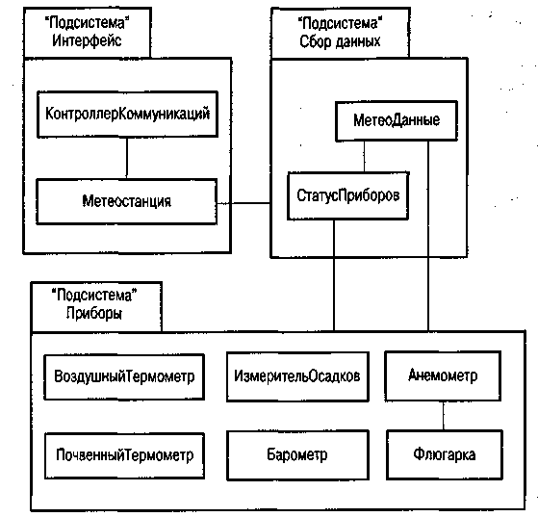
Рис. 12.10. Пакеты системы метеостанции

Модель последовательностей — одна из наиболее полезных и наглядных динамических моделей, которая в каждом узле взаимодействия документирует последовательность происходящих между объектами взаимодействий. Опишем основные свойства модели последовательности.
- Объекты, участвующие во взаимодействии, располагаются горизонтально вверху диаграммы. От каждого объекта исходит пунктирная вертикальная линия — линия жизни объекта.
- Время направлено сверху вниз по пунктирным вертикальным линиям. Поэтому в данной модели легко увидеть последовательность операций.
- Взаимодействия между объектами представлены маркированными стрелками, связывающими вертикальные линии. Это не поток данных, а представление сообщений или событий, основных в данном взаимодействии.
- Тонкий прямоугольник на линии жизни объекта обозначает интервал времени, в течение которого данный объект был управляющим объектом системы. Объект берет на себя управление в верхней части прямоугольника и передает управление другому объекту внизу прямоугольника. Если в системе имеется иерархия вызовов, то управление не передается до тех пор, пока не завершится последний возврат в вызове первоначального метода.

Сказанное выше проиллюстрировано на рис. 12.11, где изображена последовательность взаимодействий в тот момент, когда внешняя система посылает метеостанции запрос на получение данных. Диаграмму можно прокомментировать следующим образом.
- Объект :КонтроллерКоммуникаций, являющийся экземпляром одноименного класса, получает внешний запрос "отправить отчет о погоде". Он подтверждает получение запроса. Половинная стрелка показывает, что, отправив сообщение, объект не ожидает ответа.
- Этот объект отправляет сообщение объекту, который является экземпляром класса Метеостанция, чтобы создать метеорологический отчет. Объект :КонтроллерКоммуникаций затем приостанавливает работу (его прямоугольник управления заканчивается). Используемый стиль стрелок показывает, что объекты :КонтроллерКоммуникаций и Метеостанция могут выполняться параллельно.
- Объект, который является экземпляром класса Метеостанция, отправляет сообщение объекту :МетеоДанные, чтобы подвести итоги по метеорологическим данным. Здесь другой стиль стрелок указывает на то, что объект :Метеостанция ожидает ответа.
- После составления сводки, управление передается объекту :Метеостанция. Пунктирная стрелка обозначает возврат управления.
- Этот объект передает сообщение объекту :КонтроллерКоммуникаций, из которого был прислан запрос, чтобы передать данные в удаленную систему. Затем объект :Метеостанция приостанавливает работу.
- Объект :КонтроллерКоммуникаций передает сводные данные в удаленную систему, получает подтверждение и затем переходит в состояние ожидания следующего запроса.
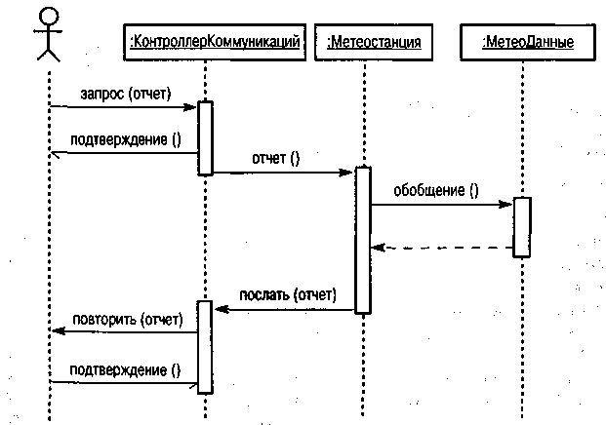
Рис. 12.11. Последовательность операций во время сбора данных

Из диаграммы последовательностей видно, что объекты КонтроллерКоммуникаций и Метеостанция в действительности являются параллельными процессами, выполнение которых может приостанавливаться и снова возобновляться. Здесь существенно, что экземпляр объекта КонтроллерКоммуникаций получает сообщения от внешней системы, расшифровывает полученные сообщения и инициализирует действия метеостанции.
При документировании проекта для каждого значительного взаимодействия необходимо создавать диаграмму последовательностей. Если разрабатывается модель вариантов использования, то диаграмму последовательности нужно создавать для каждого заданного варианта.
Диаграммы последовательностей обычно применяются при моделировании комбинированного поведения групп объектов, однако при желании можно также показать поведение одного объекта в ответ на обрабатываемые им сообщения. В UML для описания моделей конечного автомата используются диаграммы состояний.
На рис. 12.12 представлена диаграмма состояния объекта Метеостанция, которая показывает реакцию объекта на запросы от разных сервисов.
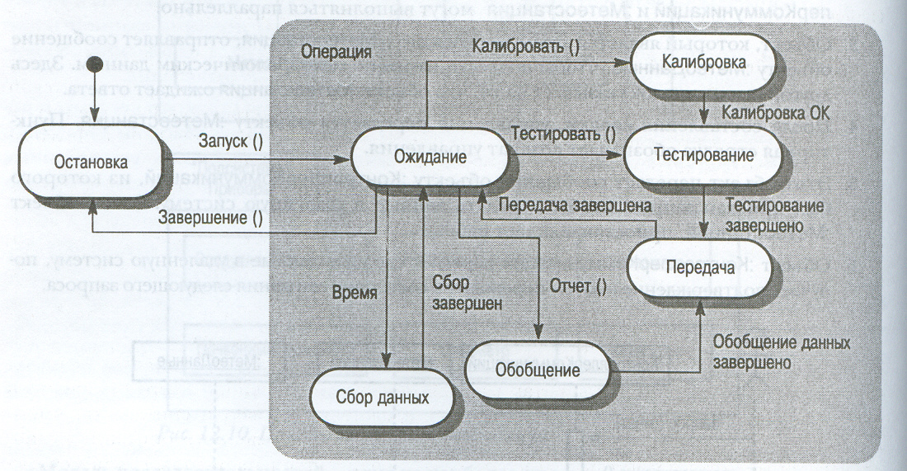
Рис. 12.12. Диаграмма состояний объекта Метеостанция

Эту диаграмму можно прокомментировать следующим образом.
- Если объект находится в состоянии Останов, он может отреагировать только сообщением запуск(). Затем он переходит в состояние ожидания дальнейших сообщений. Немаркированная стрелка с черным кружком указывает на то, что это состояние является начальным.
- В состоянии Ожидание система ожидает дальнейших сообщений. При получении сообщения завершение() объект возвращается в состояние завершения работы Останов.
- Если получено сообщение отчет(), то система переходит в состояние обобщения данных Обобщение, а затем в состояние передачи данных Передача, в котором информация передается через объект КонтроллерКоммуникаций. Затем система возвращается в состояние ожидания.
- Получив сообщение калибровать(), система последовательно проходит через состояния калибровки, тестирования, передачи и лишь после этого переходит в состояние ожидания. В случае получения сообщения тестировать(), система сразу переходит в состояние тестирования.
- Если получен сигнал время, система переходит в состояние сбора данных, в котором она собирает данные от приборов. Каждый прибор по очереди также получает инструкцию "снять свои данные".

Обычно не нужно создавать диаграммы состояний для всех определенных в системе объектов. Большинство объектов относительно просты, и модель конечного автомата просто излишняя.

12.2.5. Специфицирование интерфейсов объектов

Важной частью любого процесса проектирования является специфицирование интерфейсов между различными компонентами системы. Интерфейсы необходимо определить так, чтобы объекты и другие компоненты можно было проектировать параллельно. Определив интерфейс, разработчики других объектов могут считать, что интерфейс уже реализован.
Одному объекту не обязательно должен соответствовать один интерфейс. Один и тот же объект может иметь несколько интерфейсов, причем каждый из них предлагает свой способ поддержки методов. Такая поддержка имеется непосредственно в Java, где интерфейсы объявляются отдельно от объектов и объекты "реализуют" интерфейсы. Другими словами, через один интерфейс можно получить доступ к набору объектов.
Проектирование интерфейсов объектов связано со спецификацией интерфейса в объекте или группе объектов. Под этим подразумевается определение сигнатур и семантик сервисов, которые поддерживаются этим объектом или группой объектов. В UML интерфейсы можно определить подобно диаграмме классов. Однако раздела свойств там нет, поэтому в стандарте UML шаблон «интерфейс» следует включать в именную часть.
Я предпочитаю альтернативный подход, в котором при определении интерфейса применяется язык программирования. В листинге 12.2 показана спецификация интерфейса на языке Java для метеостанции. По мере усложнения интерфейсов такой подход оказывается более эффективным, так как для обнаружения ошибок и противоречий в описании интерфейса можно воспользоваться средствами проверки синтаксиса, имеющимися в компиляторе языка программирования. Из представленного описания видно, что некоторые методы могут использовать разное количество параметров. Например, метод завершение без параметров применяется к целой станции, а тот же метод с параметрами может отключить один прибор.

Листинг 12.2. Описание интерфейса метеостанции
interface Метеостанция {
public void Метеостанция ();
public void запуск ();
public void запуск (Прибор i);
public void завершение();
public void завершение (Прибор i) ;
public void отчетПогода () ;
public void тестировать();
public void тестировать(Прибор i);
public void калибровать(Прибор i);
public int получитьИдНомер();
}//Метеостанция

12.3. Модификация системной архитектуры

Главное преимущество объектно-ориентированного подхода к проектированию системы состоит в том, что он упрощает задачу внесения изменений в системную архитектуру, поскольку представление состояния объекта не оказывает на нее никакого влияния. Изменение внутренних данных объекта не должно влиять на другие объекты системы. Более того, так как объекты слабо связаны между собой, обычно новые объекты просто вставляются без значительных воздействий на остальные компоненты системы.
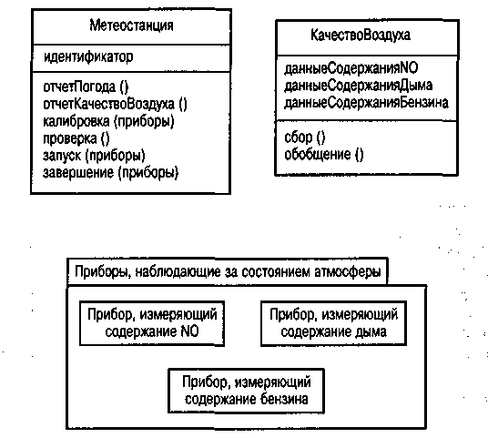
Рис. 12.13. Новые объекты для наблюдения за загрязнением воздуха

Чтобы проиллюстрировать стабильность объектно-ориентированного подхода, предположим, что в каждую метеостанцию потребовалось добавить возможность наблюдения за степенью загрязнения окружающей среды, т.е. необходимо добавить приборы, измеряющие состав воздуха, чтобы вычислить количество различных загрязнителей. Снятые измерения по загрязнению воздуха передаются с таким же интервалом времени, что и остальные метеорологические данные. Для модификации проекта необходимо внести ряд изменений.
- Класс объектов, именуемый КачествоВоздуха следует вставить как часть объекта Метеостанция на одном уровне с объектом МетеоДанные.
- В объект Метеостанция необходимо добавить метод отчетКачествоВоздуха, чтобы информация о состоянии воздуха отправлялась на центральный компьютер. Программу управления метеостанцией необходимо изменить так, чтобы при получении запроса с верхнего уровня объекта Метеостанция осуществлялся автоматический сбор данных по загрязнению воздуха.
- Необходимо добавить объекты, которые представляют типы приборов измеряющих степень загрязнения воздуха. В нашем примере можно добавить приборы, которые измеряли бы уровень оксида натрия, дыма и паров бензина.

На рис. 12.13 показан объект Метеостанция и новые объекты, добавленные в систему. За исключением самого верхнего уровня системы (объект Метеостанция) в имеющиеся объекты не потребовалось вносить изменений. Добавление в систему сбора данных о загрязнении воздуха не оказало никакого влияния на сбор метеорологических данных.

КЛЮЧЕВЫЕ ПОНЯТИЯ
- При объектно-ориентированном проектировании основные компоненты программной системы представляются как объекты со своими состояниями и операциями.
- Объекты предоставляют сервисы (методы) другим объектам и создаются в реальном времени на основе определения класса объектов.
- Объекты могут быть реализованы последовательно и параллельно, Параллельный объект может быть пассивным, у которого состояние изменяется только через его интерфейс, или активным, который может изменять свое состояние без вмешательства извне.
- Унифицированный язык моделирования UML создан для поддержания систем нотаций, которые применяются при документировании объектно-ориентированных проектов.
- Процесс объектно-ориентированного проектирования состоит из следующих этапов: проектирование архитектуры системы, идентификация объектов системы, описание архитектуры различными моделями объектов и документирование интерфейсов объектов.
- В процессе объектно-ориентированного проектирования возможно создание ряда различных моделей. Все модели можно разделить на статические (модели классов, модели обобщения, модели агрегирования) и динамические (модели последовательностей, модели конечного автомата).
- Следует четко определять интерфейсы объектов, так как они используются другими объектами. Для документирования интерфейсов объектов можно использовать языки программирования, например Java.
- Важным преимуществом объектно-ориентированного проектирования является то, что он упрощает процесс модификации системы.

Проектирование систем реального времени

Цели
Цель настоящей главы — познакомить с технологией проектирования систем реального времени и с некоторыми общими архитектурами таких систем. Прочитав эту главу, вы должны:
- знать основные концепции систем реального времени и понимать, почему эти системы обычно реализованы в виде параллельных процессов;
- освоить основные этапы процесса проектирования систем реального времени;
- знать назначение управляющей программы системы реального времени;
- познакомиться с общими архитектурами процессов систем наблюдения и управления, а также систем сбора данных.

Содержание
13.1. Проектирование систем
13.2. Управляющие программы
13.3. Системы наблюдения и управления
13.4. Системы сбора данных

В настоящее время компьютеры применяются для управления широким спектром разнообразных систем, начиная от простых домашних устройств и заканчивая крупными промышленными комплексами. Эти компьютеры непосредственно взаимодействуют с аппаратными устройствами. Программное обеспечение таких систем (управляющий компьютер плюс управляемые объекты) представляет собой встроенную систему реального времени, задача которой — реагировать на события, генерируемые оборудованием, т.е. в ответ на эти события вырабатывать управляющие сигналы. Такое ПО встраивается в большие аппаратные системы и должно обеспечивать реакцию на события, происходящие в окружении системы, в режиме реального времени.
Системы реального времени отличаются от других типов программных систем. Их корректное функционирование зависит от способности системы реагировать на события через заданный (как правило, короткий) интервал времени. Вот как я определяю систему реального времени.
Система реального времени — это программная система, правильное функционирование которой зависит от результатов ее работы и от периода времени, в течение которого получен результат. "Мягкая" система реального времени — это система, в которой операции удаляются, если в течение определенного интервала времени не выдан результат. "Жесткая" система реального времени — это система, операции которой становятся некорректными, т.е. вырабатывается сигнал об ошибке, если в течение определенного интервала времени результат не выдан.
Систему реального времени можно рассматривать как систему "стимул-отклик". При получении определенного входного стимула (входного сигнала) система генерирует связанный с ним отклик (ответное действие или ответный сигнал). Следовательно, поведение системы реального времени можно определить с помощью списка входных сигналов, получаемых системой, связанных с ними ответных сигналов (откликов) и интервала времени, в течение которого система должна отреагировать на входной сигнал.
Входные сигналы делятся на два класса.
- Периодические сигналы происходят через предопределенные интервалы времени. Например, система проверяет датчик каждые 50 миллисекунд, и предпринимает действия (реагирует) в зависимости от значений, полученных отдатчика (стимула).
- Апериодические сигналы происходят нерегулярно. Обычно они "сообщают о себе" посредством механизма прерываний. Примером апериодического сигнала может быть прерывание, которое вырабатывается по завершении передачи вход/выход и размещения данных в буфере обмена.

В системах реального времени периодические входные сигналы обычно генерируются сенсорами (датчиками), взаимодействующими с системой. Они предоставляют информацию о состоянии внешнего окружения системы. Системные отклики (ответные сигналы) направляются группе исполнительных механизмов, управляющих аппаратными устройствами, которые затем воздействуют на окружение системы. Апериодические входные сигналы могут генерироваться и сенсорами, и исполнительными механизмами. Как правило, апериодические сигналы означают исключительные ситуации, например ошибки в работе аппаратуры. На рис. 13.1 показана модель "сенсор-система-исполнительный механизм" для встроенной системы реального времени.
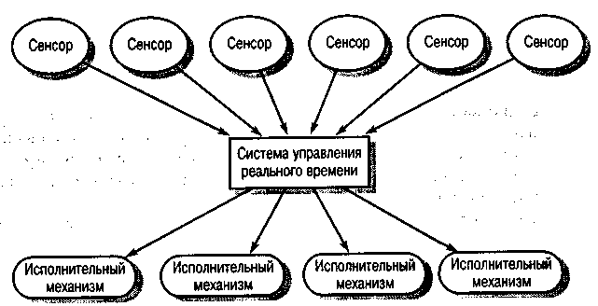
Рис. 13.1. Общая модель системы реального времени

Системы реального времени должны реагировать на входные сигналы, происходящие в разные моменты времени. Следовательно, архитектуру такой системы необходимо организовать так, чтобы управление переходило к соответствующему обработчику как можно быстрее после получения входного сигнала. В последовательных программах такой механизм передачи управления невозможен. Поэтому обычно системы реального времени проектируют как множество параллельных взаимодействующих процессов. Часть системы - управляющая программа, часто называемая диспетчером, - управляет всеми процессами.
Большинство моделей "стимул-отклик" систем реального времени сводятся к обобщенной архитектурной модели, состоящей из трех типов процессов (рис. 13.2). Для каждого типа сенсора имеется процесс управления сенсором; вычислительный процесс определяет необходимый ответный сигнал на полученный системой входной сигнал; процессы управления исполнительными механизмами управляют действиями этих механизмов. Такая модель позволяет быстро собрать данные со всех имеющихся сенсоров (до того, как произойдет следующий ввод данных), обработать их и получить ответный сигнал от соответствующего исполнительного механизма.
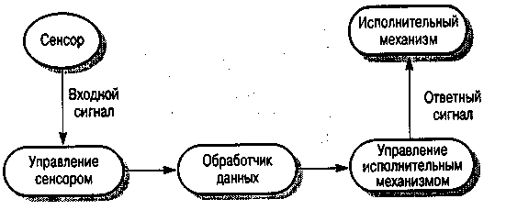
Рис. 13.2. Процессы управления сенсорами
и исполнительными механизмами

13.1. Проектирование систем

Как указывалось в главе 2, в процессе проектирования системы принимаются решения о том, какие свойства будут реализованы программной частью системы, а какие - аппаратными средствами. Временные ограничения и другие требования предполагают, что некоторые функции системы, например обработку сигналов, необходимо реализовать на специально разработанном оборудовании. Таким образом, процесс проектирования систем реального времени включает в себя проектирование оборудования (аппаратуры) специального назначения и проектирование программного обеспечения.
Аппаратные компоненты обеспечивают более высокую производительность, чем эквивалентное им (по выполняемым функциям) программное обеспечение. Аппаратным средствам можно поручить "узкие" места системной обработки сигналов и, таким образом, избежать дорогостоящей оптимизации ПО. Если за производительность системы отвечают аппаратные компоненты, при проектировании ПО основное внимание можно уделить его переносимости, а вопросы, связанные с производительностью, отходят на второй план.
Решения о распределении функций по аппаратным и программным компонентам следует принимать как можно позже, поскольку архитектура системы должна состоять из автономных компонентов, которые можно реализовать как аппаратно, так и программно. Именно такая структура соответствует целям разработчика, проектирующего удобную в обслуживании систему. Следовательно, результатом процесса проектирования высококачественной системы должна быть система, которую можно реализовать и аппаратными и программными средствами.
Отличие процесса проектирования систем реального времени от других систем состоит в том, что уже на первых этапах проектирования необходимо учитывать время реакции системы. В центре процесса проектирования системы реального времени — события (входные сигналы), а не объекты или функции. Процесс проектирования таких систем состоит из нескольких этапов.
- Определение множества входных сигналов, которые будут обрабатываться системой, и соответствующих им системных реакций, т.е. ответных сигналов.
- Для каждого входного сигнала и соответствующего ему ответного сигнала вычисляются временные ограничения. Они применяются к обработке как входных, так и ответных сигналов.
- Объединение процессов обработки входных и ответных сигналов в виде совокупности параллельных процессов. В корректной модели системной архитектуры каждый процесс связан с определенным классом входных и ответных сигналов (как показано на рис. 13.2).
- Разработка алгоритмов, выполняющих необходимые вычисления для всех входных и ответных сигналов. Чтобы получить представление об объемах вычислительных и временных затрат в процессе обработки сигналов, разработка алгоритмов обычно проводится на ранних этапах процесса проектирования.
- Разработка временного графика работы системы.
- Сборка системы, работающей под управлением диспетчера— управляющей программы.

Конечно, описанный процесс проектирования является итерационным. Как только определена структура вычислительных процессов и временной график работы, необходимо сделать всесторонний анализ и провести имитацию работы системы, чтобы удостовериться в том, что она удовлетворяет временным ограничениям. В результате анализа может обнаружиться, что система не отвечает временным требованиям. В таком случае для повышения производительности системы необходимо изменить структуру вычислительных процессов, алгоритм управления, управляющую программу или все эти компоненты вместе.
В системах реального времени сложно анализировать временные зависимости. Из-за непредсказуемой природы апериодических входных сигналов разработчики вынуждены делать некоторые предварительные предположения относительно вероятности появлений апериодических сигналов. Сделанные предположения могут оказаться неверными, и после разработки системы ее показатели производительности не будут удовлетворять временным требованиям. В работах [86, 62] обсуждаются общие проблемы проверки временных параметров систем. В книге [132] всесторонне рассмотрены методы, используемые при анализе производительности систем реального времени.
Все процессы в системе реального времени должны быть скоординированы. Механизм координации процессов обеспечивает исключение конфликтов при использовании общих ресурсов. Когда один процесс использует общий ресурс (или объект), другие процессы не должны иметь доступ к этому ресурсу. К механизмам, обеспечивающим взаимное исключение процессов, относятся семафоры [97], мониторы [162] и метод критических областей [59]. Здесь я не буду рассматривать эти механизмы, так как все они хорошо документированы в описаниях операционных систем [332, 318].

13.1.1. Моделирование систем реального времени

Системы реального времени должны реагировать на события, происходящие через нерегулярные интервалы времени. Такие события (или входные сигналы) часто приводят к переходу системы из одного состояния в другое. Поэтому одним из способов описания систем реального времени может быть модель конечного автомата и соответствующая диаграмма состояний, рассмотренные в главе 7.
В модели конечного автомата в каждый момент времени система находится в одном из своих состояний. Получив входной сигнал, она переходит в другое состояние. Например, система управления клапаном может перейти из состояния "Клапан открыт" в состояние "Клапан закрыт" после получения определенной команды оператора (входной сигнал).
Описанный выше подход к моделированию системы я проиллюстрирую на рассмотренном в главе 7 примере микроволновой печи. На рис. 13.3 показана модель конечного автомата для обычной микроволновой печи, оборудованной кнопками включения питания, таймера и запуска системы. Состояния системы обозначены скругленными прямоугольниками, входные сигналы, вызывающие переход системы из одного состояния в другое, показаны стрелками. На диаграмме показаны все состояния печи, также названы действия исполнительных механизмов системы или действия по выводу информации.
Просматривать последовательность работы системы нужно слева направо. В начальном состоянии Ожидание, пользователь может выбрать режим полной или половинной мощности. Следующее состояние наступает при нажатии на кнопку таймера и установке времени работы печи. Если дверь печи закрыта, система переходит в состояние Действие. В этом состоянии идет процесс приготовления пищи, после завершения которого печь возвращается в состояние Ожидание.
Модели конечного автомата — хороший способ представления структуры систем реального времени. Поэтому такие модели являются неотъемлемой частью методов проектирования систем реального времени [338]. Метод Харела (Harel) [115], базирующийся на диаграммах состояний, направлен на решение проблемы внутренней сложности моделей Конечного автомата. Диаграмма состояний структурирует модели таким образом, что группы состояния можно было бы рассматривать как единые сущности. Кроме того, с помощью диаграмм состояний параллельные системы можно представить в виде модели состояний. Модели состояний поддерживаются также UML [304, 30*]. В этой книге я также использую систему нотации, принятую в UML.
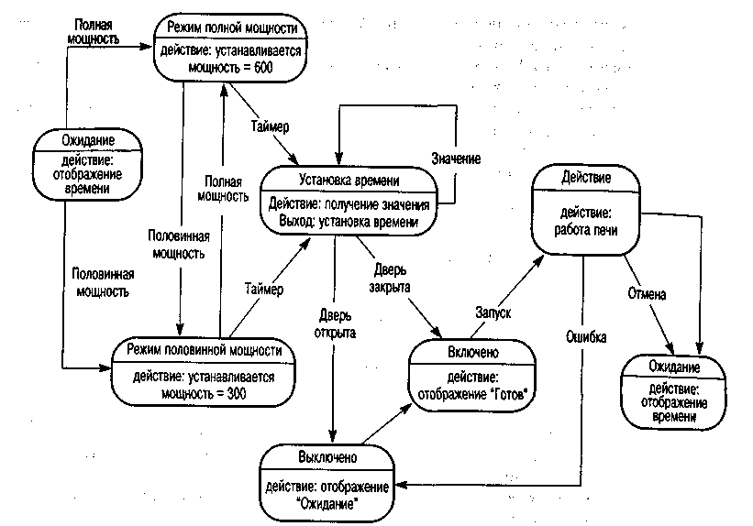
Рис. 13.3. Модель конечного автомата для микроволновой печи

13.1.2. Программирование систем реального времени

На архитектуру системы реального времени оказывает влияние язык программирования, который используется для реализации системы. До сих пор жесткие системы реального времени часто программируются на ассемблерных языках. Языки более высокого уровня также дают возможность сгенерировать эффективный программный код. Например, язык С позволяет писать весьма эффективные программы. Однако в нем нет конструкций, поддерживающих параллельность процессов и управление совместно используемыми ресурсами. Кроме того, программы на С часто сложны для понимания.
Язык Ada изначально разрабатывался для реализации встроенных систем, а потому располагает такими средствами, как управление процессами, исключения и правила представления. Его средство рандеву (rendezvous) - отличный механизм для синхронизации задач (процессов) [63, 24, 4*]. К сожалению, первая версия языка Ada (Ada 83) оказалась непригодной для реализации жестких систем реального времени. В ней отсутствовали средства, позволяющие установить предельные сроки завершения задач, не было встроенных исключений для случая превышения предельных сроков и предлагался строгий алгоритм обслуживания очереди "первым пришел - первым вышел". При пересмотре стандартов языка Ada [23] главное внимание уделялось именно этим моментам. В пересмотренной версии языка поддерживаются защищенные типы, что позволило более просто реализовать защищенные разделяемые структуры данных и обеспечивать более полный контроль при выполнении и синхронизации задач. Однако при программировании систем реального времени улучшенная версия языка Ada все-таки не обеспечивает достаточного контроля над жесткими системами реального времени.
Первые версии языка Javа разрабатывались для создания небольших встраиваемых систем, таких, например, как контроллеры устройств и приборов. Разработчики Javа включили несколько средств для поддержки параллельных процессов в виде параллельных объектов (потоков) и синхронизированных методов. Но поскольку в подобных системах нет строгих временных ограничений, то и в языке Javа не предусмотрены средства, позволяющие управлять планированием потоков или запускать потоки в конкретные моменты времени.
Поэтому Javа не подходит для программирования жестких систем реального времени или систем, в которых имеется строгий временной график процессов. Перечислим основные проблемы Javа как языка программирования систем реального времени.
- Нельзя указать время, в течение которого должен выполняться поток.
- Неконтролируем процесс очистки памяти — он может начаться в любое время. Поэтому невозможно предсказать поведение потоков во времени.
- Нельзя определить размеры очереди, связанной с разделяемыми ресурсами.
- Реализация виртуальной машины Javа отличается для разных компьютеров.
- В языке нет средств для детального анализа распределения времени работы процессоров.

В настоящее время ведется работа по решению некоторых из этих проблем и формируется новая версия языка Javа для программирования систем реального времени [256]. Однако не совсем понятно, каким образом эту версию можно отделить от лежащей в ее основе виртуальной машины Javа: свойство переносимости языка всегда конфликтовало с характеристиками режима реального времени.

13.2. Управляющие программы

Управляющая программа (диспетчер) системы реального времени является аналогом операционной системы компьютера. Она управляет процессами и распределением ресурсов в системах реального времени, запускает и останавливает соответствующие процессы для обработки входных сигналов и распределяет ресурсы памяти и процессора. Однако обычно в управляющих программах отсутствуют более сложные средства, присущие операционным системам, например средства управления файлами.
В работе [17] представлен полный обзор средств, необходимых управляющим программам систем реального времени. Данная тема обсуждается в монографии [80], где также кратко рассмотрены коммерческие разработки управляющих программ для систем реального времени. Несмотря на то что на рынке программных продуктов существует несколько управляющих программ систем реального времени, их часто проектируют самостоятельно как части систем из-за специальных требований, предъявляемых к конкретным системам реального времени.
Компоненты управляющей программы (рис. 13.4) зависят от размеров и сложности проектируемой системы реального времени. Обычно управляющие программы, за исключением самых простых, состоят из следующих компонентов.
- Часы реального времени периодически предоставляют информацию для планирования процессов.
- Обработчик прерываний управляет апериодическими запросами к сервисам.
- Планировщик просматривает список процессов, которые назначены на выполнение, и выбирает один из них.
- Администратор ресурсов, получив процесс, запланированный на выполнение, выделяет необходимые ресурсы памяти и процессора.
- Диспетчер запускает на выполнение какой-либо процесс.
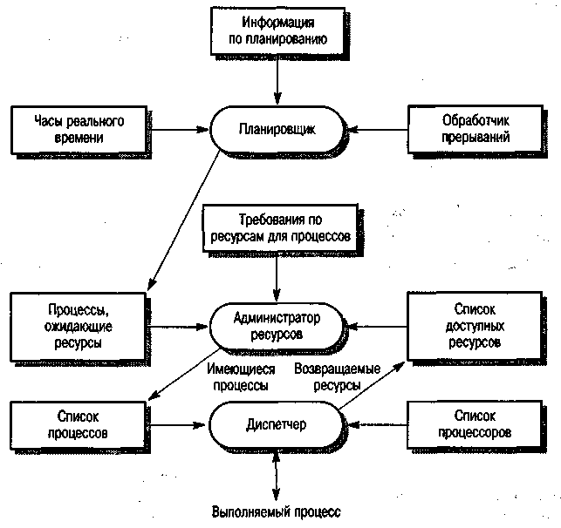
Рис. 13.4. Компоненты управляющей программы реального времени

Управляющие программы систем, предоставляющих сервисы на постоянной основе, например телекоммуникационных или мониторинговых систем с высокими требованиями к надежности, могут иметь еще несколько компонентов.
- Конфигуратор отвечает за динамическое переконфигурирование аппаратных средств [205]. Не прекращая работу системы, из нее можно извлечь аппаратные модули и изменить систему посредством добавления новых аппаратных средств.
- Менеджер неисправностей отвечает за обнаружение аппаратных и программных неисправностей и предпринимает соответствующие действия по их исправлению. Вопросы отказоустойчивости и восстановления систем рассматриваются в главе 18.

Входные сигналы, обрабатываемые системой реального времени, обычно имеют несколько уровней приоритетов. Для одних сигналов, например связанных с исключительными ситуациями, важно, чтобы их обработка завершалась в течение определенного интервала времени. Если процесс с более высоким приоритетом запрашивает сервис, то выполнение других процессов должно быть приостановлено. Вследствие этого администратор системы должен уметь управлять по крайней мере двумя уровнями приоритетов системных процессов.
  - Уровень прерываний является наивысшим уровнем приоритетов. Он присваивается тем процессам, на которые необходимо быстро отреагировать. Примером такого процесса может быть процесс часов реального времени.
  - Тактовый уровень приоритетов присваивается периодическим процессам.

Еще один уровень приоритетов может быть у фоновых процессов, на выполнение которых не накладываются жесткие временные ограничения, (например, процесс самотестирования). Эти процессы выполняются тогда, когда есть свободные ресурсы процессора.
Внутри каждого уровня приоритетов разным классам процессов можно назначить другие приоритеты. Например, может быть несколько уровней прерываний. Во избежание потери данных прерывание от более быстрого устройства должно вытеснять обработку прерываний от более медленного устройства.

13.2.1. Управление процессами

Управление процессами — это выбор процесса на выполнение, выделение для него ресурсов памяти и процессора и запуск процесса.
Периодическими называются процессы, которые должны выполняться через фиксированный предопределенный промежуток времени (например, при сборе данных или управлении исполнительными механизмами). Управляющая программа системы реального времени для определения момента запуска процесса использует свои часы реального времени. В большинстве систем реального времени есть несколько классов периодических процессов с разными периодами (интервалами времени между выполнением процессов) и длительностью выполнения. Управляющая программа должна быть способна в любой момент времени выбрать процесс, назначенный на выполнение.
Часы реального времени конфигурируются так, чтобы периодически подавать тактовый сигнал, период между сигналами составляет обычно несколько миллисекунд. Сигнал часов инициирует процесс на уровне прерываний, который запускает планировщик процессов для управления периодическими процессами. Процесс на уровне прерываний обычно сам не управляет периодическими процессами, поскольку обработка прерываний должна завершаться как можно быстрее.
Действия, выполняемые управляющей программой при управлении периодическими процессами, показаны на рис. 13.5. Планировщик просматривает список периодических процессов и выбирает из него на выполнение один процесс. Выбор зависит от приоритета процесса, периода процесса, предполагаемой длительности выполнения и конечных сроков завершения процесса. Иногда за один период между тактовыми сигналами часов необходимо выполнить два процесса с разными длительностями выполнения. В такой ситуации один процесс необходимо приостановить на время, соответствующее его длительности.
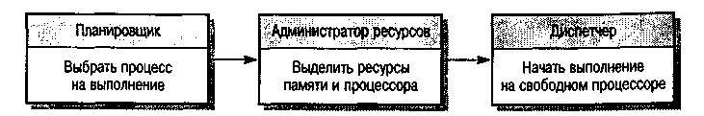
Рис. 13.5. Действия управляющей программы при запуске процесса

Если управляющей программой зарегистрировано прерывание, это означает, что к одному из сервисов сделан запрос. Механизм прерываний передает управление предопределенной ячейке памяти, в которой содержится команда переключения на программу обслуживания прерываний. Эта программа должна быть простой, короткой и быстро выполняться. Во время обслуживания прерываний все другие прерывания системой игнорируются. Чтобы уменьшить вероятность потери данных, время пребывания системы в таком состоянии должно быть минимальным.
Программа, выполняющая сервисную функцию, должна перекрыть доступ следующим прерываниям, чтобы не прервать саму себя. Она должна выявить причину прерывания и инициировать процесс с высоким приоритетом для обработки сигнала, вызвавшего прерывание. В некоторых системах высокоскоростного сбора данных обработчик прерываний сохраняет для последующей обработки данные, которые в момент получения прерывания находились в буфере. После обработки прерывания управление вновь переходит к управляющей программе.
В любой момент времени может быть несколько назначенных на выполнение процессов с разными уровнями приоритетов. Планировщик устанавливает порядок выполнения процессов. Эффективное планирование играет важную роль, если необходимо соответствовать требованиям, которые предъявляются к системе реального времени. Существует две основные стратегии планирования процессов.
- Невытесняющее планирование. Один процесс планируется на выполнение, он запускается и выполняется до конца или блокируется по каким-либо причинам, например при ожидании ввода данных. При таком планировании могут возникнуть проблемы, связанные с тем, что в случае нескольких процессов с разными приоритетами процесс с высоким приоритетом должен ждать завершения процесса с низким приоритетом.
- Вытесняющее планирование. Выполнение процесса может быть приостановлено, если к сервису поступили запросы от процессов с более высоким приоритетом. Процесс с более высоким приоритетом имеет преимущество перед процессом с более низким уровнем приоритета, и поэтому ему выделяется процессор.

В рамках этих стратегий разработано множество различных алгоритмов планирования. К ним относится циклическое планирование, при котором каждый процесс выполняется по очереди, и планирование по скорости, когда при первом выполнении получают более высокий приоритет процессы с коротким периодом выполнения [64]. Каждый из алгоритмов планирования имеет определенные преимущества и недостатки, однако здесь мы их рассматривать не будем.
Информация о назначенном на выполнение процессе передается администратору ресурсов. Он выделяет для выбранного процесса необходимую память, а в многопроцессорной системе — еще и процессор. Затем процесс помещается в "список назначений", т.е. в список процессов, назначенных на выполнение. Когда процессор завершает выполнение какого-либо процесса и становится свободным, вызывается диспетчер. Он просматривает имеющийся список, выбирает процесс, который можно выполнять на свободном процессоре, и запускает его на выполнение.

13.3. Системы наблюдения и управления

В настоящее время можно выделить несколько классов стандартных систем реального времени: мониторинговые системы (системы наблюдения), системы сбора данных, системы управления и др. Каждому типу систем соответствует особая структура процессов, поэтому при проектировании системы, как правило, архитектуру создают по одному из существующих стандартных типов. Таким образом, вместо обсуждения общих проблем проектирования систем реального времени здесь лучше рассмотреть проектирование с помощью обобщенных моделей.
Системы наблюдения и управления — важный класс систем реального времени. Их основным назначением является проверка сенсоров (датчиков), предоставляющих информацию об окружении системы, и выполнение соответствующих действий в зависимости от поступившей от сенсоров информации. Системы наблюдения выполняют действия после регистрации особого значения сенсора. Системы управления непрерывно управляют аппаратными исполнительными механизмами на основании значений, получаемых от сенсоров.
Рассмотрим следующий пример.
Пусть в здании установлена система охранной сигнализации. В системе используется несколько типов сенсоров: датчики движения, установленные в отдельных комнатах; датчики на окнах первого этажа, которые подают сигнал, если разбивается окно; дверные датчики, фиксирующие открывание дверей. Всего в системе 50 датчиков на окнах, 30 на дверях и 200 датчиков движения.
Когда какой-либо датчик фиксирует присутствие постороннего, система автоматически вызывает местную полицию и, используя звуковой синтезатор, сообщает местоположение датчика (номер комнаты), от которого идет сигнал. В комнатах, расположенных возле активного датчика, включается световая сигнализация и звуковой аварийный сигнал. Система сигнализации обычно включается через сеть, но может работать и от батарей. Проблемы с электропитанием регистрируются специальной программой, контролирующей напряжение электросети. Если в сети регистрируется падение напряжения, программа переключает систему сигнализации на резервное питание от батарей.

В этом примере описана "мягкая" система реального времени, так как здесь нет жестких временных требований. В такой системе не нужно регистрировать события, происходящие с высокой скоростью, поэтому опрос датчиков может проводиться два раза в секунду.
Процесс проектирования начинается с описания апериодических входных сигналов, получаемых системой, и связанных с ними реакций системы. Здесь мы ограничимся упрощенным проектом, в котором не учитываются сигналы, порождаемые процедурами самопроверки, и внешние сигналы, генерируемые при тестировании системы или при ее выключении в случае ложной тревоги. В конечном счете система обрабатывает только два типа входных сигналов.
- Отключение электропитания генерируется программой, контролирующей электрическую цепь. В ответ на этот сигнал система переключает сеть на резервное питание посредством подачи сигнала электронному прибору переключения питания.
- Сигнал о вторжении является входным и генерируется одним из датчиков системы. В ответ на него система определяет номер комнаты, в которой находится активный датчик, вызывает полицию, инициируя звуковой синтезатор, и включает звуковой сигнал тревоги и световую сигнализацию здания в месте нарушения.

На следующем шаге процесса проектирования определяются временные ограничения для каждого входного и ответного сигналов системы. В табл. 13.1 перечислены эти временные ограничения. К разным типам датчиков, генерирующих входные сигналы, предъявлены разные временные требования.

Таблица 13.1. Временные ограничения на входные и ответные
сигналы системы

Сигнал Временные ограничения
Отключение Переключение на питание от батареи должно произойти в электропитания течение 50 мс

Сигнализация на Каждый сигнальный датчик на дверях проверяется дважды в
двери секунду

Сигнализация Каждый датчик на окне проверяется дважды в секунду на окнах

Датчик движения Каждый датчик движения опрашивается дважды в секунду

Звуковой сигнал Звуковой сигнал должен прозвучать через полсекунды после сигнала датчика

Включение световой Световая сигнализация должна включиться через полсекунды сигнализации после сигнала датчика

Связь Вызов в полицию должен начаться в течение 2 с после сигнала датчика
Синтезатор речи Синтезированное сообщение должно быть готово через 4 с после сигнала датчика

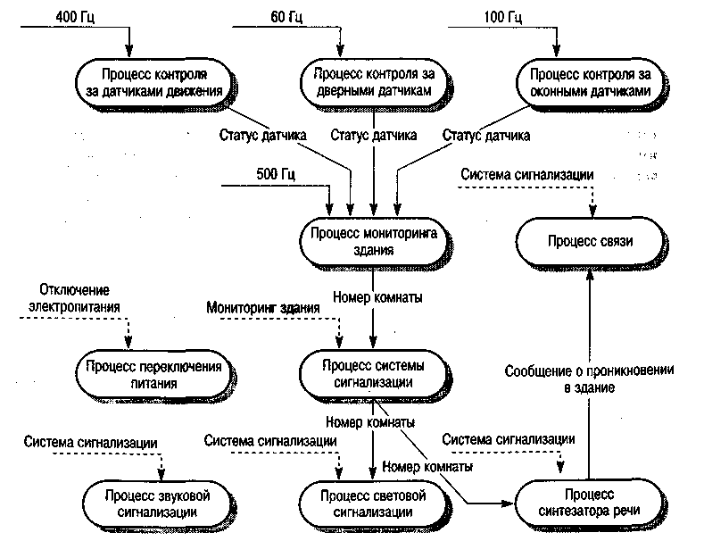
Рис. 13.6. Архитектура процессов системы охранной сигнализации

На следующем этапе проектирования распределяются системные функции по параллельным процессам. Периодически нужно опрашивать три типа датчиков, поэтому у каждого типа датчиков имеется связанный с ними процесс. Кроме этого, есть система управления прерываниями, контролирующая электропитание, система связи с полицией, синтезатор речи, система включения звуковой сигнализации и система, включающая световую сигнализацию возле датчика. Каждой системой управляет независимый процесс. На рис. 13.6 показана архитектура процессов системы.
На схеме, представленной на рис. 13.6, стрелки (с примечаниями), соединяющие отдельные процессы, обозначают потоки данных между процессами с указанием типа данных. Надписи над стрелками справа над каждым процессом указывают систему, управляющую данным процессом. На стрелках вверху указано минимальное значение частоты выполнения процесса.
Частота выполнения процессов определяется количеством датчиков и временными требованиями, предъявляемыми системе. Предположим, что в системе имеется 30 дверных датчиков, которые требуется проверять два раза в секунду. Следовательно, связанный с дверным датчиком процесс должен выполняться 60 раз в секунду (частота 60 Гц). Также 400 раз в секунду выполняется процесс, контролирующий датчик движения.
Апериодические процессы обозначены стрелками с пунктирными линиями. На этих линиях указаны события, которые вызывают данный процесс. Все основные исполнительные процессы (звуковой и световой сигнализации и др.) начинаются командой из процесса Система безопасности; им не нужны данные из других процессов. Процессу, управляющему электропитанием, также не нужны данные из других частей системы.
Все представленные процессы можно реализовать на языке Java как потоки. Листинг 13.1 содержит код Java реализации процесса BuildingMonitor (мониторинг здания), опрашивающего датчики системы. В случае сигнала тревоги программа активизирует систему сигнализации. Пусть в нашем примере система соответствует временном требованиям. Как уже отмечалось, в языке Java 2.0 нет средств для задания частоты выполнения потоков.

Листинг 13.1. Реализация процесса мониторинга здания
//См. Web-страницу http://www.software-engin.com/,
//где представлен полный Java-код этого примера
class BuildingMonitor extends Thread {
BuildingSensor win, door, move;
Siren siren = new Siren();
Lights lights = new Lights();
Synthesizer synthesizer = new Synthesizer();
DoorSensors doors= new DoorSensors (30);
WindowSensors windows = new WindowSensors(50);
MovementSensors movements = new MovementSensors(200) ;
PowerMonitor pm = new PowerMonitor ();

BuildingMonitor()
{
//инициализация датчиков и запуск процессов
siren.start();lights.start();
synthesizer.start(); windows.start();
doors.start (); movements.start (); pm.start ();
}
public void run ()
{
int room =0;
while (true)
{
//проверка датчиков движения два раза в секунду (400 Гц)
move = movements.getVal();
//проверка оконных датчиков два раза в секунду (100 Гц)
win = windows.getVal();
//проверка дверных датчиков два раза в секунду (60 Гц)
door = doors . getVal ();
if(move.sensorVal==1| door.sensorVal==1 |win.sensorVal==1)
{
//датчик зарегистрировал нарушение
if(move.sensorVal == 1) room = move.room;
if(door.sensorVal == 1) room = door.room;
if(win.sensorVal == 1) room = win.room;
lights.on(room);siren.on();synthesizer.on(room);
break;
}
}
lights.shutdown();siren.shutdown();synthesizer.shutdown();
windows.shutdown();doors.shutdown();movements.shutdown();
}//run
}//BuildingMonitor

Поскольку данная система не содержит строгих временных требований, ее можно реализовать на языке Java. Конечно, в Java 2.0 нет никакой гарантии соответствия временным спецификациям. В нашей системе все датчики опрашиваются одинаковое количество раз, чего не бывает в реальных системах.
После определения архитектуры процессов системы начинается разработка алгоритмов обработки входных сигналов и генерации ответных сигналов. Как уже отмечалось в разделе 3.1, этот этап проектирования необходимо выполнять как можно раньше, чтобы удостовериться, что система будет соответствовать временным требованиям. Если соответствующие алгоритмы оказываются сложными, может возникнуть необходимость в изменении временных ограничений. Обычно алгоритмы систем реального времени сравнительно просты. Они проверяют ячейки памяти, выполняют некоторые простые расчеты и управляют передачей сигнала. В примере системы сигнализации проектирование алгоритмов не рассматривается.
Последним этапом процесса проектирования является составление временного графика выполнения процессов. В нашем примере нет процессов со строгими сроками выполнения. Рассмотрим приоритеты процессов. Все процессы, опрашивающие датчики, имеют один и тот же приоритет. Процессу, управляющему электропитанием, необходимо назначить более высокий приоритет. Приоритеты процессов, управляющих системой сигнализации, и процессов, опрашивающих датчики, должны быть одинаковы.
Систему охранной сигнализации можно отнести скорее к системам наблюдения, чем к системам управления, так как в ней нет исполнительных механизмов, напрямую зависящих от значений датчиков. Примером системы управления может служить система управления отоплением здания. Система наблюдает за температурными датчиками, установленными в разных комнатах здания и переключает нагревательные приборы в зависимости от реальной температуры и температуры, установленной в термореле. Термореле, в свою очередь, контролирует отопительный котел.
Архитектура процессов такой системы показана на рис. 13.7; в общем виде она выглядит подобно системе сигнализации. Дальнейшее рассмотрение этого примера предлагается читателю в качестве упражнения.
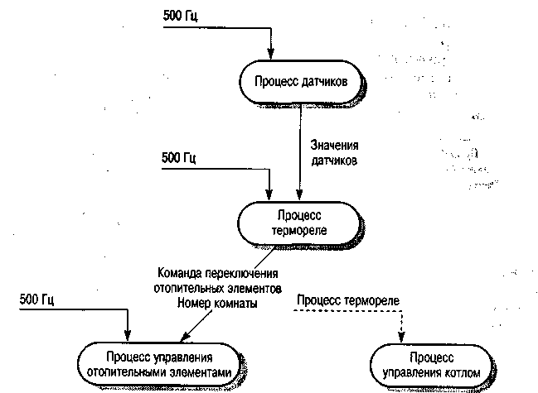
Рис. 13.7. Архитектура процессов системы у правления отоплением

13.4. Системы сбора данных

Эти системы представляют другой класс систем реального времени, которые обычно базируются на обобщенной архитектурной модели. Такие системы собирают данные с сенсоров в целях их последующей обработки и анализа.
Для иллюстрации этого класса систем рассмотрим модель, представленную на рис. 13.8. Здесь изображена система, собирающая данные с датчиков, которые измеряют поток нейтронов в ядерном реакторе. Данные, собранные с разных датчиков, помещаются в буфер, из которого затем извлекаются и обрабатываются. На мониторе оператора отображается среднее значение интенсивности потока нейтронов.
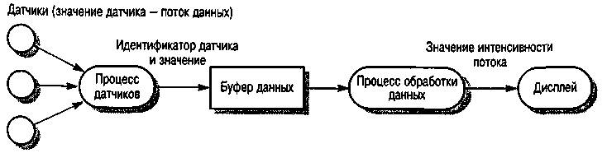
Рис.13.8. Архитектура системы наблюдения за интенсивностью
потока нейтронов

Каждый датчик связан с процессом, который преобразует аналоговый сигнал, показывающий интенсивность входного потока, в цифровой. Сигнал совместно с идентификатором датчика записывается в буфер, где хранятся данные. Процесс, отвечающий за обработку данных, берет их из буфера, обрабатывает и передает процессу отображения для вывода на операторную консоль.
В системах реального времени, ведущих сбор и обработку данных, скорости выполнения и периоды процесса сбора и процесса обработки могут не совпадать. Если обрабатываются большие объемы данных, сбор данных может выполнятся быстрее, чем их обработка. Если же выполняются только простые вычисления, быстрее происходит обработка данных, а не их сбор.
Чтобы сгладить разницу в скоростях сбора и обработки данных, в большинстве подобных систем для хранения входных данных используется кольцевой буфер. Процессы, создающие данные (процессы-производители), поставляют информацию в буфер. Процессы, обрабатывающие данные (процессы-потребители), берут данные из буфера (рис. 13.9).
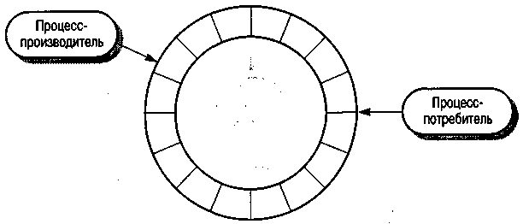
Рис. 13.9. Кольцевой буфер в системе сбора данных

Очевидно, необходимо предотвратить одновременный доступ процесса-производителя и процесса-потребителя к одним и тем же элементам буфера. Кроме того, система должна отслеживать, чтобы процесс-производитель не добавлял данные в полный буфер, а процесс-потребитель не забирал данные из пустого буфера.
В листинге 13.2 показана возможная реализация буфера данных как объекта Java. Значения в буфере имеют тип SensorRecord (запись данных датчика). Определены два метода - get и put: метод get берет элементы из буфера, метод put добавляет элемент в буфер. При объявлении типа CircularBuffer (кольцевой буфер) программный конструктор задает размер буфера.

Листинг 13.2. Реализация кольцевого буфера
class CircularBuffer
{
int bufsize;
SensorRecord [] store;
int numberOfEntries =0;
int front = 0, back =0;
CircularBuffer (int n) {
bufsize = n;
store = new SensorRecord [bufsize];
}//CircularBuffer
synchronized void put (SensorRecord rec) throws
InterruptedException
{
if(numberOfEntries == bufsize)
wait();
store [back] = new SensorRecord (rec.sensorld,rec.sensorVal);
back = back +1;
if(back == bufsize)
back =0;
numberOfEntries = numberOfEntries + 1;
notify();
}//Put
synchronized SensorRecord get() throws InterruptedException
{
SensorRecord result = new SensorRecord(-1,-1);
if(numberOfEntries == 0)
wait () ;
result = store [front];
front = front + 1;
if (front == bufsize)
front = 0;
numberOfEntries = numberOfEntries - 1;
notify();
return result; }
// get }
//CircularBuffer

Модификатор synchronized, связанный с методами get и put, указывает на то, что данные методы не должны выполняться параллельно. При вызове одного из этих методов система реального времени блокирует экземпляр объекта, чтобы в это же время не произошел вызов другого метода и соответственно не производились манипуляции на том же участке буфера. Вызовы методов wait и notify из методов get и put гарантируют, что входные данные нельзя положить в полный буфер или взять из пустого буфера. Метод wait вызывает поток и приостанавливается, пока другой поток с помощью метода notify не отправит ему сообщение о снятии ожидания. При вызове метода wait блокировка на защищенные данные объекта снимается. Метод notify возобновляет выполнение одного из ожидающих потоков.

КЛЮЧЕВЫЕ ПОНЯТИЯ
- Система реального времени – это программная система, которая должна реагировать на события в реальном масштабе времени. Ее корректное функционирование зависит не только от полученных результатов, но и от времени, в течении которого они получены.
- Общая модель архитектуры систем реального времени состоит из процессов, связанных с каждым классом сенсоров (датчиков) и с каждым исполнительным механизмом. Могут также присутствовать другие координирующие процессы.
- Архитектура системы реального времени обычно организована как множество взаимодействующих между собой параллельных процессов.
- Управляющая программа системы реального времени управляет процессами и аппаратными ресурсами. Обязательным компонентом управляющей программы является планировщик, который запускает процессы на выполнение в заданное время. Планировщик учитывает приоритеты процессов.
- Системы наблюдения и управления периодически опрашивают группу сенсоров, собирающих информацию из окружения системы. Посредством команд и исполнительных механизмов система реагирует на данные, полученные от сенсоров.
- Системы сбора данных обычно организуются в соответствии с моделью «производитель-потребитель». Процесс-производитель помещает данные в кольцевой буфер, где они используются процессом-потребителем. Чтобы исключить конфликты между процессом-производителем и процессом-потребителем, буфер обычно реализуются как процесс.

Проектирование с повторным использованием компонентов

Цели
Цель настоящей главы — показать различные способы повторного использования имеющегося программного обеспечения в процессе проектирования программных систем. Прочитав эту главу, вы должны:
- знать основные преимущества повторного использования компонентов ПО и проблемы, которые могут возникнуть при этом;
- познакомиться с различными типами повторно используемых компонентов и знать основные этапы процесса их проектирования;
- усвоить, что такое семейства приложений и почему они служат эффективным способом повторного использования ПО;
- знать, что паттерны — это абстракции высокого уровня, которые обеспечивают повторное использование компонентов в процессе объектно-ориентированного проектирования.

Содержание
14.1. Покомпонентная разработка
14.2. Семейства приложений
14.3. Проектные паттерны

В большинстве инженерных разработок процесс проектирования основан на повторном использовании уже имеющихся компонентов. В таких сферах, как механика или электротехника, инженеры никогда не разрабатывают проект "с нуля". Их проекты базируются на компонентах, уже проверенных и протестированных в других системах. Как правило, это не только малые компоненты, например фланцы и клапаны, но также целые подсистемы, например двигатели, компрессоры или турбины.
В настоящее время не вызывает сомнений тот факт, что необходимо сравнивать различные подходы к разработке программного обеспечения. Если программное обеспечение рассматривать как актив, то повторное использование этих активов позволит существенно сократить расходы на его разработку. Только с помощью систематического повторного использования ПО можно уменьшить расходы на его создание и обслуживание, сократить сроки разработки систем и повысить качество программных продуктов.
Чтобы повторное использование ПО было эффективным, его необходимо учитывать на всех этапах процесса проектирования ПО или процесса разработки требований. Во время программирования возможно повторное использование на этапе подбора компонентов, соответствующих требованиям. Однако для систематического повторного использования необходим такой процесс проектирования, в ходе которого постоянно рассматривалась бы возможность повторного использования уже существующих архитектур, где система была бы явно организована из доступных имеющихся компонентов ПО.
Метод проектирования ПО, основанный на повторном использовании, предполагает максимальное использование уже имеющихся программных объектов. Такие объекты могут радикально различаться размерами.
- Повторно используемые приложения. Можно повторно использовать целые приложения либо путем включения их в систему без изменения других подсистем (например, коммерческие готовые продукты, см. раздел 14.1.2), либо с помощью разработки семейств приложений, работающих на разных платформах и адаптированных к требованиям конкретных заказчиков (см. раздел 14.2).
- Повторно используемые компоненты. Можно повторно использовать компоненты приложений — от подсистем до отдельных объектов. Например, система распознавания текста, разработанная как часть системы обработки текстов, может повторно использоваться в системах управления базами данных. Этот вид повторного использования рассматривается в разделе 14.3.
- Повторно используемые функции. Можно повторно использовать программные компоненты, которые реализуют отдельные функции, например математические. Основанный на стандартных библиотеках метод повторного использования применяется в программировании последние 40 лет.

Повторное использование целых приложений практикуется довольно широко; при этом компании, занимающиеся разработкой ПО, адаптируют свои системы для разных платформ и для работы в различных условиях. Также хорошо известно повторное использование функций через стандартные библиотеки, например графические и математические. Интерес к повторному использованию компонентов возник еще в начале 1980-х годов, однако на практике такой подход к разработке систем ПО применяется лишь последние несколько лет.
Очевидным преимуществом повторного использования ПО является снижение общей стоимости проекта, так как в целом требуется специфицировать, спроектировать, реализовать и проверить меньшее количество системных компонентов. Но снижение стоимости проекта — это только потенциальное преимущество повторного использования. Как видно из табл. 14.1, повторное использование ПО имеет ряд других преимуществ.

Таблица 14.1. Преимущества повторного использования ПО

Преимущество Описание
Повышение надежности Компоненты, повторно используемые в других системах, оказываются значительно надежнее новых компонентов. Они протестированы и проверены в разных условиях работы. Ошибки, допущенные при их проектировании и реализации, обнаружены и устранены еще при первом их применении. Поэтому повторное использование компонентов сокращает общее количество ошибок в системе

Уменьшение проектных Для уже существующих компонентов можно более точно
рисков прогнозировать расходы, связанные с их повторным использованием, чем расходы, необходимые на их разработку. Такой прогноз — важный фактор администрирования проекта, так как позволяет уменьшить неточности при предварительной оценке сметы проекта

Эффективное Часть специалистов, выполняющих одинаковую работу в использование разных проектах, может заниматься разработкой компонентов специалистов для их дальнейшего повторного использования, эффективно
применяя накопленные ранее знания

Соблюдение стандартов Некоторые стандарты, такие как стандарты интерфейса пользователя, можно реализовать в виде набора стандартных компонентов. Например, можно разработать повторно используемые компоненты для реализации различных меню пользовательского интерфейса. Все приложения предоставляют меню пользователям в одном формате. Использование стандартного пользовательского интерфейса повышает надежность систем, так как, работая со знакомым интерфейсом, пользователи совершают меньше ошибок

Ускорение разработки Часто для успешного продвижения системы на рынке необходимо как можно более раннее ее появление, причем независимо от полной стоимости ее создания. Повторное использование компонентов ускоряет создание систем, так как сокращается время на их разработку и тестирование

Для успешного проектирования и разработки ПО с повторным использованием компонентов должны выполняться три основных условия.
- Возможность поиска необходимых системных компонентов. В организациях должен быть каталог документированных компонентов, предназначенных для повторного использования, который обеспечивал бы быстрый поиск нужных компонентов.
- При повторном использовании необходимо удостовериться, что поведение компонентов предсказуемо и надежно. В идеале все компоненты, представленные в каталоге, должны быть сертифицированы, чтобы подтвердить соответствие определенным стандартам качества.
- На каждый компонент должна быть соответствующая документация, цель которой — помочь разработчику получить нужную информацию о компоненте и адаптировать его к новому приложению. В документации должна содержаться информация о том, где используется данный компонент, и другие вопросы, которые могут возникнуть при повторном использовании компонента.

Успешное использование компонентов в приложениях Visual Basic, Visual C++ и Java продемонстрировало важность повторного использования. Разработка ПО, основанная на повторном использовании компонентов, становится широко распространенным рентабельным подходом к разработке программных продуктов [331, 3*].
Вместе с тем подходу к разработке ПО с повторным использованием компонентов присущ ряд недостатков и проблем (табл. 14.2), которые препятствуют запланированному сокращению расходов на разработку проекта.

Таблица 14.2. Проблемы повторного использования

Проблема Описание
Повышение стоимости Недоступность исходного кода компонента может привести
сопровождения системы к увеличению расходов на сопровождение системы, так как повторно используемые системные элементы могут со временем оказаться не совместимыми с изменениями, производимыми в системе

Недостаточная CASE-средства не поддерживают разработку ПО с повторным
инструментальная использованием компонентов. Интегрирование этих средств с
поддержка системой библиотек компонентов затруднительно или даже невозможно. Если процесс разработки ПО осуществляется с помощью CASE-средств, повторное использование компонентов можно полностью исключить

Синдром "изобретения Некоторые разработчики ПО предпочитают переписать
велосипеда" компоненты, так как полагают, что смогут при этом их усовершенствовать. Кроме того, многие считают, что создание программ "с нуля" перспективнее и "благороднее" повторного использования написанных другими программ

Содержание библиотеки Заполнение библиотеки компонентов и ее сопровождение
компонентов может стоить дорого. В настоящее время еще недостаточно хорошо продуманы методы классификации, каталогизации и извлечения информации о программных компонентах

Поиск и адаптация Компоненты ПО нужно найти в библиотеке, изучить и адап- компонентов тировать к работе в новых условиях, что "не укладывается" в обычный процесс разработки ПО

Из перечисленного выше следует, что повторное использование компонентов должно быть систематическим, плановым и включенным во все организационные программы организации-разработчика. В Японии повторное использование известно много лет [231] и является неотъемлемой частью "японского" метода разработки ПО [85]. Многие компании, например Hewlett-Packard, успешно применяют повторное использование в своих разработках [139]. Опыт этой компании представлен в фундаментальной книге [187].
Альтернативой повторному использованию программных компонентов является применение программных генераторов. Согласно этому подходу информация, необходимая для повторного использования, записывается в систему генератора программ с учетом знаний о той предметной области, где будет эксплуатироваться разрабатываемая система. В данном случае в системной спецификации должно быть точно указано, какие именно компоненты выбраны для повторного использования, а также описаны их интерфейсы и то, как они должны компоноваться. На основе такой информации генерируется система ПО (рис. 14.1).
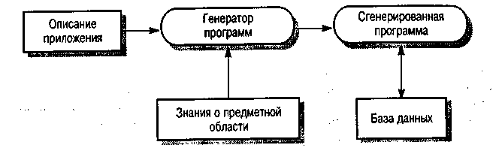
Рис. 14.1. Генерирование программ

Повторное использование, основанное на генераторах программ, возможно только тогда, когда можно идентифицировать предметные абстракции и их отображение в исполняемый код. Поэтому для компоновки и управления предметными абстракциями используются, как правило, проблемно-зависимые языки (например, языки четвертого поколения). Вот предметные области, в которых применение такого подхода может быть успешным.
- Генераторы, приложений для обработки экономических данных. На входе генератора — описание приложения на языке четвертого поколения или диалоговая система, где пользователь определяет экранные формы и способы обработки данных. На выходе — программа на каком-либо языке программирования, например COBOL или SQL.
- Генераторы программ синтаксического анализатора. На входе генератора - грамматическое описание языка, на выходе — программа грамматического разбора языковых конструкций.
- Генераторы кодов CASE-средств. На входе генераторов - архитектура ПО, а на выходе — программная реализация проектируемой системы.

Разработка ПО с использованием программных генераторов экономически выгодна, однако существенно зависит от полноты и корректности определения абстракций предметной области. Данный подход можно широко использовать в перечисленных выше предметных областях и в меньшей степени при разработке систем управления и контроля ко 1]. Главное преимущество этого подхода состоит в относительной легкости разработки программ с помощью генераторов. Однако необходимость глубокого понимания предметной области и ее моделей ограничивает применимость данного метода.

14.1. Покомпонентная разработка

Метод покомпонентной разработки ПО с повторным использованием компонентов явился в конце 1990-х годов как альтернатива объектно-ориентированному подходу к разработке систем, который не привел к повсеместному повторному использованию программных компонентов, как предполагалось изначально. Отдельные классы объектов оказались слишком детализированными и специфическими: их требовалось связывать с приложением либо во время компиляции, либо при компоновке системы. Использование классов обычно предполагает наличие детальных данных о классах, что делает доступным исходный код, но для коммерческих продуктов исходный код открыт очень редко. Несмотря на ранние оптимистические прогнозы, значительное развитие рынка отдельных программных объектов и компонентов так и не состоялось.
Компоненты более абстрактны, чем классы объектов. Поэтому их можно считать независимыми поставщиками сервисов. Если система запрашивает какой-либо сервис, вызывается компонент, предоставляющий этот сервис независимо от того, где выполняется компонент и на каком языке написан. Примером простейшего компонента может быть отдельная математическая функция, вычисляющая, например, квадратный корень числа. Для вычисления квадратного корня программа вызывает компонент, который может выполнить данное вычисление. На другом конце масштабной линейки компонентов находятся системы, которые предоставляют полный вычислительный сервис.
Взгляд на компонент как на поставщика сервисов определяется двумя основными характеристиками компонентов, допускающими их повторное использование.
- Компонент - это независимо выполняемый программный объект. Исходный код компонента может быть недоступен, поэтому такой компонент не компилируется совместно с другими компонентами системы.
- Компоненты объявляют свой интерфейс и все взаимодействия с ними осуществляются с его помощью. Интерфейс компонента описывается в терминах параметризованных операций, а внутреннее состояние компонента всегда скрыто.

Компоненты определяются через свои интерфейсы. В большинстве случаев компоненты можно описать в виде двух взаимосвязанных интерфейсов, как показано на рис. 14.2.
  - Интерфейс поставщика сервисов, который определяет сервисы, предоставляемые компонентом.
  - Интерфейс запросов, который определяет, какие сервисы доступны компоненту из системы, использующей этот компонент.
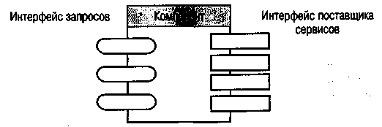
Рис. 14.2. Интерфейсы компонента

В качестве примера рассмотрим компонент (рис. 14.3), который предоставляет сервисы вывода документов на печать. В нашем примере поддерживаются следующие сервисы: печать документов, просмотр состояния очереди на конкретном принтере, регистрация удаление принтеров из системы, передача документа с одного принтера на другой и удаление документа из очереди на печать. Очень важно, чтобы компьютерная платформа, на которой исполняется компонент, предоставляла сервис (назовем его ФайлОпПринтер) позволяющий извлечь файл описания принтера, и сервис КомПринтер, передающий команды на конкретный принтер.
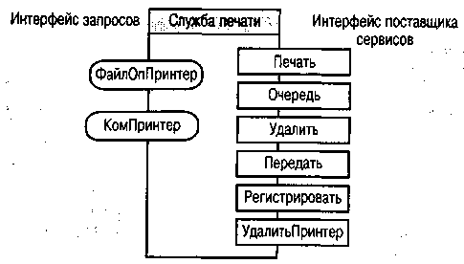
Рис. 14.3. Компонент службы, печати

Компоненты могут существовать на разных уровнях абстракции — от простой библиотечной подпрограммы до целых приложений, таких как Microsoft Excel. В работе [236] определено пять уровней абстракции компонентов.
- Функциональная абстракция. Компонент реализует отдельную функцию, например математическую. В сущности, интерфейсом поставщика сервисов здесь является сама функция.
- Бессистемная группировка. В данном случае компонент — это набор слабо связанных между собой программных объектов и подпрограмм, например объявлений данных, функций и т.п. Интерфейс поставщика сервисов состоит из названий всех объектов в группировке.
- Абстракции данных. Компонент является абстракцией данных или классом, описанным на объектно-ориентированном языке. Интерфейс поставщика сервисов состоит из методов (операций), обеспечивающих создание, изменение и получение доступа к абстракции данных.
- Абстракции кластеров. Здесь компонент — это группа связанных классов, работающих совместно. Такие компоненты иногда называют структурой. Интерфейс поставщика сервисов является композицией всех интерфейсов объектов, составляющих структуру (см. раздел 14.1.1).
- Системные абстракции. Компонент является полностью автономной системой. Повторное использование абстракций системного уровня иногда называют повторным использованием коммерческих продуктов. Интерфейсом поставщика сервисов на этом уровне является так называемый программный интерфейс приложений (Application Programming Interface — API), который предоставляет доступ к системным командам и методам. Повторное использование коммерческих продуктов рассматривается в разделе 14.1.2.

Подход покомпонентной разработки систем можно интегрировать в общий процесс создания ПО путем добавления специальных этапов, на которых отбираются и адаптируются повторно используемые компоненты (рис. 14.4). Проектировщики системы разрабатывают системную архитектуру на высоком уровне абстракции, составляя спецификации системных компонентов. В дальнейшем эти спецификации используются для поиска повторно используемых компонентов. Они включаются в систему либо на уровне системной архитектуры, либо на более низких детализированных уровнях.
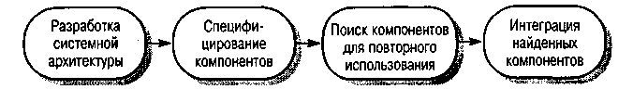
Рис. 14.4. Интеграция повторного использования компонентов
в процесс разработки ПО

Хотя такой подход может привести к значительному увеличению количества повторно используемых компонентов, он, в сущности, противоположен подходу, применяемому в других инженерных дисциплинах, где процесс проектирования подчинен идее повторного использования. Перед началом этапа проектирования разработчики выполняют поиск компонентов, подходящих для повторного использования. Системная архитектура строится на основе уже имеющихся (готовых) компонентов (рис. 14.5).
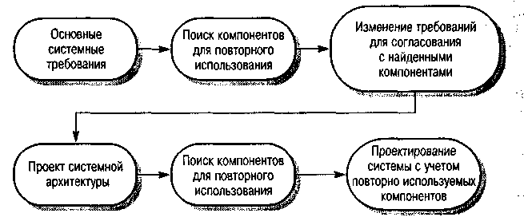
Рис. 14.5. Процесс проектирования с повторным
использованием компонентов

В данном случае требования к системе изменяются с учетом имеющихся компонентов, выбранных для повторного использования. Системная архитектура также базируется на имеющихся компонентах. Конечно, такой подход предполагает определенные компромиссы в реализации требований. Хотя такая система может оказаться менее эффективной, чем система, разработанная без повторного использования компонентов, этот недостаток компенсируется более низкой стоимостью разработки, более высокими темпами создания системы и ее повышенной надежностью.
Обычно покомпонентный процесс реализации системы является либо процессом макетирования (прототипирования), либо процессом пошаговой разработки. Вместе с библиотеками компонентов можно использовать стандартные языки программирования, например Java. Альтернативой ему (и более распространенным языком) является язык сценариев, который специально разработан для интегрирования повторно используемых компонентов и обеспечивает быструю разработку программ.
Первым языком сценариев, разработанным для интеграции повторно используемых компонентов, был Unix shell [56]. После него разработано множество других языков сценариев, например Visual Basic и TCL/TK. В работе [268] обсуждаются преимущества языков сценариев, в том числе отсутствие определения типов данных, и тот факт, что они не компилируются, а интерпретируются.
Пожалуй, главной проблемой, связанной с покомпонентной разработкой систем, является их сопровождение и модернизация. При изменении требований к системе часто в компоненты необходимо внести изменения, соответствующие новым требованиям, однако в большинстве случаев это невозможно, поскольку исходный код компонентов недоступен. Также, как правило, не подходит альтернативный вариант: замена одного компонента другим. Таким образом, необходима дополнительная работа по адаптации повторно используемых компонентов, что приводит к повышению стоимости обслуживания системы. Однако, поскольку разработка с повторным использованием компонентов позволяет быстрее создавать ПО, организации согласны оплачивать дополнительные расходы на сопровождение и модернизацию систем.

14.1.1. Объектные структуры приложений

Первые сторонники объектно-ориентированной разработки ПО полагали, что наиболее подходящими абстракциями для повторного использования являются объекты. Однако, как следует из предыдущего раздела, объекты обычно слишком мелкие структурные единицы, чересчур "привязанные" в конкретному приложению. Очевидно, что в процессе объектно-ориентированного проектирования вместо повторного использования объектов намного эффективнее повторно использовать крупномодульные абстракции, так называемые объектные структуры приложения.
Объектные структуры приложения представляют собой структуры подсистем, состоящих из множества абстрактных и конкретных классов объектов и интерфейсов между ними [343]. Отдельные детали подсистем реализуются с помощью компонентов и обеспечивают конкретные реализации абстрактных классов. Объектные структуры, как правило, не являются сами по себе приложениями. Обычно приложения строятся посредством интегрирования нескольких объектных структур.
Существует три основных класса объектных структур [113].
- Инфраструктуры систем. Обеспечивают разработку инфраструктур для систем связи (коммуникационных систем), пользовательских интерфейсов и компиляторов [306].
- Интеграционные структуры. Как правило, состоят из набора стандартов и связанных с ними классов объектов, обеспечивающих взаимодействие и обмен данными между компонентами. К этому типу структур относятся CORBA, СОМ и DCOM от Microsoft, а также Java Beans [264]. Данный тип объектных структур рассматривался в главе 11 при обсуждении архитектур распределенных объектов.
- Структуры инструментальных сред разработки приложений. Связаны с отдельными прикладными областями, такими как телекоммуникации или финансы [30]. Они встраиваются в систему знаний области приложения и поддерживают разработку приложений конечного пользователя. Данные структуры связаны с семействами приложений, которые рассматриваются в разделе 14.2.

Объектная структура — это обобщенная структура, которую можно детализировать и расширить при создании конкретной подсистемы или приложения. Детализация объектной структуры обычно предполагает добавление конкретных классов, наследующих методы от абстрактных классов объектной структуры. Кроме того, определяются методы, которые вызываются в ответ на события, определенные объектной структурой.
На момент написания книги были достаточно хорошо разработаны инфраструктуры систем, особенно те из них, которые связаны с графическими интерфейсами пользователя. Их постепенно вытесняют структуры инструментальных сред разработки приложений [77]. Попытаемся разобрать наиболее эффективные представления и организацию данных объектных структур.
Одной из самых известных и распространенных объектных структур для графических интерфейсов пользователя (GUI) является объектная структура "модель-представление-контроллер" (рис. 14.6). Эта модель появилась в 1980-х годах как метод проектирования графических интерфейсов пользователя, который поддерживает различные представления объекта и различает взаимодействия с каждым из этих представлений.
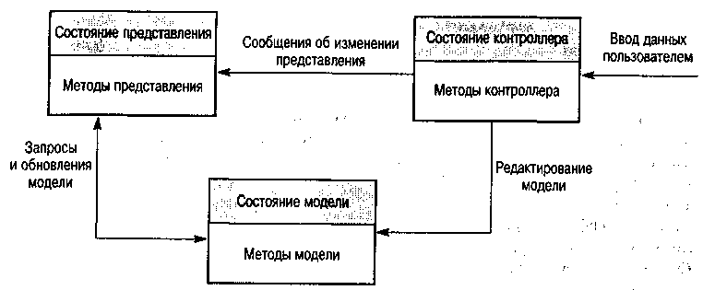
Рис. 14.6. Объектная структура "модель-представление-контроллер"

Объектные структуры часто реализуются в виде паттернов (см. раздел 14.2). Например, объектная структура "модель-представление-контроллер" включена в паттерн Обозреватель, описанный во врезке 14.1, а также в ряд других паттернов, подробно рассмотренных в работе [124]. Основные недостатки объектных структур — их сложность и время, необходимое для того, чтобы научиться работать с ними. Для полного изучения объектных структур может понадобиться несколько месяцев. Именно поэтому в больших организациях некоторые разработчики ПО специализируются по объектным структурам. Нет никаких сомнений в эффективности данного подхода к повторному использованию, однако высокие затраты на изучение объектных структур ограничивают его повсеместное распространение.

14.1.2. Повторное использование коммерческих
программных продуктов

Термин "коммерческие программные продукты" можно применить к любому компоненту, созданному независимым производителем. Вместе с тем под этим термином часто подразумевается программное обеспечение системного уровня. Я также предпочитаю говорить о коммерческих системах. Функциональность, предлагаемая этими системами, намного шире функциональности более специализированных компонентов, и поэтому увеличивается потенциальный выигрыш, полученный от повторного использования.
Некоторые типы коммерческих систем используются повторно на протяжении многих лет. Лучшим примером тому, по-видимому, служат базы данных. Очень немногие разработчики создают собственные системы управления базами данных. Но до недавнего времени существовало лишь несколько больших коммерческих систем, таких как системы управления базами данных и мониторы телеобработки, используемые повторно.
Новые подходы к проектированию систем, предоставляющие программам доступ к системным функциям, показывают, что создание больших систем (например, систем электронной коммерции) посредством интегрирования ряда коммерческих систем сегодня рассматривается как один из приемлемых вариантов проектирования. Благодаря функциональности, предлагаемой этими системами, сокращение финансовых и временных затрат может достичь величины, сравнимой с разработкой нового ПО "с нуля". Более того, уменьшаются риски, так как коммерческие системы уже существуют и разработчики могут увидеть, удовлетворяют ли они предъявляемым к ним требованиям.
В принципе использование крупномодульных коммерческих систем не отличается от использования любого другого более специализированного компонента. Для этого необходимо изучить интерфейсы системы и использовать их для организации взаимодействия с другими системными компонентами, также необходимо разработать системную архитектуру, которая поддерживала бы коммерческие системы при совместной работе.
Однако тот факт, что коммерческие программные продукты представляют собой крупные системы и часто продаются как отдельные автономные системы, вносит дополнительные проблемы. При интеграции таких систем могут возникнуть, как минимум, четыре проблемы [42].
- Недостаточный контроль над функциональностью и производительностью коммерческих продуктов. Хотя считается, что их интерфейсы известны, не исключена вероятность наличия скрытых операций, которые будут "пересекаться" с системными операциями. Решение этой проблемы может стать приоритетом для системных разработчиков, использующих коммерческие продукты, причем эта проблема, очевидно, не связана с производителем данного продукта.
- Проблемы, связанные с организацией взаимодействия коммерческих систем. Иногда сложно подобрать коммерческие продукты для совместной работы, поскольку каждый продукт разрабатывается на основе различных предположений по поводу его использования. В [127] приведены результаты эксперимента по интегрированию четырех различных коммерческих продуктов, при этом было установлено, что работа трех продуктов основывалась на одних и тех же событиях, однако все они использовали разные модели событий и каждый из них считал, что имеет первоочередной доступ к очереди событий. Как следствие, на разработку системы было потрачено в пять раз больше усилий, чем предполагалось, а на составление временного графика работы системы ушло два года вместо предполагавшихся шести месяцев.
- Отсутствие контроля за модификацией коммерческих продуктов. Производители коммерческих продуктов принимают решения по изменению своих систем под давлением рынка. В частности, новые версии программных продуктов, разработанных для персональных компьютеров, создаются очень часто и могут оказаться не совместимыми с предыдущими версиями. Новые версии могут обладать дополнительной функциональностью, неподдерживаемой предыдущими версиями.
- Поддержка производителями коммерческих продуктов. Уровень поддержки, оказываемой производителями коммерческих продуктов, варьируется в широких пределах, поскольку эти системы распространяются свободно. Поддержка производителей особенно важна в тех случаях, когда у разработчиков возникают проблемы, связанные с получением доступа к исходному коду и к подробной документации системы. Несмотря на то что производитель берет на себя обязательства по поддержке своих систем, изменение ситуации на рынке и экономических условий может привести к тому, что ему станет трудно продолжать выполнение взятых обязательств. Например, производитель коммерческой системы решил больше не поддерживать развитие какого-либо продукта из-за ограниченного спроса или, возможно, передал его другой компании, которая не хочет поддерживать все его продукты.

Конечно, маловероятно, что все эти проблемы возникнут в каждом случае использования коммерческих продуктов. По моим приблизительным подсчетам, во многих программных проектах, интегрирующих коммерческие системы, может появиться по крайней мере одна из перечисленных проблем. Соответственно преимущества в стоимости и времени выполнения работ по использованию коммерческих продуктов окажутся меньше, чем предполагалось в первоначальном оптимистическом варианте.
Все перечисленные проблемы являются проблемами жизненного цикла ПО и влияют только на начальную разработку системы. Но во многих случаях при использовании коммерческих продуктов расходы на сопровождение и модернизацию систем также могут возрасти [42], поскольку люди, участвующие в обслуживании системы, со временем все больше отдаляются от разработчиков исходной системы.
Несмотря на все эти проблемы, преимущества, получаемые при использовании коммерческих продуктов, весьма существенны, так как в этом случае можно сэкономить месяцы, а иногда и годы на разработке системы. Так как быстрое создание систем является одним из ключевых факторов для большинства программных проектов, данный вид повторного использования компонентов, вероятно, получит со временем широкое практическое применение.
14.1.3. Разработка повторно используемых компонентов

Разработка идеального компонента для повторного использования должна быть процессом (основанным на опыте и знаниях о проблемах повторного использования) создания обобщенных компонентов, которые можно адаптировать для разных вариантов их использования.
Программный компонент, предназначенный для повторного использования, имеет ряд особенностей.
- Должен отражать стабильные абстракции предметной области, т.е. фундаментальные понятия области приложения, которые меняются медленно. Например, в банковской системе абстракциями предметной области могут быть счета, форма вкладчика, бюллетени и т.п.
- Должен скрывать способ представления своего состояния и предоставлять операции, которые позволяют обновлять состояния и получать к нему доступ. Например, в компоненте, который представляет счет в банке, должны быть операции, позволяющие выполнить запросы по остаткам на счетах, по изменениям в остатках счета, записать операции (транзакции) на счетах и т.п.
- Должен быть максимально независимым. В идеале компонент должен быть настолько автономным, чтобы не нуждаться в других компонентах. В действительности такое выполнимо только для совсем простых компонентов, более сложные всегда зависят от других компонентов. Лучше всего имеющиеся зависимости свести к минимуму, особенно если они связаны с такими компонентами, как изменяемые функции операционной системы.
- Все исключительные ситуации должны быть частью интерфейса компонента. Компоненты не должны сами обрабатывать исключения, так как в разных приложениях существуют разные требования для обработки исключительных ситуаций. Лучше определить те исключения, которые необходимо обрабатывать, и объявить их как часть интерфейса компонента. Например, простой компонент, реализующий структуру данных стека, должен определять и объявить исключениями переполнение и обнуление стека.

В большинстве существующих систем имеются большие сегменты кода, которые реализуют абстракции предметной области, однако их нельзя непосредственно использовать как компоненты. Причина в несоответствии программного кода модели, показанной на рис. 14.2, четко определенному интерфейсу запросов и поставщиков сервисов. Чтобы повторно использовать такие компоненты, как правило, необходимо построить упаковщик (программное средство для создания оболочки и стандартизации внешних обращений). Упаковщик скрывает исходный код и предоставляет интерфейс для внешних компонентов, открывающий доступ к предоставляемым сервисам.
При создании компонентов, предназначенных для повторного использования, предполагается предоставление очень общего интерфейса с операциями, которые обеспечивают разные способы использования компонентов. Чтобы сделать компоненты практичными в использовании, требуется минимальный интерфейс, простой для понимания. С другой стороны, предполагаемая возможность повторного использования усложняет компоненты и потому уменьшает их понятность. Поэтому разработчики компонентов, предназначенных для повторного использования, должны прийти к некоторому компромиссу между обобщенностью и понятностью компонентов.

14.2. Семейства приложений

Один из наиболее эффективных подходов к повторному использованию базируется на понятии семейства приложений. Семейство приложений, или серия программных продуктов - это набор приложений, имеющих общую архитектуру, отражающую специфику конкретной предметной области (см. главу 10). Вместе с тем все приложения одной серии различны. Каждый раз при создании нового приложения повторно используется общее ядро семейства приложений. Далее в процессе разработки создается несколько дополнительных компонентов, а некоторые компоненты адаптируются согласно новым требованиям.
Существуют различные специализации семейств приложений, приведем некоторые из них.
- Платформенная специализация, при которой для разных платформ разрабатываются свои версии приложения. Например, приложение может иметь версии для платформ Windows NT, Solaris или Linux. В данном случае функциональность приложения обычно не меняется; подвергаются изменениям только те компоненты, которые отвечают за взаимодействие с аппаратными средствами и операционной системой.
- Конфигурационная специализация, при которой разные версии приложения создаются для управления различными периферийными устройствами. Например, разные версии системы безопасности могут зависеть от типа используемой радиосистемы. В этом случае изменяется функциональность приложения для того, чтобы соответствовать периферийным устройствам, и необходимо изменить те компоненты, которые связаны с периферийными устройствами.
- Функциональная специализация, при которой создаются разные версии приложения для заказчиков с различными требованиями. Например, система автоматизации библиотек может иметь несколько модификаций в зависимости от того, где она применяется - в публичной, справочной или университетской библиотеке. В этом случае изменяются компоненты, реализующие функциональность системы, и добавляются новые компоненты.

Чтобы наглядно представить эту технологию повторного использования, рассмотрим архитектуру системы управления ресурсами, изображенную на рис. 14.7. Подобные системы используются в организациях для отслеживания активов (ресурсов, запасов) и управления ими. Например, система управления ресурсами энергосистемы должна отслеживать все стационарные энергообъекты и соответствующее оборудование. В университетах система управления ресурсами может отслеживать оборудование, используемое в учебных лабораториях.
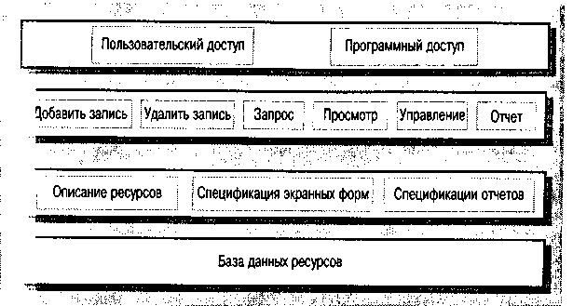
Рис. 14.7. Обобщенная система управления ресурсами

Очевидно, системы управления ресурсами будут отличаться друг от друга в зависимости от типа ресурсов и от информации, необходимой для управления ими. Например, в приложении для энергосистемы не нужны средства, позволяющие изменять размещение ресурсов, так как все объекты энергосистемы стационарны. Однако система учета ресурсов для университета должна иметь такую возможность, так как оборудование может переходить из одной лаборатории в другую.
Тем не менее все эти системы должны предоставлять основные средства для управления ресурсами: возможность добавления и удаления ресурсов, формирование запросов, просмотр базы данных ресурсов и формирование отчетов. Следовательно, архитектура систем управления ресурсами будет одинакова для целого семейства приложений, в котором отдельные приложения поддерживают разные типы ресурсов.
Для того чтобы повторное использование систем было эффективным, на этапе создания архитектуры необходимо отделить основные средства системы от конкретной информации об управляемых ресурсах и от доступа пользователей к этой информации. На рис. 14.7 разделение достигнуто благодаря многоуровневой архитектуре, в которой на одном уровне встроены описания ресурсов, формирование экранных форм и отчетов. Верхние уровни системы используют эти описания в своих методах и не содержат конкретной информации о ресурсах. Посредством изменения уровня описаний можно создавать различные приложения управления ресурсами.
Конечно, такой тип систем можно выполнить в виде объектно-ориентированных, определив сначала объект абстрактного ресурса, а затем с помощью наследования — объект, зависящий от типа управляемого ресурса. В итоге такая архитектура будет немногим отличаться от архитектуры, изображенной на рис. 14.7. Однако для систем данного типа объектно-ориентированный подход не годится. Когда приложения рассчитаны на большие базы данных, содержащие миллионы записей, но относительно малое количество типов логических модулей (соответствующих объектам и сущностям), очевидно, что объектно-ориентированная система работает менее эффективно, чем системы с реляционными базами данных. На момент написания книги коммерческие объектно-ориентированные базы все еще остаются относительно медленными и не способными поддерживать сотни транзакций в секунду.
Подобно тому как посредством описаний новых ресурсов можно создавать новые члены семейства приложений, с помощью включения новых модулей на системном уровне в систему можно добавить новые функциональные возможности. Для создания библиотечной системы (рис. 14.8) я адаптировал систему управления ресурсами, показанную на рис. 14.7. В результате в систему добавлены новые возможности для выдачи и возврата ресурсов и регистрации пользователей системой. На рис. 14.8 эти средства расположены справа. Так как программный доступ здесь не нужен, самый верхний уровень системы поддерживает доступ к ресурсам только на уровне пользователя.
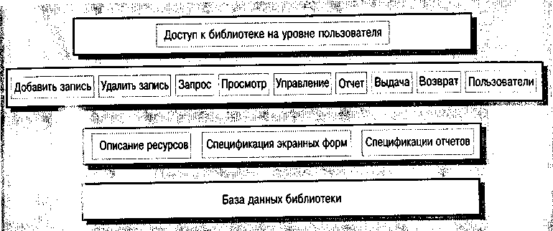
Рис. 14.8. Библиотечная система

В целом адаптация версии приложения в процессе его разработки приводит к тому, что значительная часть кода приложения используется повторно. Более того, накопленный опыт часто можно использовать для разработки других систем, поэтому объединение разработчиков ПО в отдельную группу сокращает процесс их обучения. Так как тесты для большинства компонентов приложения также можно использовать повторно, то полное время, необходимое на разработку приложения, значительно уменьшается.
Процесс адаптации семейства приложений для создания нового приложения состоит из нескольких этапов, представленных на рис. 14.9. Детали процесса могут значительно отличаться для разных прикладных областей и для различных организаций. Обобщенный процесс создания нового приложения состоит из следующих этапов.
- Определение требований для нового приложения. Данный этап — обычный процесс разработки требований. Но так как система уже существует, естественно провести экспериментирование с ней и выявить те системные требования, которые необходимо изменить.
- Выбор наиболее подходящего члена семейства приложений. Выполняется анализ требований, после чего выбирается наиболее подходящий член семейства, требующий внесения минимальных изменений.
- Пересмотр требований. Как правило, появляется дополнительная информация, требующая внесения изменений в существующую систему, поэтому пересмотр требований на этом этапе позволяет уменьшить количество необходимых изменений.
- Адаптация выбранной системы. Для системы разрабатываются новые модули, а существующие адаптируются к новым требованиям.
- Создание нового члена семейства приложений. Для заказчика создается новый член семейства приложений. На этом этапе выполняется документирование ключевых особенностей системы, чтобы в дальнейшем ее можно было использовать как основу для разработки других систем.
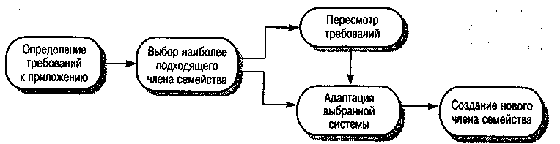
Рис. 14.9. Процесс разработки нового члена семейства приложений

В процессе создания нового члена семейства приложений часто требуется найти некий компромисс между наиболее полным использованием существующих приложений и выполнением конкретных требований для нового приложения. Чем более детальны требования к системе, тем меньше вероятность, что имеющиеся компоненты будут соответствовать этим требованиям. Но практически всегда можно достигнуть определенного компромисса и ограничить объем изменений, вносимых в систему, тогда процесс создания новой системы выполняется быстро и с небольшими затратами.
За редким исключением, семейства приложений создаются из имеющихся приложений, т.е. организация создает приложения и затем при необходимости использует их как основу для разработки нового приложения. Но вместе с тем внесение изменений нарушает структуру приложения, поэтому рано или поздно принимается решение о создании семейства обобщенных приложений. В этом случае активно используются знания, собранные в процессе создания исходной группы приложений.

14.3. Проектные паттерны

Попытки повторно использовать действующие компоненты постоянно ограничиваются конкретными решениями, принятыми системными разработчиками. Решения могут относиться к отдельным алгоритмам, используемым при реализации компонентов, к объектам и к типам данных в интерфейсах компонентов. Если решения противоречат конкретным требованиям к компонентам, то повторное использование компонентов либо невозможно, либо делает систему неэффективной.
Один из способов решения данной проблемы — повторное использование более абстрактных структур, не содержащих деталей реализации. Такие структуры разрабатываются специально для того, чтобы соответствовать определенному приложению. Первые реализации этого подхода привели к документированию и опубликованию фундаментальных алгоритмов [201], а затем к документированию абстрактных типов данных, таких как стеки, деревья и списки [53]. Совсем недавно такой способ повторного использования обобщен в понятии паттерна.
Проектные паттерны (design patterns) [124] появились из идей, выдвинутых Кристофером Александером (Alexander, [8]), который предложил удобные и эффективные обобщенные паттерны разработки конкретных проектов. Паттерн — это описание проблемы и метода ее решения, позволяющее в дальнейшем использовать это решение в разных условиях. Паттерн не является детальной спецификацией. Скорее, он представляет собой описание, в котором аккумулированы знания и опыт. Паттерн — гарантированное решение общей проблемы.
При создании ПО проектные паттерны всегда связаны с объектно-ориентированным проектированием. Чтобы обеспечить всеобщность, паттерны часто используют такие объектно-ориентированные понятия, как наследование и полиморфизм. Однако общий принцип использования паттернов одинаково применим при любом подходе к проектированию ПО.
В [124] определены четыре основных элемента проектного паттерна.
- Содержательное имя, которое является ссылкой на паттерн.
- Описание проблемной области с перечислением всех ситуаций, в которых можно использовать паттерн.
- Описание решений с отдельным описанием различных частей решения и их взаимоотношений. Это не описание конкретного проекта, а шаблон проектных решений, который можно использовать различными способами. В описании решений часто используются графические представления, которые показывают взаимоотношения между объектами и классами объектов в данном решении.
- Описание "выходных" результатов — это описание результатов и компромиссов, необходимых для применения паттерна. Обычно используется для того, чтобы помочь разработчикам оценить конкретную ситуацию и выбрать для нее наиболее подходящий паттерн.

Часто в описание паттерна вводятся также разделы мотивации (обоснование полезности паттерна) и применимости (описание ситуаций, в которых можно использовать паттерн).
В качестве примера рассмотрим один из наиболее часто используемых паттернов, предложенных в работе [124], а именно Обозреватель (Observer) (см. врезку 14.1). Данный паттерн используется тогда, когда необходимы разные представления состояния объекта. Он выделяет нужный объект и представляет его в разных формах; на рис. 14.10 показаны два графических представления одного и того же набора данных.
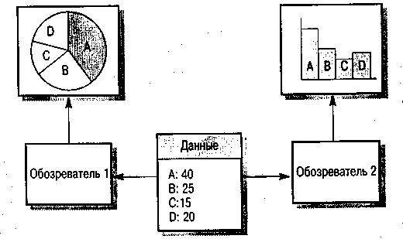
Рис. 14.10. Различные представления данных

Врезка 14.1. Описание паттерна Обозреватель
Имя паттерна. Обозреватель
Описание. Отделяет отображение состояния объекта от самого объекта и предлагает различные способы представления состояния. При изменении состояния объекта все представления автоматически обновляются, чтобы отобразить происшедшие изменения.
Описание проблемы. Во многих ситуациях требуется представить информацию о состоянии некоторого объекта несколькими разными способами, например используя графическое и табличное представления. Все представления взаимосвязаны и должны обновляться при изменении состояния.
Данный паттерн можно использовать во всех ситуациях, где требуется несколько разных представлений информации о состоянии объекта и где нет необходимости знать форматы представления данных о состоянии объекта.
Описание решения. Структура паттерна показана на рис. 14.11. В нем определены два абстрактных объекта: Subject (Данные) и Observer (Обозреватель), а также два конкретных объекта: ConcreteSubject (Конкретные данные) и ConcreteObserver (Конкретный обозреватель), которые наследуют свойства соответствующих абстрактных объектов. Отображаемое состояние поддерживается объектом ConcreteSubject, который также наследует методы от Subject, позволяющие ему добавлять и удалять объекты Observer (методы Attach и Detach) и выдавать оповещение при изменении состояния (метод Notify).
Объект ConcreteObserver обрабатывает копию состояния ConcreteSubject (копию subjectState, полученную с помощью метода GetState (Получить состояние)) и реализует метод Update (Обновить) интерфейса Observer, который позволяет сохранять копии состояния. ConcreteObserver автоматически отображает это состояние.
Результаты. Для оптимизации обозревателя необходима дополнительная информация об объектах. Изменения в формате отображаемых данных вызовут серию связанных изменений в созданных обозревателях.

Обычно в паттернах классы объектов и взаимоотношения между ними изображаются с помощью специальных графических нотаций. На рис. 14.11 представлен паттерн Обозреватель в нотации языка UML.
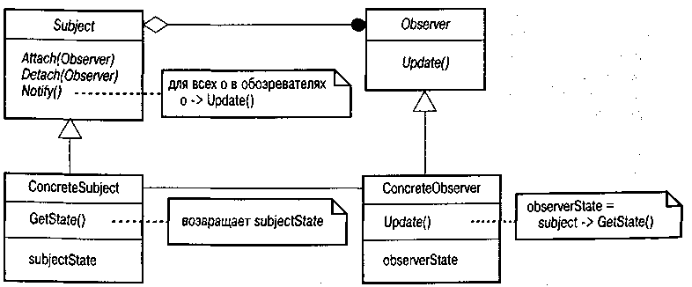
Рис. 14.11. Паттерн Обозреватель

Применение паттернов является весьма эффективным способом повторного использования; однако, по моему мнению, данный метод требует значительных затрат на освоение и может эффективно использоваться в проектировании систем только опытными программистами. Причина кроется в достаточно высокой сложности паттернов. Паттерн не похож на исполняемый компонент, для использования которого достаточно изучить только его интерфейс. Очевидно, что на изучение паттерна требуется определенное время.
Использовать паттерны могут только опытные программисты, поскольку лишь они способны распознать общие ситуации, в которых можно применить тот или иной паттерн. Неопытные программисты, даже если они прочитали несколько книг, описывающих паттерны, на практике зачастую не могут определить, где следует использовать паттерн, а где необходимо нестандартное специальное решение.

КЛЮЧЕВЫЕ ПОНЯТИЯ
- Проектирование с повторным использованием компонентов означает проектирование программных систем с учетом уже имеющихся компонентов ПО.
- К преимуществам повторного использования программного обеспечения можно отнести более низкие затраты, более быструю разработку и пониженные риски. Также повышается надежность систем и появляется возможность более эффективно применять опыт и знания специалистов, привлекая их к проектированию повторно используемых компонентов.
- Покомпонентная разработка ПО основывается на использовании компонентов с четко определенными интерфейсами запросов и поставщиков сервисов без конкретизации знаний о внутреннем устройстве компонентов. Можно повторно использовать разные типы компонентов: функции, абстракции данных, структуры и законченные системы приложений.
- Под повторным использованием коммерческих продуктов понимается повторное использование крупномодульных готовых программных систем. Применение коммерческих продуктов может значительно уменьшить расходы и время на разработку нового ПО.
- Программные компоненты, создаваемые для повторного использования, должны быть независимыми, отображать абстракции предметной области, предоставлять доступ к состоянию через методы интерфейса и не должны сами обрабатывать исключительные ситуации.
- Семейство приложений — это группа приложений, которые разрабатываются на основе одного или нескольких базовых приложений. Базовая обобщенная система адаптируется для соответствия требованиям разрабатываемой системы.
- Проектные паттерны — это абстракции высокого уровня, которые документируют успешные проектные решения. Они являются основой при повторном использовании проектных решений в объектно-ориентированных разработках. Описание паттерна содержит имя паттерна, описание проблемы и решения, а также результаты и компромиссы использования шаблона.

Проектирование интерфейса пользователя

Цели
Цель настоящей главы — познакомить с основными аспектами проектирования интерфейса пользователя, которые должны знать разработчики ПО. Прочитав эту главу, вы должны:
- знать основные принципы проектирования интерфейса пользователя;
- освоить пять разных стилей взаимодействия пользователя с программными системами;
- знать разные стили представления информации и то, в каких случаях целесообразно графическое представление данных;
- познакомиться с основными правилами проектирования средств поддержки пользователя, встроенных в программное обеспечение;
- иметь представление об основных показателях удобства использования систем.

Содержание
15.1. Принципы проектирования интерфейсов пользователя
15.2. Взаимодействие с пользователем
15.3. Представление информации
15.4. Средства поддержки пользователя
15.5. Оценивание интерфейса
Проектирование вычислительных систем охватывает широкий спектр проектных действий — от проектирования аппаратных средств до проектирования интерфейса пользователя. Организации-разработчики часто нанимают специалистов для проектирования аппаратных средств и очень редко для проектирования интерфейсов. Таким образом, специалистам по разработке ПО зачастую приходится проектировать и интерфейс пользователя. Если в больших компаниях в этот процесс вовлекаются специалисты по инженерной психологии, то в небольших компаниях услугами таких специалистов практически не пользуются.
Грамотно спроектированный интерфейс пользователя крайне важен для успешной работы системы. Сложный в применении интерфейс, как минимум, приводит к ошибкам пользователя. Иногда они просто отказываются работать с программной системой, несмотря на ее функциональные возможности. Если информация представляется сбивчиво или непоследовательно, пользователи могут понять ее неправильно, в результате чего их последующие действия могут привести к повреждению данных или даже к сбою в работе системы.
В 1982 году, во время выхода первой редакции этой книги, стандартным устройством взаимодействия между пользователем и программой был "беззвучный" буквенно-цифровой (текстовый) терминал, отображающий на черном поле символы зеленого или синего цвета. В то время интерфейсы пользователя были текстовыми или создавались в виде специальных форм. Сейчас почти все пользователи работают на персональных компьютерах. Все современные персональные компьютеры поддерживают графический интерфейс пользователя (graphical user interface— GUI), который подразумевает использование цветного графического экрана с высоким разрешением и позволяет работать с мышью и с клавиатурой.
Хотя текстовые интерфейсы еще достаточно широко применяются, особенно в наследуемых системах, в наше время пользователи предпочитают работать с графическим интерфейсом. В табл. 15.1 перечислены основные элементы GUI.

Таблица 15.1. Элементы графических интерфейсов пользователя

Элементы Описание
Окна Позволяют отображать на экране информацию разного рода

Пиктограммы Представляют различные типы данных. В одних системах пиктограммы представляют файлы, в других - процессы

Меню Ввод команд заменяется выбором команд из меню

Указатели Мышь используется как устройство указания для выбора команд из меню и для выделения отдельных элементов в окне

Графические элементы Могут использоваться совместно с текстовыми

Графические интерфейсы обладают рядом преимуществ.
- Их относительно просто изучить и использовать. Пользователи, не имеющие опыта работы с компьютером, могут легко и быстро научиться работать с графическим интерфейсом.
- Каждая программа выполняется в своем окне (экране). Можно переключаться из одной программы в другую, не теряя при этом данные, полученные в ходе выполнения программ.
- Режим полноэкранного отображения окон дает возможность прямого доступа к любому месту экрана.

Цель данной главы — привлечь внимание разработчиков ПО к некоторым ключевым проблемам, лежащим в основе проектирования интерфейсов пользователя. Разработчики и программисты обычно компетентны в использовании таких технологий, как классы Swing в языке Java [103] или HTML [249], являющиеся основой реализации интерфейсов пользователя. Однако эту технологию далеко не всегда применяют надлежащим образом, в результате чего интерфейсы пользователя получаются неэлегантными, неудобными и сложными в использовании.
В этой главе я приведу несколько рекомендаций по проектированию средств конечного пользователя, не рассматривая весь процесс проектирования этих средств. Из-за нехватки места рассматриваются только графические интерфейсы. Специальные интерфейсы, например для мобильных телефонов, телевизионных приемников, копировальной техники или факсимильных аппаратов, рассматриваться не будут. Здесь я сделаю только краткое введение в тему проектирования интерфейсов пользователя. Дополнительную информацию поданной теме можно найти в книгах [316, 99, 281].
На рис. 15.1 изображен итерационный процесс проектирования пользовательского интерфейса. Как отмечалось в главе 8, наиболее эффективным подходом к проектированию интерфейса пользователя является разработка с применением моделирования пользовательских функций. В начале процесса прототипирования создаются бумажные макеты интерфейса, затем разрабатываются экранные формы, моделирующие взаимодействие с пользователем. Желательно, чтобы конечные пользователи принимали активное участие в процессе проектирования интерфейса [258]. В одних случаях пользователи помогут оценить интерфейс; в других будут полноправными членами проектной группы [207, 138].
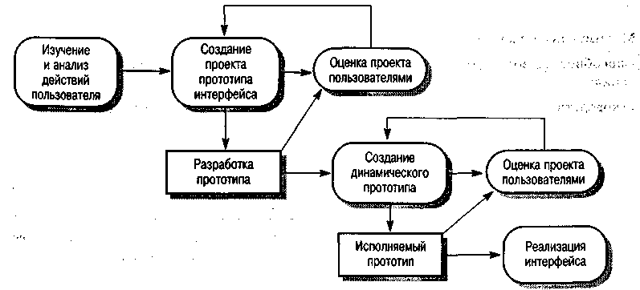
Рис. 15.1. Процесс проектирования интерфейса пользователя

Важным этапом процесса проектирования интерфейса пользователя является анализ деятельности пользователей, которую должна обеспечить вычислительная система. Не изучив того, что, с точки зрения пользователя, должна делать система, невозможно сформировать реалистический взгляд на проектирование эффективного интерфейса. Для анализа нужно (как правило, одновременно) применять различные методики, а именно: анализ задач [94], этнографический подход (см. главу 6) [328, 167], опросы пользователей и наблюдения за их работой.

15.1. Принципы проектирования интерфейсов пользователя

Разработчики интерфейсов всегда должны учитывать физические и умственные способности людей, которые будут работать с программным обеспечением. Люди на короткое время могут запомнить весьма ограниченный объем информации (см. главу 22) и совершают ошибки, если приходится вводить вручную большие объемы данных или работать в напряженных условиях. Физические возможности людей могут существенно различаться, поэтому при проектировании интерфейсов пользователя необходимо постоянно помнить об этом.
Основой принципов проектирования интерфейсов пользователя являются человеческие возможности. В табл. 15.2 представлены основные принципы, применимые при проектировании любых интерфейсов пользователя. Более детальный перечень "руководящих" правил проектирования интерфейсов можно найти в книге [316].

Таблица 15.2. Принципы проектирования интерфейсов пользователя

Принцип Описание
Учет знаний пользователя В интерфейсе необходимо использовать термины и понятия, взятые из опыта будущих пользователей системы

Согласованность Интерфейс должен быть согласованным в том смысле, что однотипные (но различные) операции должны выполняться одним и тем же способом

Минимум неожиданностей Поведение системы должно быть прогнозируемым

Способность к Интерфейс должен иметь средства, позволяющие
восстановлению пользователям восстановить данные после ошибочных действий

Руководство пользователя Интерфейс должен предоставлять необходимую информацию в случае ошибок пользователя и поддерживать средства контекстно-зависимой справки

Учет разнородности В интерфейсе должны быть средства для удобного
пользователей взаимодействия с пользователями, имеющими разный уровень квалификации и различные возможности

Принцип учета знаний пользователя предполагает следующее: интерфейс должен быть настолько удобен при реализации, чтобы пользователям не понадобилось особых усилий, чтобы привыкнуть к нему. В интерфейсе должны использоваться термины, понятные пользователю, а объекты, управляемые системой, должны быть напрямую связаны с рабочей средой пользователя. Например, если разрабатывается система, предназначенная для авиадиспетчеров, то управляемыми объектами в ней должны быть самолеты, траектории полетов, сигнальные знаки и т.п. Основную реализацию интерфейса в терминах файловых структур и структур данных необходимо скрыть от конечного пользователя.
Принцип согласованности интерфейса пользователя предполагает, что команды и меню системы должны быть одного формата, параметры должны передаваться во все команды одинаково и пунктуация команд должна быть схожей. Такие интерфейсы сокращают время на обучение пользователей. Знания, полученные при изучении какой-либо команды или части приложения, можно затем применить при работе с другими частями системы.
В данном случае речь идет о согласованности низкого уровня. И создатели интерфейса всегда должны стремиться к нему. Однако желательна согласованность и более высокого уровня. Например, удобно, когда для всех типов объектов системы поддерживаются одинаковые методы (такие, как печать, копирование и т.п.). Однако полная согласованность невозможна и даже нежелательна [140]. Например, операцию удаления объектов рабочего стола целесообразно реализовать посредством их перетаскивания в корзину. Но в текстовом редакторе такой способ удаления фрагментов текста кажется неестественным.
Всегда нужно соблюдать следующий принцип: количество неожиданностей должно быть минимальным, так как пользователей раздражает, когда система вдруг начинает вести себя непредсказуемо. При работе с системой у пользователей формируется определенная модель ее функционирования. Если его действие в одной ситуации вызывает определенную реакцию системы, естественно ожидать, что такое же действие в другой ситуации приведет к аналогичной реакции. Если же происходит совсем не то, что ожидалось, пользователь либо удивляется, либо не знает, что делать. Поэтому разработчики интерфейсов должны гарантировать, что схожие действия произведут похожий эффект.
Очень важен принцип восстанавливаемости системы, так как пользователи всегда допускают ошибки. Правильно спроектированный интерфейс может уменьшить количество ошибок пользователя (например, использование меню позволяет избежать ошибок, которые возникают при вводе команд с клавиатуры), однако все ошибки устранить невозможно. В интерфейсах должны быть средства, по возможности предотвращающие ошибки пользователя, а также позволяющие корректно восстановить информацию после ошибок. Эти средства бывают двух видов.
- Подтверждение деструктивных действий. Если пользователь выбрал потенциально деструктивную операцию, то он должен еще раз подтвердить свое намерение.
- Возможность отмены действий. Отмена действия возвращает систему в то состояние, в котором она находилась до их выполнения. Не лишней будет поддержка многоуровневой отмены действий, так как пользователи не всегда сразу понимают, что совершили ошибку.

Следующий принцип — поддержка пользователя. Средства поддержки пользователей должны быть встроены в интерфейс и систему и обеспечивать разные уровни помощи и справочной информации. Должно быть несколько уровней справочной информации — от основ для начинающих до полного описания возможностей системы. Справочная система должна быть структурированной и не перегружать пользователя излишней информацией при простых запросах к ней (см. раздел 15.4).
Принцип учета разнородности пользователей предполагает, что с системой могут работать разные их типы. Часть пользователей работает с системой нерегулярно, время от времени. Но существует и другой тип - "опытные пользователи", которые работают с приложением каждый день по несколько часов. Случайные пользователи нуждаются в таком интерфейсе, который "руководил" бы их работой с системой, в то время как опытным Пользователям требуется интерфейс, который позволил бы им максимально быстро взаимодействовать с системой. Кроме того, поскольку некоторые пользователи могут иметь разные физические недостатки, в интерфейсе должны быть средства, которые помогли бы им перенастроить интерфейс под себя. Это могут быть средства, позволяющие отображать увеличенный текст, замещать звук текстом, создавать кнопки больших размеров и т.п.
Принцип признания многообразия категорий пользователей может противоречить другим принципам проектирования интерфейсов, например согласованности интерфейса. Аналогично, необходимый уровень справочной информации для разных типов пользователей может радикально отличаться. Невозможно создать такую справочную систему, которая подошла бы всем пользователям. Разработчик интерфейса должен всегда быть готовым к компромиссным решениям в зависимости от реальных пользователей системы.
15.2. Взаимодействие с пользователем

Разработчику интерфейса пользователя вычислительных систем необходимо решить две главные задачи: каким образом пользователь будет вводить данные в систему и как данные будут представлены пользователю. "Правильный" интерфейс должен обеспечивать и взаимодействие с пользователем, и представление информации.
В этом разделе обсуждаются вопросы взаимодействия системы с пользователем. Представление данных рассматривается в разделе 15.3. Интерфейс пользователя обеспечивает ввод команд и данных в вычислительную систему. На первых вычислительных машинах был только один способ ввода данных — через интерфейс командной строки, причем для взаимодействия с машиной использовался специальный командный язык. Такой способ годился только для опытных пользователей, поэтому позже были разработаны более упрощенные способы ввода данных. Все эти виды взаимодействия можно отнести к одному из пяти основных стилей взаимодействия [316].
- Непосредственное манипулирование. Пользователь взаимодействует с объектами на экране. Например, для удаления файла пользователь просто перетаскивает его в корзину.
- Выбор из меню. Пользователь выбирает команду из списка пунктов меню. Очень часто выбранная команда воздействует только на тот объект, который выделен (выбран) на экране. При таком подходе для удаления файла пользователь сначала выбирает файл, а затем команду на удаление.
- Заполнение форм. Пользователь заполняет поля экранной формы. Некоторые поля могут иметь свое меню (выпадающее меню или списки). В форме могут быть командные кнопки, при щелчке мышью на которых инициируют некоторое действие. Чтобы удалить файл с помощью интерфейса, основанного на форме, надо ввести в поле формы имя файла и затем щелкнуть на кнопке удаления, присутствующей в форме.
- Командный язык. Пользователь вводит конкретную команду с параметрами, чтобы указать системе, что она должна дальше делать. Чтобы удалить файл, пользователь вводит команду удаления с именем файла в качестве параметра этой команды.
- Естественный язык. Пользователь вводит команду на естественном языке. Чтобы удалить файл, пользователь может ввести команду "удалить файл с именем XXX".

Каждый из этих стилей взаимодействия имеет преимущества и недостатки и наилучшим образом подходит разным типам приложений и различным категориям пользователей [316]. В табл. 15.3 перечислены основные преимущества и недостатки перечисленных стилей взаимодействия и указаны типы приложений, в которых они обычно используются.
Конечно, стили взаимодействия редко используются в чистом виде, в одном приложении может использоваться одновременно несколько разных стилей. Например, в операционной системе Microsoft Window поддерживается несколько стилей: прямое манипулирование пиктограммами, представляющими файлы и папки, выбор команд из меню, ручной ввод некоторых команд, таких как команды конфигурирования системы, использование форм (диалоговых окон).

Таблица 15.3. Преимущества и недостатки стилей взаимодействия пользователя с системой
Стиль взаимодействия | Основные преимущества | Основные недостатки | Примеры приложений
Прямое манипулирование | Быстрое и интуитивно понятное взаимодействие. Легок в изучении | Сложная реализация. Подходит только там, где есть зрительный образ задач и объектов | Видеоигры; системы автоматического проектирования
Выбор из меню | Сокращение количества ошибок пользователя. Ввод с клавиатуры минимальный | Медленный вариант для опытных пользователей. Может быть сложным, если меню состоит из большого количества вложенных пунктов | Главным образом системы общего назначения
Заполнение форм | Простой ввод данных. Легок в изучении | Занимает пространство на экране | Системы управления запасами; обработка финансовой информации
Командный язык | Мощный и гибкий | Труден в изучении. Сложно предотвратить ошибки ввода | Операционные системы; библиотечные системы
Естественный язык | Подходит неопытным пользователям.  Легко настраивается | Требуется большого ручного набора | Системы расписания; системы хранения данных WWW

Пользовательские интерфейсы приложений World Wide Web базируются на средствах, предоставляемых языком HTML (язык разметки Web-страниц) вместе с другими языками, например Java, который связывает программы с компонентами Web-страниц. В основном интерфейсы Web-страниц проектируются для случайных пользователей и представляют собой интерфейсы в виде форм. В Web-приложениях можно создавать интерфейсы, в которых применялся бы стиль прямого манипулирования, однако к моменту написания книги проектирование таких интерфейсов представляло достаточно сложную в аспекте программирования задачу.
В принципе необходимо применять различные стили взаимодействия для управления разными системными объектами. Данный принцип составляет основу модели Сихейма (Seeheim) пользовательских интерфейсов [278]. В этой модели разделяются представление информации, управление диалоговыми средствами и управление приложением. На самом деле такая модель является скорее идеальной, чем практической, однако почти всегда есть возможность разделить интерфейсы для разных классов пользователей (например, начинающих и опытных). На рис. 15.2 изображена подобная модель с разделенными интерфейсом командного языка и графическим интерфейсом, лежащая в основе некоторых операционных систем, в частности Linux.
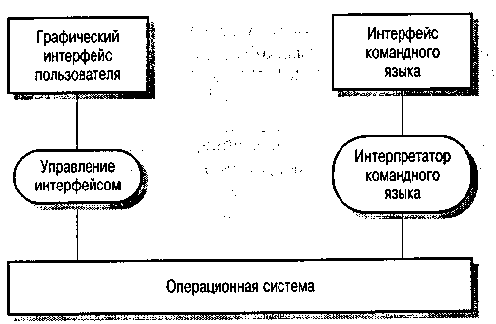
Рис. 15.2. Множественный интерфейс

Разделение представления, взаимодействия и объектов, включенных в интерфейс пользователя, является основным принципом подхода "модель-представление-контроллер", который обсуждается в следующем разделе. Эта модель сравнима с моделью Сихейма, однако используется при реализации отдельных объектов интерфейса, а не всего приложения.

15.3. Представление информации

В любой интерактивной системе должны быть средства для представления данных пользователям. Данные в системе могут отображаться по-разному: например, вводимая информация может отображаться непосредственно на дисплее (как, скажем, текст в текстовом редакторе) или преобразовываться в графическую форму. Хорошим тоном при проектировании систем считается отделение представления данных от самих данных. До некоторой степени разработка такого ПО противоречит объектно-ориентированному подходу, при котором методы, выполняемые над данными, должны быть определены самими данными. Однако в нашем случае предполагается, что разработчик объектов всегда знает наилучший способ представления данных; хотя это, конечно, не всегда так. Часто определить наилучший способ представления данных конкретного типа довольно трудно, в таком случае объектные структуры не должны быть "жесткими".
После того как представление данных в системе отделено от самих данных, изменения в представлении данных на экране пользователя происходят без изменения самой системы (рис. 15.3).
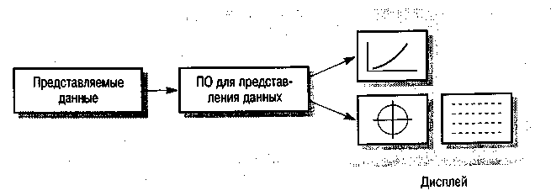
Рис. 15.3. Представление данных

Подход "модель-представление-контроллер" (МПК), представленный на рис. 15.4, получил первоначальное применение в языке Smalltalk как эффективный способ поддержки различных представлений данных [130]. Пользователь может взаимодействовать с каждым типом представления. Отображаемые данные инкапсулированы в объекты модели. Каждый объект модели может иметь несколько отдельных объектов представлений, где каждое представление - это разные отображения модели. Я уже иллюстрировал этот подход в предыдущей главе, где рассматривались объектно-ориентированные структуры приложений.
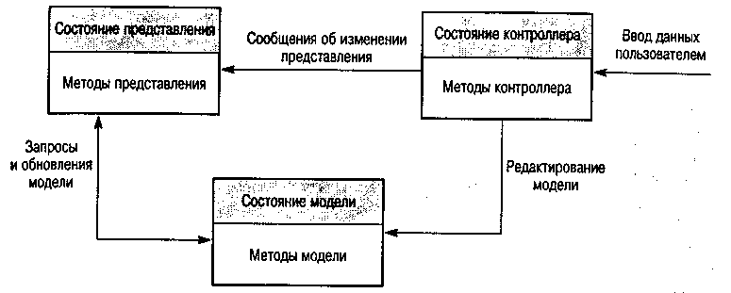
Рис. 15.4. Модель МПК взаимодействия с пользователем

Каждое представление имеет связанный с ним объект контроллера, который обрабатывает введенные пользователем данные и обеспечивает взаимодействие с устройствами. Такая модель может представить числовые данные, например, в виде диаграмм или таблиц. Модель можно редактировать, изменяя значения в таблице или параметры диаграммы. Такой подход рассмотрен в главе 14 при описании паттерна Обозреватель (раздел 14.3).
Чтобы найти наилучшее представление информации, необходимо знать, с какими Данными работают пользователи и каким образом они применяются в системе. Принимая решение по представлению данных, разработчик должен учитывать ряд факторов.
- Что нужно пользователю — точные значения данных или соотношения между значениями?
- Насколько быстро будут происходить изменения значений данных? Нужно ли немедленно показывать пользователю изменение значений?
- Должен ли пользователь предпринимать какие-либо действия в ответ на изменение данных?
- Нужно ли пользователю взаимодействовать с отображаемой информацией посредством интерфейса с прямым манипулированием?
- Информация должна отображаться в текстовом (описательно) или числовом формате? Важны ли относительные значения элементов данных?

Если данные не изменяются в течение сеанса работы с системой, их можно представить либо в графическом, либо в текстовом виде, в зависимости от типа приложения. Текстовое представление данных занимает на экране мало места, но в таком случае данные нельзя охватить одним взглядом. С помощью разных стилей представления неизменяемые данные следует отделить от динамически изменяющихся данных. Например, статические данные можно выделить особым шрифтом, подчеркнуть особым цветом либо обозначить пиктограммами.
Если требуется точная цифровая информация и данные изменяются относительно медленно, их можно отображать в текстовом виде. Там, где данные изменяются быстро, обычно используется графическое представление.
В качестве примера рассмотрим систему, которая помесячно записывает и подбивает итоги по данным продаж некой компании. На рис. 15.5 видно, что одни и те же данные можно представить в виде текста и в графическом виде.
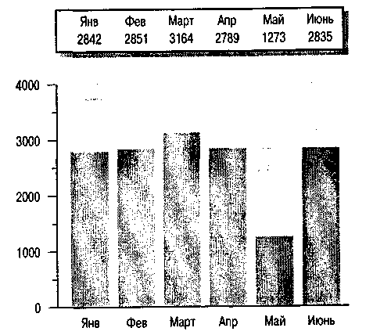
Рис. 15.5. Альтернативные представления данных

Менеджерам, изучающим данные о продажах, обычно больше нужны тенденции изменения или аномальные данные, чем их точные значения. Графическое представление этой информации в виде гистограммы позволяет выделить аномальные данные за март и май, значительно отличающиеся от остальных данных. Как видно из рис. 15.5, данные в текстовом представлении занимают меньше места, чем в графическом.
Динамические изменения числовых данных лучше отображать графически, используя аналоговые представления. Постоянно изменяющиеся цифровые экраны сбивают пользователей с толку, поскольку точные значения данных быстро не воспринимаются. Графическое отображение данных при необходимости можно дополнить точными значениями. Различные способы представления изменяющихся числовых данных показаны на рис. 15.6.
Непрерывные аналоговые отображения помогают наблюдателю оценить относительные значения данных. На рис. 15.7 числовые значения температуры и давления приблизительно одинаковы. Но при графическом отображении видно, что значение температуры близко к максимальному, в то время как значение давления не достигло даже 25% от максимума. Обычно, кроме текущего значения, наблюдателю требуется знать максимальные (или минимальные) возможные значения. Он должен в уме вычислять относительное состояние считываемых данных. Дополнительное время, необходимое для расчетов, может привести к ошибкам оператора в стрессовых ситуациях, когда возникают проблемы и на дисплее отображаются аномальные данные.
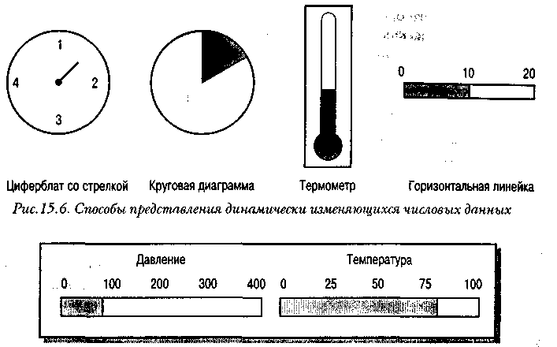
Рис. 15.7. Графическое представление данных, показывающее знамения по отношению к максимальным

При представлении точных буквенно-цифровых данных для выделения особой информации можно использовать графические элементы. Вместо обычной строки данные лучше поместить в прямоугольник или отметить пиктограммой (рис. 15.8). Прямоугольник с сообщением помещается поверх текущего экрана, тем самым привлекая к нему внимание пользователя.
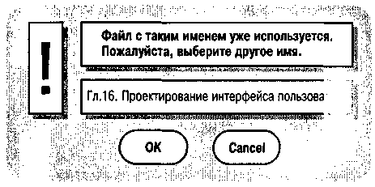
Рис. 15.8. Выделение буквенно-цифровых данных

Выделение информации с помощью графических элементов можно также использовать для привлечения внимания к изменениям, происходящим в разных частях экрана. Но, если изменения происходят очень быстро, не следует использовать графические элементы, поскольку быстрые изменения могут привести к наложению экранов, что сбивает с толку и раздражает пользователей.
При представлении больших объемов данных можно использовать разные приемы визуализации, которые указывают на родственные элементы данных. Разработчики интерфейсов должны помнить о возможностях визуализации, особенно если интерфейс системы должен отображать физические сущности (объекты). Вот несколько примеров визуализации данных.
- Отображение метеорологических данных, собранных из разных источников, в виде метеорологических карт с изобарами, воздушными фронтами и т.п.
- Графическое отображение состояния телефонной сети в виде связанного множества узлов.
- Визуализация состояния химического процесса с показом давлений и температур в группе связанных между собой резервуаров и труб.
- Модель молекулы и манипулирование ею в трехмерном пространстве посредством системы виртуальной реальности.
- Отображение множества Web-страниц в виде дерева гипертекстовых ссылок [208].

В книге [316] содержится хорошее описание различных подходов к визуализации. Там же представлены различные классы визуализации, часто используемые на практике. В частности, к ним относится визуализация данных с использованием двух- и трехмерных деревьев и сетей. Большинство из них связаны с отображением больших объемов данных, управляемых компьютером. Наиболее широко визуализация применяется в интерфейсах для представления некоторых физических структур, например молекулярной структуры лекарства, телекоммуникационных сетей и т.п. Трехмерные представления, для создания которых используется специальное оборудование виртуальной реальности, являются особенно эффективным способом визуализации.

15.3.1. Использование в интерфейсах цвета

Во всех интерактивных системах, независимо от их назначения, поддерживаются цветные экраны, поэтому в пользовательских интерфейсах часто используются различные цвета. В некоторых системах цвета применяют в основном для выделения определенных элементов (например, в текстовых редакторах для выделения фрагментов текста); в других системах (таких, как системы автоматического проектирования) цветами обозначают разные уровни проектов.
Правильное использование цветов делает интерфейс пользователя более удобным для понимания и управления. Вместе с тем использование цветов может быть неправильным, в результате чего создаются интерфейсы, которые визуально неприглядны и даже провоцируют ошибки. Основным принципом разработчиков интерфейсов должно быть осторожное использование цветов на экранах. В работе [316] дается 14 правил эффективного использования цвета в пользовательских интерфейсах. Вот наиболее важные из них.
- Используйте ограниченное количество цветов. Для окон не следует использовать более четырех или пяти разных цветов, в интерфейсе системы не должно быть более семи цветов.
- Используйте разные цвета для показа изменений в состоянии системы. Если на экране изменились цвета, значит, произошло какое-то событие. Выделение цветом особенно важно в сложных экранах, в которых отображаются сотни разных объектов.
- Для помощи пользователю используйте цветовое кодирование. Если пользователям необходимо выделять аномальные элементы, выделите их цветом; если требуется найти подобные элементы, выделите их одинаковым цветом.
- Используйте цветовое кодирование продуманно и последовательно. Если в какой-либо части системы сообщения об ошибке отображаются, например, красным цветом, то во все других частях подобные сообщения должны отображаться таким же цветом. Тогда красный цвет не следует использовать где-либо еще. Если же красный цвет используется еще где-то в системе, пользователь может интерпретировать появление красного цвета как сообщение об ошибке. Следует помнить, что у определенных типов пользователей имеются свои представления о значении отдельных цветов.
- Осторожно используйте дополняющие цвета. Физиологические особенности человеческого глаза не позволяют одновременно сфокусироваться на красном и синем цветах. Поэтому последовательность красных и синих изображений вызывает зрительное напряжение. Некоторые комбинации цветов также могут визуально нарушать или затруднять чтение.

Чаще всего разработчики интерфейсов допускают две ошибки: привязка значения к определенному цвету и использование большого количества цветов на экране. Использовать цвета для представления значения не следует по двум причинам. Около 10% людей имеют нечеткое представление о цветах и поэтому могут неправильно интерпретировать значение. У разных групп людей различное восприятие цветов; кроме того, в разных профессиях существуют свои соглашения о значении отдельных цветов. Пользователи на основании полученных знаний могут неадекватно интерпретировать один и тот же цвет. Например, водителем красный цвет воспринимается как опасность. А у химика красный цвет означает горячий.
При использовании слишком ярких цветов или слишком большого их количества отображения становятся путанными. Многообразие цветов сбивает с толку пользователя (так, например, на некоторые абстрактные картины нельзя смотреть длительное время без напряжения) и вызывает у него зрительное утомление. Непоследовательное использование цветов также дезориентирует пользователя.

15.4. Средства поддержки пользователя

В первом разделе этой главы был предложен принцип проектирования, согласно которому интерфейс пользователя должен всегда обеспечивать некоторый тип оперативной справочной системы. Справочные системы - один из основных аспектов проектирования интерфейса пользователя. Справочную систему приложения составляют:
• сообщения, генерируемые системой в ответ на действия пользователя;
• диалоговая справочная система;
• документация, поставляемая с системой.

Таблица 15.4. Факторы проектирования текстовых сообщений
Фактор Описание
Содержание Справочная система должна знать, что делает пользователь, и реагировать на его действия сообщениями соответствующего содержания

Опыт пользователя Если пользователи хорошо знакомы с системой, им не нужны
длинные и подробные сообщения. В то же время начинающим пользователям такие сообщения покажутся сложными, малопонятными и слишком краткими. В справочной системе должны поддерживаться оба типа сообщений, а также должны быть средства, позволяющие пользователю управлять сложностью сообщений

Профессиональный Сообщения должны содержать сведения, соответствующие
уровень пользователя профессиональному уровню пользователей. В сообщениях для
пользователей разного уровня необходимо применять разную
терминологию

Стиль сообщений Сообщения должны иметь положительный, а не отрицательный оттенок. Всегда следует использовать активный, а не пассивный тон обращения. В сообщениях не должно быть оскорблений или попыток пошутить

Культура Разработчик сообщений должен быть знаком с культурой той страны, где продается система. Сообщение, вполне уместное в
культуре одной страны, может оказаться неприемлемым в другой

Поскольку проектирование полезной и содержательной информации для пользователя - дело весьма серьезное, оно должно оцениваться на том же уровне, что и архитектура системы или программный код. Проектирование сообщений требует значительного времени и немалых усилий. Уместно привлекать к этому процессу профессиональных писателей и художников-графиков. При проектировании сообщений об ошибках или текстовой справки необходимо учитывать факторы, перечисленные в табл. 15.4.
15.4.1. Сообщения об ошибках

Первое впечатление, которое пользователь получает при работе с программной системой, основывается на сообщениях об ошибках. Неопытные пользователи, совершив ошибку, должны понять появившееся сообщение об ошибке.
Новички и опытные пользователи должны предвидеть ситуации, при которых могут возникнуть сообщения об ошибках. Например, пусть пользователем системы является медсестра госпиталя, работающая в отделении интенсивной терапии. Обследование пациентов выполняется на соответствующем оборудовании, связанном с вычислительной системой. Чтобы просмотреть текущее состояние пациента, пользователь системы выбирает пункт меню Показать и набирает имя пациента в поле ввода (рис. 15.9).
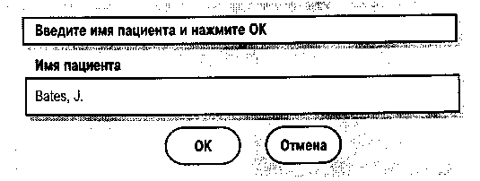
Рис. 15.9. Ввод имени пациента

Пусть медсестра ввела имя пациента Bates, вместо Pates. Система не находит пациента с таким именем и генерирует сообщение об ошибке. Сообщения об ошибке должны быть всегда вежливыми, краткими, последовательными и конструктивными, не содержать оскорблений. Не следует также использовать звуковые сигналы или другие звуки, которые могут сбить с толку пользователя. Неплохо включить в сообщения варианты исправления ошибки. Сообщение об ошибке должно быть связано с контекстно-зависимой справкой.
На рис. 15.10 показаны примеры двух сообщений об ошибке. Сообщение, расположенное слева, спроектировано плохо. Оно негативно (обвиняет пользователя в совершении ошибки), не адаптировано к уровню знаний и опытности пользователя, не учитывает содержания ошибки. В этом сообщении не предлагаются способы исправления сложившейся ситуации. Кроме того, в сообщении использованы специфические термины (номер ошибки), не понятные пользователю. Сообщение справа гораздо лучше. Оно положительно, в нем используются медицинские термины и предлагается простой способ исправления ошибки посредством щелчка на одной из кнопок. В случае необходимости пользователь может вызвать справку.
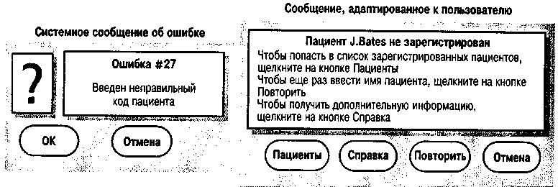
Рис. 15.10. Примеры сообщений об ошибках

15.4.2. Проектирование справочной системы

При получении сообщения об ошибке пользователь часто не знает, что делать, и обращается к справочной системе за информацией. Справочная система должна предоставлять разные типы информации: как ту, что помогает пользователю в затруднительных ситуациях, так и конкретную информацию, которую ищет пользователь. Для этого справочная система должна иметь разные средства и разные структуры сообщений.
Справочная система должна обеспечивать пользователю несколько различных точек входа (рис. 15.11). Пользователь может войти в нее на верхнем уровне ее иерархической структуры и здесь обозреть все разделы справочной информации. Другие точки входа в справочную систему - с помощью окон сообщений об ошибках или путем получения описания конкретной команды приложения.
Все справочные системы имеют сложную сетевую структуру, в которой каждый раздел справочной информации может ссылаться на несколько других информационных разделов. Структура такой сети, как правило, иерархическая, с перекрестными ссылками, как показано на рис. 15.11. Наверху структурной иерархии содержится общая информация, внизу - более подробная.
При использовании справочной системы возникают проблемы, связанные с тем, что пользователи входят в сеть после совершения ошибки и затем перемещаются по сети справочной системы. Через некоторое время они запутываются и не могут определить, в каком месте справочной системы находятся. В такой ситуации пользователи должны завершить сеанс работы со справочной системой и вновь начать работу с некоторой известной точки справочной сети.
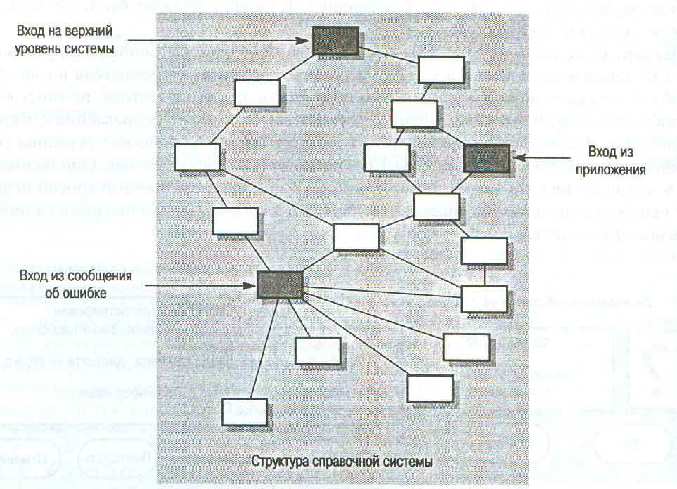
Рис. 15.11. Точка входа в справочную систему

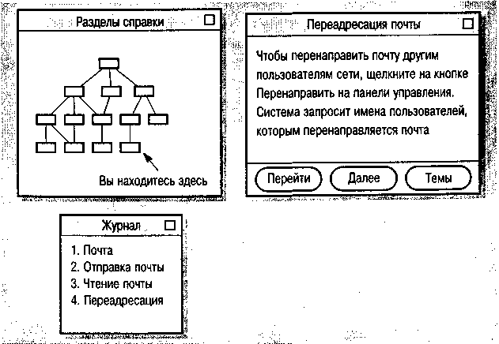
Рис. 15.12. Окна справочной системы

Отображение справочной информации в нескольких окнах упрощает подобную ситуацию. На рис. 15.12 показан экран, на котором расположены три окна справки. Однако пространство экрана всегда ограничено и разработчику следует помнить, что дополнительные окна могут скрыть другую нужную информацию.
Тексты справочной системы необходимо готовить совместно с разработчиками приложения. Справочные разделы не должны быть просто воспроизведением руководства пользователя, поскольку информация на бумаге и на экране воспринимается по-разному. Сам текст (а также его расположение и стиль) должен быть тщательно продуман, чтобы его можно было прочитать в окне относительно малого размера. Раздел справки Переадресация почты на рис. 15.12 сравнительно небольшой— в любом справочном разделе должна быть только самая необходимая информация. В окне, отображающем справочный раздел, расположены три кнопки: для показа дополнительной информации, для перемещения по тексту раздела и для вызова списка справочных тем.
В окне Журнал показан список уже просмотренных разделов. Можно вернуться в один из них, выбрав соответствующий пункт из списка. Окно навигации по справочной системе — это графическая "карта" сети справочной системы. Текущая позиция на карте должна быть выделена цветом, тенями или, как в нашем случае, подписью.
У пользователей есть несколько возможностей перемещения между разделами справочной системы: можно перейти к разделу непосредственно из отображаемого раздела, можно выбрать нужный раздел из окна Журнал, чтобы просмотреть его еще раз, и, наконец, можно выбрать соответствующий узел на карте справочной сети и перейти к этому узлу.
Справочную систему можно реализовать в виде группы связанных Web-страниц или с помощью обобщенной гипертекстовой системы, интегрированной с приложением. Иерархическая структура легко реализуется в виде гипертекстовых ссылок. Web-системы имеют преимущества: они просты в реализации и не требуют специального программного обеспечения. Однако при создании контекстно-зависимой справки могут возникнуть трудности при связывании ее с приложением.

15.4.3. Документация пользователя

Строго говоря, документация не является частью пользовательского интерфейса, однако проектирование оперативной справочной поддержки вместе с документацией является хорошим правилом. Системные руководства предоставляют более подробную информацию, чем диалоговые справочные системы, и строятся так, чтобы быть полезными пользователям разного уровня.
Для того чтобы документация, поставляемая совместно с программной системой, была Полезна всем системным пользователям, она должна содержать пять описанных ниже документов (или, может быть, глав в одном документе) (рис. 15.13).
- Функциональное описание, в котором кратко представлены функциональные возможности системы. Прочитав функциональное описание и вводное руководство, пользователь должен определить, та ли это система, которая ему нужна.
- Документ по инсталляции системы, в котором содержится информация по установке системы. Здесь должны быть сведения о дисках, на которых поставляется система, описание файлов, находящихся на этих дисках, и минимальные требования к конфигурации. В документе должна быть инструкция по инсталляции и более подробная информация по установке файлов, зависящих от конфигурации системы.
- Вводное руководство, представляющее неформальное введение в систему, описывающее ее "повседневное" использование. В этом документе должна содержаться информация о том, как начать работу с системой, как использовать общие возможности системы. Все описания должны быть снабжены примерами и содержать сведения о том, как восстановить систему после ошибки и как начать заново работу. В книге [68] предложен эффективный способ составления вводного руководства, при котором основное внимание уделено восстановлению системы после ошибок, а вся остальная информация, необходимая пользователям, сводится к минимуму.
- Справочное руководство, в котором описаны возможности системы и их использование, представлен список сообщений об ошибках и возможные причины их появления, рассмотрены способы восстановления системы после выявления ошибок.
- Руководство администратора, необходимое для некоторых типов программных систем. В нем дано описание сообщений, генерируемых системой при взаимодействии с другими системами, и описаны способы реагирования на эти сообщения. Если в систему включена аппаратная часть, то в руководстве администратора должна быть информация о том, как выявить и устранить неисправности, связанные с аппаратурой, как подключить новые периферийные устройства и т.п.

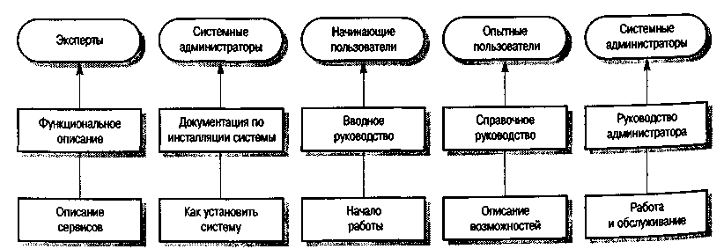
Рис. 15.13. Типы пользовательской документации

Вместе с перечисленными руководствами необходимо предоставлять другую удобную в работе документацию. Для опытных пользователей системы удобны разного вида предметные указатели, которые помогают быстро просмотреть список возможностей системы и способы их использования.

15.5. Оценивание интерфейса

Это процесс, в котором оценивается удобство использования интерфейса и степень его соответствия требованиям пользователя. Таким образом, оценивание интерфейса является частью общего процесса тестирования и аттестации систем ПО.
В идеале оценивание должно проводиться в соответствии с показателями удобства использования интерфейса, перечисленными в табл. 15.5. Каждый из этих показателей можно оценить численно. Например, изучаемость можно оценить следующим образом: опытный оператор после трехчасового обучения должен уметь использовать 80% функциональных возможностей системы. Однако чаще удобство использования интерфейса оценивается качественно, а не через числовые показатели.

Таблица 15.5. Показатели удобства использования интерфейса

Показатель Описание
Изучаемость Количество времени обучения, необходимое для начала продуктивной работы с системой

Скорость работы Скорость реакции системы на действия пользователя

Устойчивость Устойчивость системы к ошибкам пользователя

Восстанавливаемость Способность системы восстанавливаться после ошибок пользователя

Адаптируемость Способность системы "подстраиваться" к разным стилям работы пользователей

Полное оценивание пользовательского интерфейса может оказаться весьма дорогостоящим, в этот процесс будут вовлечены специалисты по когнитивной психологии и дизайнеры. В процесс оценивания могут входить разработка и выполнение ряда статистических экспериментов с пользователями в специально созданных лабораториях и с необходимым для наблюдения оборудованием. Такое оценивание интерфейса экономически нерентабельно для систем, разрабатываемых в небольших организациях с ограниченными ресурсами.
Существуют более простые и менее дорогостоящие методики оценивания интерфейсов пользователя, позволяющие выявить отдельные дефекты в интерфейсах.
- Анкеты, в которых пользователь дает оценку интерфейсу.
- Наблюдения за работой пользователей с последующим обсуждением их способов использования системы при решении конкретных задач.
- Видеонаблюдения типичного использования системы.
- Добавление в систему программного кода, который собирал бы информацию о наиболее часто используемых системных сервисах и наиболее распространенных ошибках.

Анкетирование пользователей — относительно дешевый способ оценки интерфейса. Вопросы должны быть точными, а не общими. Не следует использовать вопросы типа "Пожалуйста, прокомментируйте практичность системы", так как ответы, вероятно, будут существенно различаться. Лучше задавать конкретные вопросы, например: "Оцените понятность сообщений об ошибках по шкале от 1 до 5. Оценка 1 означает полностью понятное сообщение, 5 — малопонятное". На такие вопросы легче ответить и более вероятно получить в результате полезную для улучшения интерфейса информацию.
Во время заполнения анкеты пользователи должны обязательно оценить собственный опыт и знания. Такого рода сведения позволят разработчикам зафиксировать, пользователи с каким уровнем знаний имеют проблемы с интерфейсом. Если проект интерфейса уже создан и прошел оценивание в бумажном виде, анкеты можно использовать даже до полной реализации системы.
При наблюдении пользователей за работой оценивается, как они взаимодействуют с системой, какие используют сервисы, какие совершают ошибки и т.п. Вместе с наблюдениями могут проводиться семинары, на которых пользователи рассказывают о своих попытках решить те или иные проблемы и о том, как они понимают систему и как используют ее для достижения целей.
Видеооборудование относительно недорого, поэтому к непосредственному наблюдению можно добавить видеозапись пользовательских семинаров для последующего анализа. Полный анализ видеоматериалов дорогостоящий и требует специально оснащенного комплекта с несколькими камерами, направленными на пользователя и на экран. Однако видеозапись отдельных действий пользователя может оказаться полезной для обнаружения проблем. Чтобы определить, какие именно действия вызывают проблемы у пользователя, следует прибегнуть к другим методам оценивания.
Анализ видеозаписей позволяет разработчику установить, много ли движений руками вынужден совершать пользователь (в некоторых системах пользователю постоянно приходится переходить с клавиатуры на мышь), и обнаружить неестественные движения глаз. Если при работе с интерфейсом требуется часто смещать зрительный фокус, пользователь может совершить больше ошибок и пропустить какие-либо части изображения.
Вставка в программу кода, собирающего статистические данные при использовании системы, улучшает интерфейс несколькими способами. Обнаруживаются наиболее часто используемые операции. Интерфейс изменяется так, чтобы эти операции выбирались более быстро по сравнению с другими. Например, в вертикальном или выпадающем меню наиболее часто используемые команды должны находиться вверху списка. Такой код также позволит обнаружить и изменить команды, способствующие появлению ошибок.
Наконец, в каждой программе должны быть несложные средства, с помощью которых пользователь сможет передавать разработчикам сообщения с "жалобами". Такие средства убеждают пользователей в том, что с их мнением считаются. А разработчики интерфейса и другие специалисты могут получить быструю обратную связь относительно отдельных проблем интерфейса.
Ни один из этих далеко не сложных методов оценки пользовательского интерфейса не является надежным и не гарантирует решения всех проблем интерфейса. Вместе с тем перед выпуском системы эти методы можно применить в группе добровольцев, не затрачивая значительных средств. При этом обнаруживается и исправляется большинство проблем в интерфейсе пользователя.

КЛЮЧЕВЫЕ ПОНЯТИЯ
- Процесс проектирования интерфейса должен ориентироваться на пользователя. Интерфейс должен взаимодействовать с пользователем на его "языке", быть логичным и последовательным. В интерфейсе должны быть справочные средства, помогающие пользователям при работе с системой, и средства восстановления после ошибок.
- Существует несколько стилей взаимодействия с программными системами: непосредственное манипулирование, системные меню, заполнение форм, командные языки и естественный язык.
- Для отображения тенденций числовых данных и их приблизительных значений следует использовать графические представления. Числовое представление должно применяться только тогда, когда требуется отобразить точные значения данных.
- Цвета в интерфейсе пользователя должны использоваться осторожно и последовательно. Разработчики должны всегда помнить, что многие не различают цветов.
- Сообщения об ошибках не должны содержать обвинений в адрес пользователя. Они должны предлагать варианты исправления ошибки и обеспечивать связь со справочной системой.
- В документации пользователя должны быть руководства для начинающих и опытных пользователей. Для системного администратора должны быть отдельные документы.
- В системной спецификации желательно иметь количественные значения для показателей удобства использования интерфейса, а процесс его оценивания должен проверять систему на соответствие этим требованиям.

